**Appunti Controlli Automatici**

Le grandezze **controllanti** sono generate da un controllore

**Disturbi**: qualcosa che non posso controllare

**Reiezione dei disturbi:** disturbi che posso ignorare

Il sistema ad anello chiuso è migliore di quello a sistema aperto poiché il controllore si può regolare in base all’evoluzione della grandezza da controllare

Il **sensore** può essere anche di tipo software

Un **attuatore** è un meccanismo attraverso cui un agente agisce su un ambiente

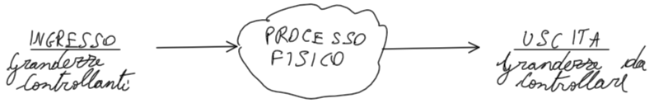

**Obiettivo**: controllare il processo, per fare ciò progetto il mio sistema

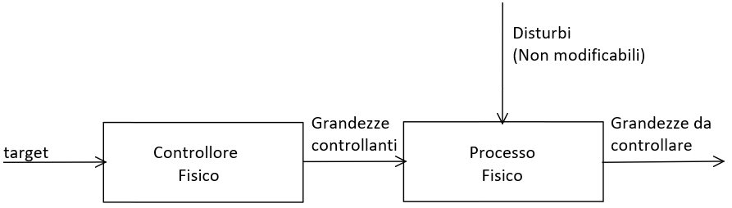

**Esempio: stanza da riscaldare**

Uscita: temperatura

Disturbo: Temperatura esterna

**DEF.** Sistema di controllo

Un sistema di controllo è un qualsiasi sistema fisico che stabilisce una relazione di corrispondenza, secondo una legge prestabilita, tra una grandezza di ingresso (detta di “riferimento”) ed una grandezza di uscita, che costituisce la grandezza controllata, anche in presenza di disturbi.

Dal punto di vista della struttura si può fare la seguente distinzione:

**Sistemi ad anello aperto** dove la garanzia della relazione fra ingresso e uscita è affidata unicamente ad un elemento esterno al sistema che va ad agire sullo stesso (es.: nel sistema “forno” è l’utente che fissa temperatura e tempo di cottura, ad esempio di una torta, agendo sulle apposite manopole e, solo l’utente può variare questi due parametri; per cui in caso di disturbi il sistema non “reagisce”);

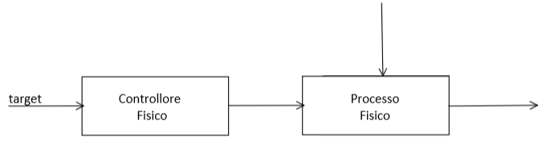

**Sistemi ad anello chiuso** nei quali la regolazione è automatica infatti l’uscita viene saggiata ed il suo valore viene confrontato con la grandezza di riferimento, in modo da produrre, ogni volta si verifichi una diversità tra segnale di riferimento e segnale di uscita, un’azione correttiva che riporti l’uscita al valore desiderato.

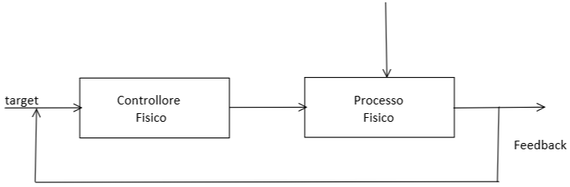

Più nello specifico:

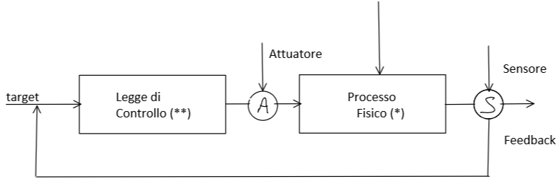

(*) devo modellizzare il processo fisico: da sistema fisico a sistema di equazioni differenziali

(**) trovo il modello numerico, devo poi creare un dispositivo fisico che fa da controllore

**DEF. Technology dependent & indipendent**

**Technology dependent:** Ex Attuatore, dipende dalla tecnologia al quale applico la legge

**Technology independent:** Ex legge di controllo, non dipende dalla tecnologia che uso

**Osservazione**

Alcune tecniche di controllo ammettono di operare anche nell’assenza totale della conoscenza del processo fisico.

Gli **ingressi** vengono indicati con **u(t)**

Le **uscite** vengono indicate con **y(t)**

I **disturbi** vengono indiati con **z(t)**

Esistono tre obbiettivi diversi:

**Tracking**: Far si che l’uscita abbia un valore preciso

Indicando $e(t)$ come l’errore, $y_{α}(t)$ l’uscita desiderata e $y(t)$ l’uscita reale

$e(t)=y_{α}(t)-y(t)$

Cercherò di far tendere $e(t)$ a zero (almeno asintoticamente)

Andamento tipico:

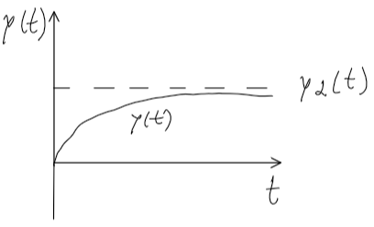

**Disturbance Rejection**

Il sistema di controllo deve funzionare nonostante una azione di disturbo esterna. Nella maggior parte dei casi non è possibile una reiezione del disturbo totale poiché alcuni tipi di disturbi non saranno controllabili

**Asymptotic stability**

Richiesta di stabilità asintotica del sistema

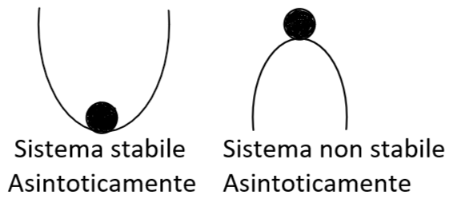

**Equazioni caratterizzanti il sistema**

$\dot{x}\left(t\right)=Ax\left(t\right)+Bu\left(t\right)+Pz(t)$ $\dot{x}=f[x(t),y(t),z(t)]$

$y\left(t\right)=Cx\left(t\right)+Du(t)+Qz(t)$ $y=q[x(t),y(t),z(t)]$

Caso lineare Caso generale

L’uscita y dipende dagli ingressi u e dagli stati x

$u∈R^{p},y∈R^{q},x∈R^{n}$ sono tutti vettori dove p,q,n sono numeri interi fissati.

P mi specifica i numeri di ingressi

Q mi specifica il numero di uscite

N è il numero di variabili di stato che sono assunte per rappresentare il fenomeno che descrive il sistema

$$A∈R^{nxn} B∈R^{nxp} C∈R^{qxn} D∈R^{qxp}$$

Una volta che ho modellizzato il fenomeno devo decidere se risolverlo nel dominio del tempo o di Laplace

(nel corso sfrutteremo molto il dominio di Laplace)

**Nel dominio di Laplace**

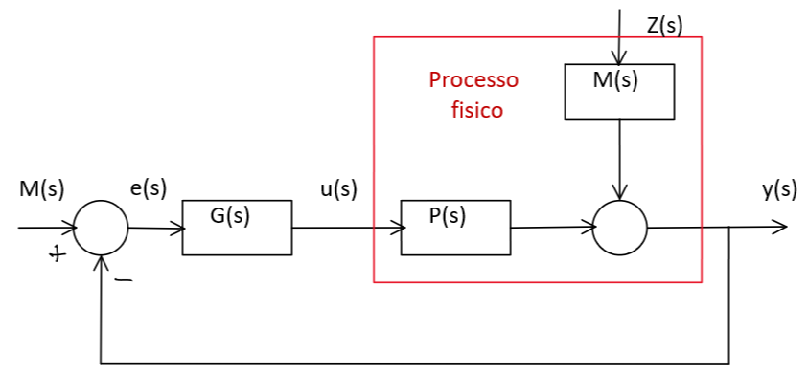

M(s): riferimento

e(s): errore (ingresso del controllore)

G(s): Funzione di trasferimento ingresso uscita del controllore

P(s): Funzione di trasferimento ingresso uscita del processo

M(s): Funzione di trasferimento disturbo uscita del processo

$P(s)=C{(sI-A)}^{-1}B+D$

$M(s)=C{(sI-A)}^{-1}P+Q$

$u(s)=G(s)e(s)$

$e(s)=M(s)-y(s)$

**Nel dominio del tempo**

Indichiamo con $ξ(t)$ lo stato del controllore e con $r(t)$ l’uscita desiderata

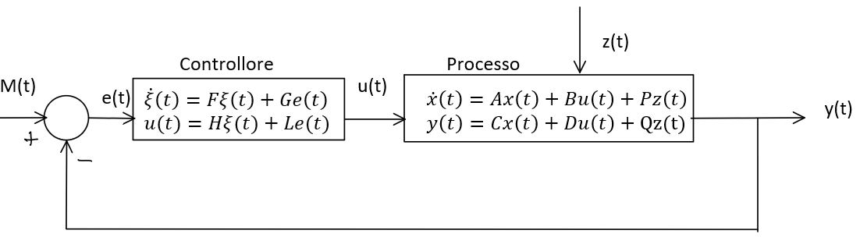

$e(t)=M(t)-y(t)$

**Trasformata di Laplace**

**Regole:**

**Dominio del tempo Dominio di Laplace**

$aF_{1}(t)+bF_{2}(t) ⟶ af_{1}(s)+bf_{2}(s)$

$\dot{F_{1}}(t)=\frac{dF(t)}{dt} ⟶ (s)∙f(s)-F(0)$

$\int_{0}^{t}{F(τ) dτ} ⟶ \frac{1}{s}f(s)$

$F_{1}(t)*F_{2}(t) ⟶ f_{1}(s)∙f_{2}(s)$

$F_{1}(t)*F_{2}(t)=\int_{0}^{t}{F_{1}(τ)F_{2}(t-τ)dτ}$ integrale di convoluzione

$\left\{\begin{aligned}\dot{x}\left(t\right)=Ax\left(t\right)+Bu\left(t\right)+Pz\left(t\right) \\ y\left(t\right)=Cx\left(t\right)+Du\left(t\right)+Qz\left(t\right)\end{aligned}\right. ⟶ \left\{\begin{aligned}sx\left(s\right)=Ax\left(s\right)+Bu\left(s\right)+Pz\left(s\right) \\ y\left(s\right)=Cx\left(s\right)+Du\left(s\right)+Qz\left(s\right)\end{aligned}\right. ⟶$

$\left\{\begin{aligned}(sI-A)x(s)=Bu\left(s\right)+Pz(s) \\ y\left(s\right)=Cx\left(s\right)+Du(s)+Qz(s)\end{aligned}\right. ⟶ \left\{\begin{aligned}x(s)={(sI-A)}^{-1}[Bu\left(s\right)+Pz(s)] \\ y\left(s\right)=Cx\left(s\right)+Du(s)+Qz(s)\end{aligned}\right.$

**Da cui segue che:**

$$y\left(s\right)=C{(sI-A)}^{-1}[Bu\left(s\right)+Pz(s)+Du(s)+Qz(s)=\underset{P(s)}{\underbrace{[ C{(sI-A)}^{-1}B+D]}}u(s)+\underset{M(s)}{\underbrace{[C{(sI-A)}^{-1}P+Q]}}z(s)$$

**Quindi**

$y(s)=y_{1}(s)+y_{2}(s)$

$y\left(s\right)=P(s)u(s)+M(s)z(s)$

**Esempio** con m = b = 1

$A=\left(\begin{matrix}0 & 1 \\ 0 & -1\end{matrix}\right) B=\left(\begin{matrix}0 \\ 1\end{matrix}\right) C=\left(\begin{matrix}1 & 0\end{matrix}\right) D = 0 P=\left(\begin{matrix}0 \\ -1\end{matrix}\right) Q=0$

$(sI-A)=\left(\begin{matrix}S & -1 \\ 0 & S+1\end{matrix}\right) ⟶ { (sI-A)}^{-1}= \left(\begin{matrix}S+1 & 1 \\ 0 & S\end{matrix}\right)$

$P(s)=C{ (sI-A)}^{-1}B+D= \frac{1}{s(s+1)}$

$M(s)=C{ (sI-A)}^{-1}P+Q= -\frac{1}{s(s+1)}$

**Esercizio**

**Se $u(t)=e^{-2t} e z(t)=1, y(t)=?$**

Sfruttiamo la sovrapposizione degli effetti poiché il sistema è lineare e calcoliamo singolarmente l’uscita a u(t) e z(t)

**Formule di trasformazione di Laplace**

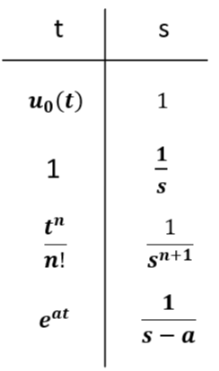

**1° Passo**

Passiamo al dominio di Laplace

$u(s)=\frac{1}{s+2} z(s)=\frac{1}{s}$

$y(s)=y_{1}(s)+y_{2}(s)$

$y_{1}(s)=P(s)u(s)=\frac{1}{s(s+1)}∙\frac{1}{s+2}$

$y_{s}(s)=M(s)z(s)=-\frac{1}{s(s+1)}∙\frac{1}{s}$

**2° Passo Antitrasformo**

$y_{1}(t)=L^{-1}\left[\frac{1}{s(s+1)(s+2)}\right]=L^{-1}\left[\frac{1/2}{s}-\frac{1}{s+1}+\frac{1/2}{s+2} \right]=\underset{permanente}{\underbrace{1/2}}\underset{transitorio}{\underbrace{-e^{-t}+1/2e^{-2t}}}$

$y_{2}(t)=L^{-1}\left[-\frac{1}{s^{2}(s+1)}\right]=-L^{-1}\left[\frac{1}{s^{2}}-\frac{1}{s}+\frac{1}{s+1} \right]=\underset{permanente}{\underbrace{-t+1}}\underset{transitorio}{\underbrace{-e^{-t}}}$

$y(t)=y_{1}(t)+y_{2}(t)$

**Schema di controllo ad anello aperto**

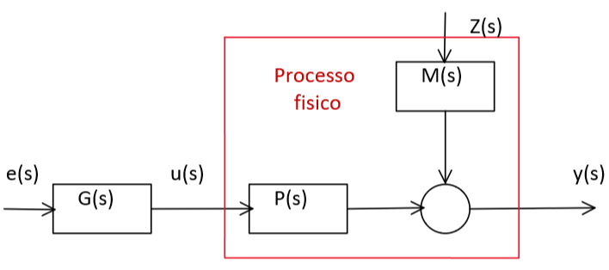

$\left\{\begin{aligned}y\left(s\right)=P(s)u(s)+M(s)Z(s) \\ u(s)=G(s)e(s) \end{aligned}\right.$

G(s): Funzione di trasferimento del sistema complessivo

Tutte le specifiche progettuali che andiamo a imporre devono essere soddisfatte dal sistema complessivo

$$y\left(s\right)=\underset{fdt del sistema complessivo}{\underbrace{P(s)G(s)}}\overset{ingresso}{\overbrace{e(s)}}+\underset{fdt disturbo-uscita del sistema complessivo}{\underbrace{M(s)}}\overset{disturbo}{\overbrace{Z(s}}$$

Dal momento che W(s) non contiene G(s) è facile constatare che un sistema ad anello aperto non ha alcuno modo di controllare i disturbi.

**Schema di controllo ad anello chiuso**



$\left\{\begin{aligned}y\left(s\right)=P\left(s\right)u\left(s\right)+M\left(s\right)Z\left(s\right) \\ \begin{matrix}u\left(s\right)=G\left(s\right)e\left(s\right) \\ e(s)=M(s)-y(s) \end{matrix}\end{aligned}\right.$ spesso $M(s)=y_{d}(s)$ uscita desiderata

$y\left(s\right)=P\left(s\right)G\left(s\right)[M(s)-y(s)]+M\left(s\right)Z\left(s\right)$

Supponendo un ingresso e un’uscita:

$y\left(s\right)=[1+P\left(s\right)G\left(s\right)]=P(s)G(s)M(s)+M(s)Z(s)$

$y\left(s\right)=\frac{P\left(s\right)G\left(s\right)}{\underset{W(s)}{\underbrace{1+P(s)G(s)}}}M(s)+\frac{M(s)}{\underset{W_{Z}(s)}{\underbrace{1+P(s)G(s)}}}Z(s)$

Dal momento che $W_{Z}(s)$ contiene G(s) è facile constatare che con un sistema ad anello chiuso è possibile gestire il disturbo

**Schema di controllo a doppia controreazione**

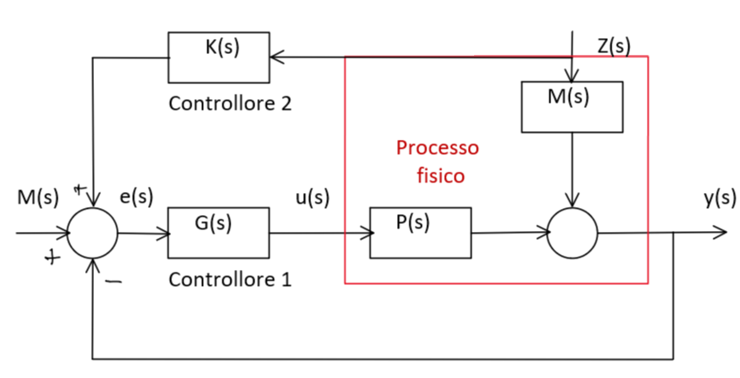

$\left\{\begin{aligned}y\left(s\right)=P\left(s\right)u\left(s\right)+M\left(s\right)Z\left(s\right) \\ \begin{matrix}u\left(s\right)=G\left(s\right)e\left(s\right) \\ e(s)=M(s)-y(s)+K(s)Z(s) \end{matrix}\end{aligned}\right.$

$y\left(s\right)=P\left(s\right)G\left(s\right)[M(s)-y(s)+K(s)Z(s)]+M\left(s\right)Z\left(s\right)$

Supponendo un ingresso e un’uscita:

$y\left(s\right)=[1+P\left(s\right)G\left(s\right)]=P(s)G(s)M(s)+M(s)Z(s)$

$y\left(s\right)=\frac{P\left(s\right)G\left(s\right)}{\underset{W(s)}{\underbrace{1+P(s)G(s)}}}M(s)+\frac{P(s)G(s)K(s)+M(s)}{\underset{W_{Z}(s)}{\underbrace{1+P(s)G(s)}}}Z(s)$

In genere si preferisce lo schema ad anello chiuso a singola controreazione poiché solitamente il disturbo non è misurabile. Nei rari casi nei quali risulta misurabile si usa la doppia controreazione

**Lezione 1 telematica (Controllore fisico)**

Controllore nella funzione del tempo

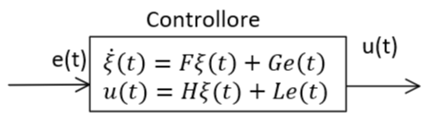

Le dimensioni delle varie funzioni sono: $F=MxM$**, $G=MxQ$, $H=PxM$, $L=PxQ$**

M corrisponde alla dimensione dello spazio di stato del controllore, dunque il numero di componenti del vettore $ξ$

Q è il numero di uscite (q = 1 durante il corso)

P = 1 durante il corso

Passando da G(s) al dominio del tempo, bisogna individuare questa quadrupla di matrici che conviene sia a dimensione minima (utilizzando la forma canonica raggiungibile od osservabile)

In questo modo avremmo che la dimensione della matrice F è uguale al grado del denominatore di G(s):

Dal modello del controllore dobbiamo risalire al processo fisico (non c’è una regola fissa)

**Esempio**: Rappresentazione dello schema a blocchi del controllore

Date le matrici:

$F=\left(\begin{matrix}1 & 2 \\ 0 & -1\end{matrix}\right) G=\left(\begin{matrix}1 \\ 0\end{matrix}\right) H=\left(\begin{matrix}3 & 1\end{matrix}\right) L=1$

Per cui avremo:

$\left\{\begin{aligned}\left(\begin{matrix}\dot{ξ_{1}} \\ \dot{ξ_{2}}\end{matrix}\right)=\left(\begin{matrix}1 & 2 \\ 0 & -1\end{matrix}\right)\left(\begin{matrix}ξ_{1} \\ ξ_{2}\end{matrix}\right)+\left(\begin{matrix}1 \\ 0\end{matrix}\right)e \\ u=\left(\begin{matrix}3 & 1\end{matrix}\right)\left(\begin{matrix}ξ_{1} \\ ξ_{2}\end{matrix}\right)+1∙e \end{aligned}\right.$

$\dot{ξ_{1}}=ξ_{1}+2ξ_{2}+e$

$\dot{ξ_{2}}=-ξ_{2}$

$u=3ξ_{1}+ξ_{2}+e$

Il progetto del controllore fisico a partire da una sua rappresentazione ingresso – stato – uscita (quindi dalle quattro matrici precedenti) dipende dal contesto in cui si opera.

La rappresentazione con lo **schema a blocchi** suppone di disporre i tre dispositivi diversi: un dispositivo che sappia integrare (**integratore**), un dispositivo che sappia effettuare le somme (**sommatore**) e un dispositivo che sappia moltiplicare un certo segnale per una costante (**moltiplicatore**)

Per farlo bisogna scrivere il controllore in forma non matriciale, una volta fatto si può passare alla rappresentazione dello schema a blocchi:

Per iniziare possiamo disegnare un numero di integratori (i vermicelli) pari alla dimensione dello spazio di stato del controllore dopo di che ad ognuno integriamo una variabile di stato presa con la rispettiva derivata. (derivata in entrata, variabile normale in uscita) e poi andiamo a costruire le varie equazioni del nostro sistema.



$\dot{ξ_{1}}=ξ_{1}+2ξ_{2}+e$

Come possiamo vedere $\dot{ξ_{1}}$ entra nell’integratore e l’uscita è esattamente $ξ_{1}$ che viene prelevato e portato al sommatore.

Il secondo termine è $2ξ_{2}$ esso viene prelevato dall’integratore, moltiplicato per 2 e portato al sommatore

Il terzo termine è l’ingresso del controllore che anch’esso arriva al sommatore e così via anche per le altre equazioni

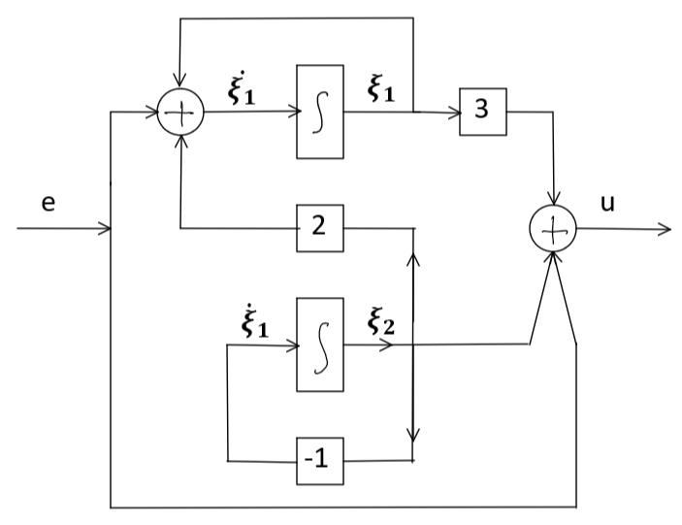

**Lezione 2 telematica (Stabilità)**

**Punto di equilibrio**: Stato del sistema a partire dal quale il sistema non si muove nell’ipotesi in cui abbiamo ingresso e disturbo nullo.

È quindi caratterizzato dalla proprietà $\dot{x}(t)=0$

Di conseguenza se andiamo a porre queste componenti uguali a zero rimane solamente $0=Ax$, nel caso di sistemi lineari, dunque x = 0 è l’unico punto di equilibrio se il $det(A)≠0$

Un **punto di equilibrio** è asintoticamente stabile (nel caso di sistemi lineari si parla di asintotica stabilità senza far riferimento a punti di equilibrio dato che ne abbiamo uno solo) se il sistema lasciato in evoluzione libera (ossia quando si azzerano l’ingresso e il disturbo) tende asintoticamente a tornare nel punto di equilibrio (allo stato zero nel caso di sistemi lineari)

Nel caso di sistemi non lineari in cui l’equazione di stato era caratterizzata dall’equazione

$\dot{x}=f[x(t),y(t),z(t)]$ se poniamo uguali a zero $\dot{x},u e z$ e risolviamo rispetto a x, possiamo trovare diverse soluzioni, dunque non si può parlare di stabilità asintotica.

Come anche nei casi lineari, ci possono essere più punti di equilibrio e quindi la nozione di stabilità va riferita allo specifico punto di equilibrio.

Un sistema si dice **asintoticamente stabile** ⬄ ad un qualsiasi istante $t_{0}>0$ si pone $u\left(t\right)=0$ $∀t≥t_{0}$

$(per il momento trascuriamo il disturbo z(t))$ allora $\lim_{t→∞}{x(t)=0}$, il che equivale anche a porre

$\lim_{t→∞}{y(t)=0}$

Questo significa che se al tempo $t_{0}$ disconnetto l’ingresso, lo stato (e quindi l’uscita) tende asintoticamente a zero.

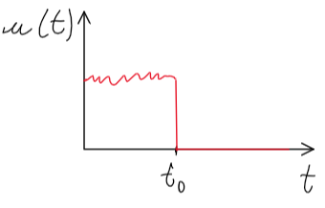

Quando accade questo lo stato x(t) evolve secondo il seguente schema

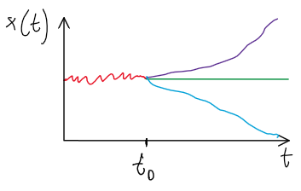

Se lo stato tende ad andare asintoticamente a zero (linea blu) il sistema si dice **asintoticamente stabile**, poiché una volta disconnesso l’ingresso tende a ritornare al suo punto di equilibrio x = 0.

Se invece lo stato del sistema rimane limitato, ovvero non va né a zero né all’infinito (linea verde) il sistema si dice **semplicemente stabile**.

Se invece lo stato tende ad andare all’infinito (linea viola) il sistema si dice **instabile.**

Possiamo dunque notare che la stabilità asintotica è importante perché se ad esempio u(t) sia qualche disturbo spurio entrato nel processo (non generato intenzionalmente), voglio che una volta che il disturbo termina, il mio stato torni al suo stato di equilibrio.

**Ripasso TDS (le formule non verranno usate all’esame)**

Avendo il nostro sistema caratterizzato dalle equazioni:

$\left\{\begin{aligned}\dot{x}\left(t\right)=Ax\left(t\right)+Bu\left(t\right) \\ y\left(t\right)=Cx\left(t\right)+Du(t)\end{aligned}\right.$

Con soluzione nel tempo in ingresso:

$x\left(t\right)= e^{A(t-t_{0})}x_{0}+\int_{t_{0}}^{t}{Ce^{A\left(t-τ\right)}Bu\left(τ\right) dτ} con t_{0}>0$

E uscita:

$y\left(t\right)=\underset{risposta in evoluzione libera}{\underbrace{Ce^{A\left(t-t_{0}\right)}x_{0}}}+\underset{risposta forzata}{\underbrace{\int_{t_{0}}^{t}{Ce^{A\left(t-τ\right)}Bu\left(τ\right) dτ}}}+\underset{legame diretto ingresso uscita}{\underbrace{Du(t)}}$

Dove ci interessava calcolare la matrice nxn $e^{At}$**:**

$e^{At}=\sum_{i=1}^{r}{\sum_{k=1}^{m_{i}}{\overset{mxn}{\overbrace{R_{ik}}}}}\frac{t^{k-1}}{(k-1)!}e^{λ_{i}t}$

Con n = dimensione di A, r = numero di autovalori distinti della matrice A, $m_{i}$ = molteplicità geometrica dell’autovalore i-esimo, $R_{ik}$ residuo, $λ_{i}$ **=** i-esimo autovalore della matrice A

(non andremo a calcolare nel dominio nel tempo, ma in quello di Laplace, quindi non dovremmo usare queste formule)

Applicando il concetto di asintoticamente stabile a queste formule ottengo

$x\left(t\right)= e^{A(t-t_{0})}x_{0} ∀t≥t_{0}$

$y\left(t\right)=Ce^{A\left(t-t_{0}\right)}x_{0} ∀t≥t_{0}$

Ciò che guida l’evoluzione è proprio $e^{At}$, quindi se si vuole che $\lim_{t→∞}{x(t)=0}$ è necessario che **tutti** gli autovalori di A abbiano parte reale negativa.

Dunque, possiamo dire che un sistema è **asintoticamente stabile** ⬄ tutti gli autovalori della sua matrice dinamica hanno parte reale negativa (non vanno bene nulli)

**Esempio** (ricordiamo che gli autovalori di una matrice A sono le n radici dell’equazione $|λI-A|=0)$

Data $A=\left(\begin{matrix}-1 & 2 \\ 1 & 1\end{matrix}\right)$

$|λI-A|=\left|\begin{matrix}λ+1 & -2 \\ -1 & λ-1\end{matrix}\right|=(λ+1)(λ-1)-2=λ^{2}-3=0$

Da cui si ottengono $λ_{1}=+\sqrt{3},λ_{2}=-\sqrt{3}$

E possiamo notare che il sistema è **instabile** perché uno degli autovalori ha parte reale positiva

La proprietà di stabilità asintotica assicura che se anche abbiamo un ingresso (o disturbo) **spurio** o anche detto una **perturbazione** del punto di equilibrio, una volta che tale perturbazione cessa, il sistema ritorna al punto di equilibrio (basta una piccola imperfezione per creare un disastro, lo shuttle che esplose)

**Concetti Importanti**

Oltre alla proprietà di convergenza è anche importante la **velocità di convergenza** con la quale il sistema torna al punto di equilibrio che è governata dagli autovalori del sistema stesso. (i modi naturali senza oscillazioni)

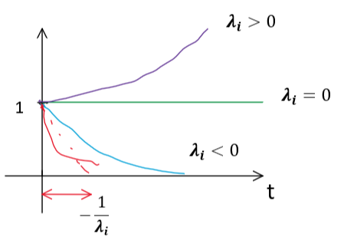

Più $λ_{i}$ è negativo, più il modo naturale tende velocemente a zero

La **velocità di convergenza è determinata** dall’autovalore meno negativo.

I modi naturali descrivono il comportamento del sistema in evoluzione libera ossia il **transitorio** attraverso il quale lo stato (e quindi l’uscita) del sistema va a zero una volta che si sia **disconnesso** l’ingresso (e il disturbo)

È importante anche sapere se il sistema tende al punto di equilibrio con o senza **oscillazioni** (se abbiamo autovalori complessi coniugati)

Autovalori complessi caratterizzati da $α_{i}±jω_{i}$

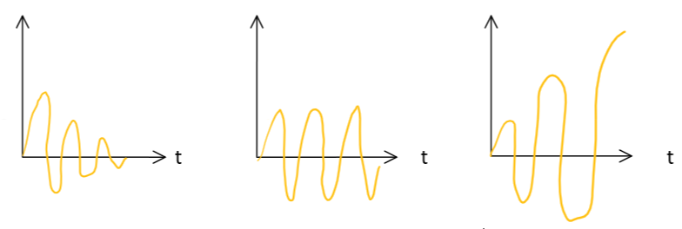

$α_{i}<0 α_{i}=0 α_{i}>0$

Grafici dati dall’equazione di $e^{α_{i}t}senω_{i}t$**,** ma analoghi anche per la funzione coseno

Asintoticamente stabile solo per $α_{i}<0$

Nel caso di n autovalori distinti

$$e^{At}=\sum_{i=1}^{n}{R_{i1}}e^{λ_{i}t}=\sum_{i=1}^{n}{u_{i}v_{i}^{T}}e^{λ_{i}t}$$

$(A-λ_{i}I)u_{i}=0$

$v_{i}^{T}(A-λ_{i}I)=0$

${(u_{1}⋯u_{n})}^{-1}=\left(\begin{matrix}v_{1}^{T} \\ ⋮ \\ v_{n}^{T}\end{matrix}\right)$

**Esempio**

Un sistema è caratterizzato dai 3 autovalori $\{-2,-3+j,-3-j\}$

Il sistema è asintoticamente stabile, la velocità di convergenza è pari a $e^{-2t}$ (autovalore a parte reale meno negativa).

Il transitorio sarà caratterizzato da oscillazioni dato che è presenta una coppia di autovalori complessi coniugati.

**Lezione 3 telematica (Stabilità nel dominio di Laplace)**

Tutte le funzioni viste precedentemente in realtà sono dei rapporti tra due polinomi (un numeratore e un denominatore) dunque:

$$P(s)=\frac{N_{P}(s)}{D_{P}(s)} G(s)=\frac{N_{G}(s)}{D_{G}(s)} F(s)=P(s)G(s)=P(s)=\frac{N_{F}(s)}{F(s)} W(s)=P(s)=\frac{N_{W}(s)}{D_{W}(s)}$$

$n_{P}=grado N_{P}(s) n_{G}=grado N_{G}(s) n_{F}=grado N_{F}(s) n_{W}=grado N_{W}(s)$

$d_{P}=grado D_{P}(s) d_{G}=grado D_{G}(s) d_{F}=grado D_{F}(s) d_{W}=grado D_{W}(s)$

**Esempio**

$F(s)=\frac{\overset{N_{F}(s)}{\overbrace{(s+1)(s-2)}}}{\underset{D_{F}(s)}{\underbrace{s^{2}(s+3)(s+4)}}}$

Da cui $n_{F}=2 e d_{F}=4$

Per capire se un sistema è asintoticamente stabile nel dominio di Laplace, sempre non considerando i disturbi bisogna calcolare:

$$P(s)=C{ (sI-A)}^{-1}B+D=C\frac{\overset{Matrice aggiunta}{\overbrace{{ sI-A)}^{a}}}}{\underset{polinomio di grado n}{\underbrace{|sI-A|}}}B+D$$

Dove **n = dim(A)** e la a al numeratore sta per matrice aggiunta, quello al denominatore è un determinante

Come si vede dall’espressione, $|sI-A|$ viene ad essere (almeno apparentemente) il denominatore di P(s).

Dato che gli autovalori di A si calcolano uguagliando a zero $|sI-A|$ e determinando le radici della corrispondente equazione sembrerebbe che, nel dominio di Laplace, gli autovalori si possono dedurre semplicemente uguagliando a zero il denominatore di P(s) (ossia imponendo $D_{P}(s)=0$) e determinandone le radici della corrispondente equazione.

Purtroppo, alcuni autovalori si “nascondono” effettuando il passaggio dal dominio del tempo a quello di Laplace e quindi ci possono essere autovalori di A che non si ritrovano come poli di $D_{P}(s)$

**Quindi in generale l’insieme degli autovalori di A comprende (può essere anche maggiore) l’insieme dei poli di P(s)**

$\left\{Autovalori nascosti del processo\right\}=\{Autovalori di A\}-\{poli di P(s)\}$

Da ciò si deduce che il numero degli autovalori nascosti del processo è uguale a $dim(A)-d_{P}$

Di conseguenza a $dim(A)≥d_{P}$**, $dim(A)=d_{P}$** solo se non ci sono autovalori nascosti nel processo

Nelle rappresentazioni minime (forma canonica raggiungibile od osservabile):

$\left\{\begin{aligned}dim(A)=d_{P} \\ dim(F)=d_{G}\end{aligned} ⟶ Nelle rappresentazioni minime NON ci sono autovalori nascosti\right.$

**Esempio**

Quali sono gli autovalori dati:

$A=\left(\begin{matrix}1 & 2 \\ 0 & -1\end{matrix}\right) B=\left(\begin{matrix}1 \\ 0\end{matrix}\right) C=\left(\begin{matrix}3 & 1\end{matrix}\right) D = 1$

$P(s)=C{ (sI-A)}^{-1}B+D=\left(\begin{matrix}3 & 1\end{matrix}\right){\left(\begin{matrix}1 & 2 \\ 0 & -1\end{matrix}\right)}^{-1}\left(\begin{matrix}1 \\ 0\end{matrix}\right)+1=\left(\begin{matrix}3 & 1\end{matrix}\right)\frac{\left(\begin{matrix}s+1 & 2 \\ 0 & s-1\end{matrix}\right)}{(s+1)(s-1)}\left(\begin{matrix}1 \\ 0\end{matrix}\right)+1$

$=\left(\begin{matrix}3 & 1\end{matrix}\right)\frac{\left(\begin{matrix}s+1 \\ 0\end{matrix}\right)}{(s+1)(s-1)}+1=\frac{3(s+1)}{(s+1)(s-1)}+1=\frac{3}{s-1}+1=\frac{s+2}{\underset{D_{P}(s)}{\underbrace{s-1}}}$

**La funzione P(s) ha uno zero in s = -2 e un polo in s = 1**

Come vediamo (s+1) si semplifica, dunque l’autovalore “-1” si nasconde perché si verifica una cancellazione tra numeratore e denominatore.

In questo caso avremo:

{Autovalori di A} = {1, -1} {Radici di $D_{P}(s)$} = {1} 🡺 {Autovalori nascosti} = {-1}

Come è intuitivo, gli **autovalori nascosti** di un processo non possono essere controllati, ossia qualsiasi controllore G(s) e qualsiasi schema di controllo si scelga, tali autovalori **rimangono li dove sono** (anche se eravamo nel dominio del tempo) **sono inamovibili**, ce li ritroveremo anche nel sistema complessivo.

Viceversa, tutti gli autovalori non nascosti possono essere controllati e possono essere “cambiati” (spostati) fino ad ottenere i valori desiderati.

Da quanto detto sopra si deduce che condizione necessaria e sufficiente affinché un processo sia **stabilizzabile** con reazione dall’uscita è che tutti gli eventuali autovalori nascosti siano a parte reale negativa.

Per esempio, il processo precedente è instabile (perché c’è un autovalore in +1) , ma è stabilizzabile perché l’unico autovalore nascosto è a parte reale negativa in -1.

Ciò significa che scegliendo opportunamente lo schema di controllo e il controllore G(s), potremo cambiare a piacimento l’autovalore non nascosto (quello in +1) fino a portarlo nel sistema complessivo ad un qualsiasi valore desiderato, invece l’autovalore nascosto in -1 non può essere cambiato e quindi ce lo ritroveremo come autovalore del sistema complessivo. (**all’esame ci verrà dato un sistema stabilizzabile, se troviamo un autovalore positivo o nullo abbiamo sbagliato i calcoli**)

Si evince quindi che la massima velocità di convergenza del transitorio sarà pari a $e^{-t}$ (l’autovalore meno negativo non potrà essere minore di -1)

**Lezione 4 telematica (Raggiungibilità ed osservabilità)**

Tramite un opportuno cambio di coordinate un qualsiasi sistema può essere ricondotto alla cosiddetta forma canonica di “**Kalman**” (esiste una matrice T, tale che una nuova quadrupla di matrici soddisfi determinante proprietà) attraverso la quale è evidente la decomposizione del sistema in quattro sottosistemi:

1. Sistema raggiungibile ed osservabile
2. Sistema raggiungibile ed inosservabile
3. Sistema irraggiungibile ed osservabile
4. Sistema irraggiungibile ed inosservabile

**Nota bene**

Un cambio di coordinate non cambia i valori degli autovalori (quindi gli autovalori di A sono gli stessi di

$\tilde{A}=TAT^{-1})$ ne si altera le caratteristiche di raggiungibilità/osservabilità.

La forma canonica di Karlman nella sua formulazione più generale è la seguente:

$\left(\begin{matrix}\dot{x_{1}} \\ \dot{x_{2}} \\ \begin{matrix}\dot{x_{3}} \\ \dot{x_{4}}\end{matrix}\end{matrix}\right)=\left(\begin{matrix}A_{11} \\ 0 \\ \begin{matrix}0 \\ 0\end{matrix}\end{matrix} \begin{matrix}A_{12} \\ A_{22} \\ \begin{matrix}0 \\ 0\end{matrix}\end{matrix} \begin{matrix}A_{13} \\ 0 \\ \begin{matrix}A_{33} \\ 0\end{matrix}\end{matrix} \begin{matrix}A_{14} \\ A_{24} \\ \begin{matrix}A_{34} \\ A_{44}\end{matrix}\end{matrix}\right)\left(\begin{matrix}x_{1} \\ x_{2} \\ \begin{matrix}x_{3} \\ x_{4}\end{matrix}\end{matrix}\right)+\left(\begin{matrix}B_{1} \\ B_{2} \\ \begin{matrix}0 \\ 0\end{matrix}\end{matrix}\right)u$

Come possiamo notare la matrice è una triangolare superiore, quindi gli autovalori sono quelle delle matrici sulla diagonale principale

$y=\left(\begin{matrix}0 & C_{2} & \begin{matrix}0 & C_{4}\end{matrix}\end{matrix}\right)\left(\begin{matrix}x_{1} \\ x_{2} \\ \begin{matrix}x_{3} \\ x_{4}\end{matrix}\end{matrix}\right)$

In forma non matriciale:

$\dot{x_{1}}={A_{11}x}_{1}+{A_{12}x}_{2}+{A_{13}x}_{3}+{A_{14}x}_{4}+B_{1}u$

$\dot{x_{2}}={A_{22}x}_{2}+{A_{24}x}_{4}+B_{2}u$

$\dot{x_{3}}={A_{33}x}_{3}+{A_{34}x}_{4}$

$\dot{x_{4}}={A_{44}x}_{4}$

$y={C_{2}x}_{2}+{C_{4}x}_{4}$

**Schema a blocchi forma Kalman**

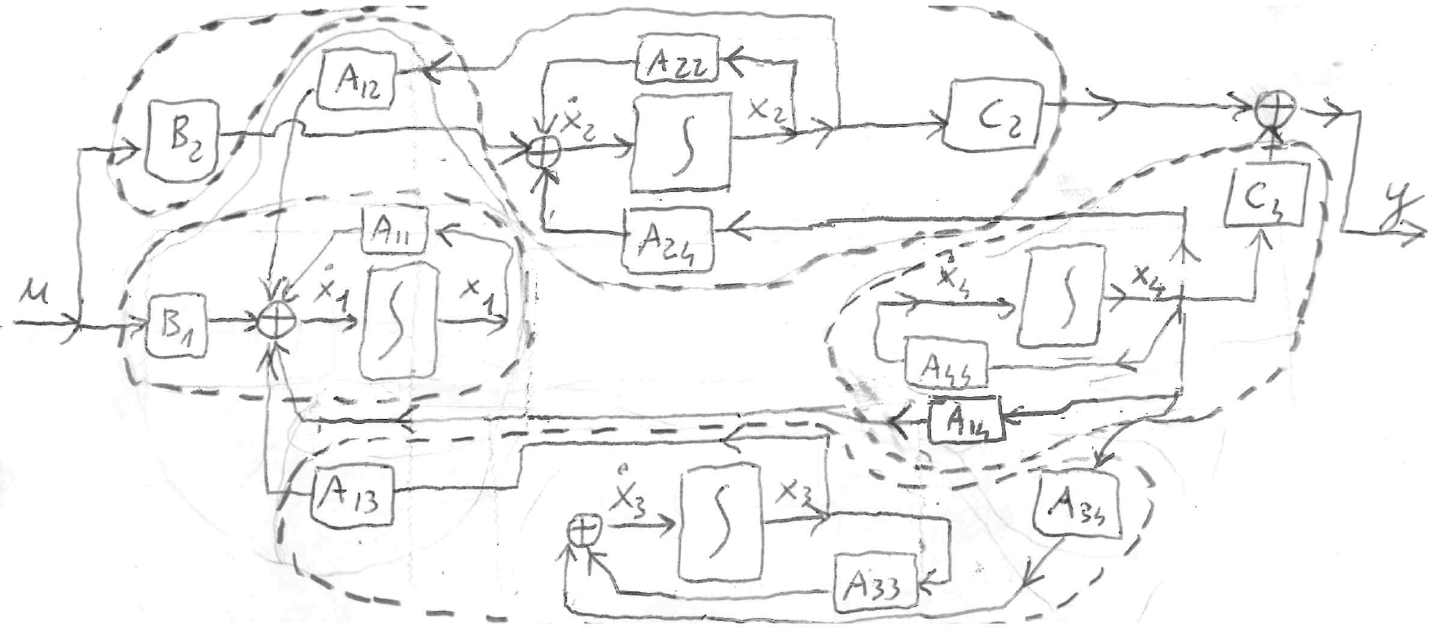

Le linee tratteggiate rappresentano le quattro zono della figura sottostante

Dallo schema precedente è facile identificare i 4 sottosistemi

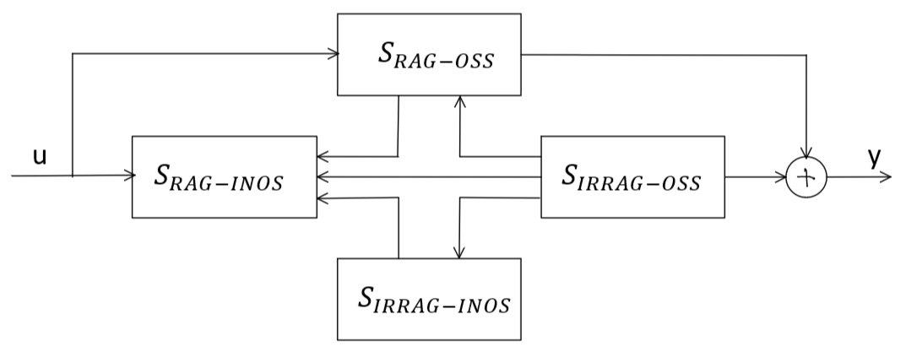

Da questo schema è evidente il significato concettuale di sottosistema **raggiungibile** (può essere influenzato dall’ingresso) e di sottosistema **osservabile** (quello che vi accede ha influenza sull’uscita)

Dal confronto dei due schemi suddetti è facile rendersi conto che:

Gli autovalori di $A_{11}$ caratterizzano $S_{RAG-INOSS}$

Gli autovalori di $A_{22}$ caratterizzano $S_{RAG-OSS}$

Gli autovalori di $A_{33}$ caratterizzano $S_{IRRAG-INOSS}$

Gli autovalori di $A_{44}$ caratterizzano $S_{IRRAG-OSS}$

Non è detto che in un processo siano presenti tutte e quattro le matrici

Gli autovalori di un sistema sono quindi partizionabili in quattro sottoinsiemi:

Autovalori raggiungibili ed osservabili (autovalori non nascosti)

Autovalori irraggiungibili ed osservabili (autovalori nascosti)

Autovalori raggiungibili ed inosservabili (autovalori nascosti)

Autovalori irraggiungibili ed inosservabili (autovalori nascosti)

Nel dominio di Laplace, come è intuitivo per il fatto che la funzione di trasferimento dà solamente il legame diretto ingresso-uscita, “si vedono” solo gli autovalori raggiungibili ed osservabili, quelli non nascosti, mentre tutti gli altri si nascondono.

In effetti si può dimostrare che:

$C{ (sI-A)}^{-1}B+D=C_{2}{ (sI-A_{22})}^{-1}B_{2}+D$**(sottosistema raggiungibile ed osservabile)**

tutti gli altri autovalori si nascondono

**Lezione 5 telematica (Autovalori nascosti intrinseci in un sistema)**

Per determinare gli autovalori raggiungibili/irraggiungibili e osservabili/inosservabili di un sistema non è necessario determinare la forma di Kalman, perché si possono utilizzare le seguenti formule in cui:

**m = numero di autovalori raggiungibili = $rg(B AB A^{2}B ⋯ A^{n-1}B)$** matrice composta ottenuta affiancando le varie matrici con $n=dim(A)$, nel nostro caso B sarà una matrice colonna, quindi la matrice composta sarà una matrice di dimensioni **nxn**

**n = numero di autovalori irraggiungibili = n – m**

**p = numero di autovalori osservabili = $rg\left(\begin{matrix}C \\ CA \\ \begin{matrix}{CA}^{2} \\ ⋮ \\ CA^{n-1}\end{matrix}\end{matrix}\right)$** matrice composta, con C vettore riga, complessivamente sarà una matrice **nxn**

**n – p = numero di autovalori inosservabili = n – p**

**Test di Hautus**

Serve per determinare se gli autovalori sono raggiungibili/irraggiungibili ed osservabili/inosservabili

$rg(A-λI B)\left\{\begin{aligned}=n → λ è raggiungibile \\ <n → λ è irraggiungibile\end{aligned}\right.$

$rg\left(\begin{matrix}A-λI \\ C\end{matrix}\right)\left\{\begin{aligned}=n → λ è osservabile \\ <n → λ è inosservabile\end{aligned}\right.$

Nel caso di autovalori multipli, non si può sapere quanti siano effettivamente irraggiungibili/inosservabili

**Esempio**

$A=\left(\begin{matrix}-1 & 0 & 1 \\ \frac{1}{2} & 0 & \frac{1}{2} \\ 0 & 0 & -2\end{matrix}\right) B=\left(\begin{matrix}1 \\ 1 \\ -1\end{matrix}\right) C=\left(\begin{matrix}\frac{1}{2} & 1 & \frac{1}{2}\end{matrix}\right)$

Per prima cosa calcoliamo gli autovalori della matrice A $:$

$λ_{1}=0, λ_{2}=-1, λ_{3}=-2$

$rg(B AB A^{2}B)=rg\left(\begin{matrix}1 & -2 & 4 \\ 1 & 0 & 0 \\ 1 & 2 & -4\end{matrix}\right)=2 →$ due autovalori sono raggiungibili e uno irraggiungibile

La prima colonna è data da B, la seconda dal prodotto AB e la terza data dal prodotto $A^{2}B$

**Raggiungibilità**

**1: $λ_{1}=0$**

$rg(A B )=rg\left(\begin{matrix}-1 & 0 & \begin{matrix}1 & 1\end{matrix} \\ \frac{1}{2} & 0 & \begin{matrix}\frac{1}{2} & 1\end{matrix} \\ 0 & 0 & \begin{matrix}-2 & -1\end{matrix}\end{matrix}\right)=3 →$ $λ_{1}=0$ è raggiungibile

**2: $λ_{2}=-1$**

$rg(A+I B )=rg\left(\begin{matrix}0 & 0 & \begin{matrix}1 & 1\end{matrix} \\ \frac{1}{2} & 1 & \begin{matrix}\frac{1}{2} & 1\end{matrix} \\ 0 & 0 & \begin{matrix}-1 & -1\end{matrix}\end{matrix}\right)=2→ λ_{2}=-1$ è **irraggiungibile¸** di conseguenza $λ_{3}=-2$ è raggiungibile

**Osservabilità**

$rg\left(\begin{matrix}C \\ C A \\ C A^{2}\end{matrix}\right)=rg\left(\begin{matrix}\frac{1}{2} & 1 & \frac{1}{2} \\ 0 & 0 & 0 \\ 0 & 0 & 0\end{matrix}\right)=1 →$ un autovalore è osservabile e due sono inosservabili

**1: $λ_{1}=0$**

$rg\left(\begin{matrix}A \\ C\end{matrix}\right)=\left(\begin{matrix}-1 & 0 & 1 \\ \frac{1}{2} & 0 & \frac{1}{2} \\ \begin{matrix}0 \\ \frac{1}{2}\end{matrix} & \begin{matrix}0 \\ 1\end{matrix} & \begin{matrix}-2 \\ \frac{1}{2}\end{matrix}\end{matrix}\right)=3 → λ_{1}=0$ è osservabile, ne consegue che gli altri due sono inosservabili

**Conclusione**

$λ_{1}=0$**è raggiungibile ed osservabile**

$λ_{2}=-1$**è irraggiungibile ed inosservabile**

$λ_{3}=-2$**è raggiungibile ed inosservabile**

Se avessimo usato Kalman avremmo ottenuto (**non viene richiesto all’esame**):

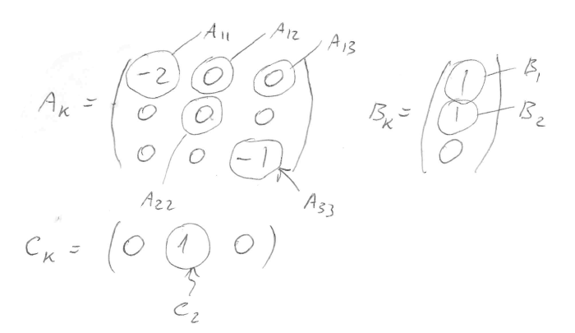

$P(s)=C{ (sI-A)}^{-1}B=C_{k}{ (sI-A_{k})}^{-1}B_{k}=C_{2}{ (sI-A_{2})}^{-1}B_{2}=\frac{1}{s}$

**Nota Bene**

Come ci si aspettava, **l’insieme dei poli di P(s) contiene solo gli autovalori raggiungibili ed osservabili** (ovvero solo gli autovalori non nascosti), nella fattispecie il solo valore “0”.

In altre parole, nel caso presente:

{Autovalori di A} = {0,-1,-2}

{Autovalori nascosti} = {-1,-2}

{Autovalori non nascosti} = {Poli di P(s)} = {0}

Il sistema non è quindi stabile asintoticamente (a causa della presenza dell’autovalore 0), ma è stabilizzabile asintoticamente poiché gli autovalori nascosti (-1 e -2) sono tutti a parte reale negativa.

La velocità di convergenza a zero del transitorio non potrà essere superiore a $e^{-t}$ (a causa dell’autovalore nascosto in -1) e sarà privo di oscillazione (poiché non ci sono autovalori complessi coniugati)

**Autovalori nascosti generati per interconnessione**

Gli autovalori nascosti possono essere intrinseci nella struttura di un sistema (come nel caso dell’esempio precedente), oppure possono **generarsi per interconnessione tra sistemi**.

Caso tipico di autovalori generati per interconnessione di sistemi è quello della **cancellazione polo-zero** e **zero-polo** tra sistemi **in cascata (in serie**).

Possono verificarsi due tipi di cancellazioni:

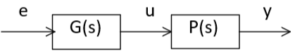

**Caso1**: Il polo che si cancella è alla sinistra dello zero (cancellazione polo-zero):

$G(s)=\frac{1}{s+1} P(s)=\frac{s+1}{s-2}$

$W(s)=G(s)P(S)=\frac{1}{s+1} \frac{s+1}{s-2}=\frac{1}{s-2}$

Cancellazione polo-zero: genera un autovalore **raggiungibile ed inosservabile** (nascosto) in “-1”

**Caso2**: Il polo che si cancella è alla destra dello zero (cancellazione zero-polo)

$G(s)=\frac{s-2}{s+1} P(s)=\frac{1}{s-2}$

$W(s)=G(s)P(S)=\frac{s-2}{s+1} \frac{1}{s-2}=\frac{1}{s+1}$

Cancellazione zero-polo: genera un autovalore **irraggiungibile ed osservabile** in “+2”

**ALL’ESAME SE IL PROCESSO È GIA’ ASSEGNATO TRAMITE LA FUNZIONE DI TRASFERIMENTO, SUPPONIAMO NON CI SIANO AUTOVALORI INTRINSECI NEL PROCESSO**

In un sistema complessivo originato dalle interconnessioni di più sistemi il numero di autovalori deve essere pari alla somma del numero di autovalori dei sistemi componenti. (es. 3+5 =8)

Quindi, se andiamo a calcolare la funzione di trasferimento W(s) del sistema complessivo si ottiene che

$d_{w}= grado D_{w}(s)$ è minore della somma dei gradi dei denominatori delle funzioni di trasferimento dei sistemi componenti, quest’ultima pari a $d_{w}$**’** (con $d_{w}'>d_{w})$, allora significa che si sono generati $d_{w}'-d_{w}$ autovalori nascosti per interconnessione

Ad esempio, se ho 3 sistemi interconnessi in cui ognuno ha 3 autovalori, avrò come $d_{w}'=3+3+3=9$, se svolgo i calcoli e ottengo una $d_{w}=7$**,** avrò 2 autovalori nascosti dati da 9 – 7 = 2

Per capire quali sono quei due devo effettuare i seguenti calcoli:

**Dimostrazione del caso 1 (usando esempio)**

Torniamo al dominio del tempo per vedere cosa accade agli autovalori nascosti. (non si può vedere in Laplace) e applico la forma canonica raggiungibile sia al controllore, sia al processo:

$G(s)=\frac{1}{s+1}$

Riscriviamo la funzione di trasferimento come somma di una costante più una funzione di trasferimento, strettamente propria (grado del denominatore maggiore del grado del numeratore) ma G(s) è già in questa formae abbiamo dunque:

$A_{G}=-1 B_{G}=1 C_{G}=1$

Dunque, le equazioni dello stato del controllore sono:

$\left\{\begin{aligned}\dot{x_{1}}=-x_{1}+e \\ u=x_{1}\end{aligned}\right.$

Per quanto riguarda invece il processo P(S):

$P(s)=\frac{s+1}{s-2}=1+\frac{3}{s-2}$

$A_{P}=2 B_{P}=1 C_{P}=3 D_{P}=1$

Dunque, le equazioni dello stato del processo sono:

$\left\{\begin{aligned}\dot{x_{2}}=2x_{2}+u \\ y=3x_{2}+u\end{aligned}\right.$

Vediamo ora la rappresentazione ingresso stato uscita del sistema complessivo

Dobbiamo eliminare i segnali all’interno: e rappresenta l’ingresso, y l’uscita, mentre u è un segnale interno che dobbiamo eliminare, quindi otterremmo come sistema complessivo in forma non matriciale:

$\left\{\begin{aligned}\dot{x_{1}}=-x_{1}+e \\ \dot{x_{2}}=2x_{2}+x_{1} \\ y=3x_{2}+x_{1}\end{aligned}\right.$

In forma matriciale invece avremo:

$\left(\begin{matrix}\dot{x_{1}} \\ \dot{x_{2}}\end{matrix}\right)=\overset{A_{c}}{\overbrace{\left(\begin{matrix}-1 & 0 \\ 1 & 2\end{matrix}\right)}}\left(\begin{matrix}x_{1} \\ x_{2}\end{matrix}\right)+\overset{B_{c}}{\overbrace{\left(\begin{matrix}1 \\ 0\end{matrix}\right)}}e$

$y=\underset{C_{c}}{\underbrace{\left(\begin{matrix}1 & 3\end{matrix}\right)}}\left(\begin{matrix}x_{1} \\ x_{2}\end{matrix}\right)$

Da cui possiamo notare che il sistema ha due autovalori, $λ_{1}=-1$ (autovalore nascosto)e $λ_{2}=2$

Per capire a quale categoria appartiene utilizziamo le formule sapendo che n = 2:

$rg(B_{C} A_{C}B_{C})=rg\left(\begin{matrix}1 & -1 \\ 0 & 1\end{matrix}\right)=2→$ tutti gli autovalori sono raggiungibili

$rg\left(\begin{matrix}C_{C} \\ C_{C}A_{C}\end{matrix}\right)=rg\left(\begin{matrix}1 & 3 \\ 2 & 6\end{matrix}\right)=1→$ un solo autovalore è osservabile

$λ_{1}=-1$ è osservabile?

$rg\left(\begin{matrix}A+I \\ C\end{matrix}\right)=\left(\begin{matrix}0 & 0 \\ 1 & 3 \\ 1 & 3\end{matrix}\right)=1<2→$ $λ_{1}$ è inosservabile, di conseguenza $λ_{2}=2$ è osservabile

**Nota Bene**

Nel primo caso la cancellazione non provoca instabilità (l’autovalore nascosto che si genera è a parte reale negativa) ed è quindi “lecito”, al contrario, nel secondo caso la cancellazione provoca instabilità (genera un autovalore nascosto e quindi incontrollabile e a parte reale positiva) e quindi sarebbe assurdo progettare un simile controllore.

Da quest’ultimo esempio si capisce che è impossibile stabilizzare un processo instabile con uno schema di controllo ad anello aperto.

**Lezione 6 (Stabilizzazione)**

La specifica di stabilità asintotica è ovviamente riferita al sistema complessivo (i sistemi singolarmente possono anche essere instabili).

Affinché tale sistema sia asintoticamente stabile devono essere a parte reale negativa tutti i suoi autovalori, sia quelli nascosti, sia quelli non nascosti:

Gli **autovalori nascosti** (che possono essere intrinseci o generati per interconnessione di sistemi) si deducono con le tecniche fin qui descritte (basta “scovare” gli autovalori irraggiungibili e/o inosservabili); dato che gli autovalori nascosti non si modificano per effetto del controllore, tutti gli autovalori nascosti del processo e/o quelli generati per interconnessione tra sistemi si ritrovano come autovalori del sistema complessivo.

Gli **autovalori non nascosti** del sistema complessivo coincidono con i poli della funzione di trasferimento del sistema complessivo (ossia con i poli di W(s)).

Progettando opportunamente G(s) e lo scema di controllo è possibile collocare a piacimento questi autovalori, in altre parole:

**{Autovalori del sistema complessivo} = {Autovalori nascosti intrinseci nei sistemi componenti} + {Autovalori nascosti generati per interconnessione fra i sistemi componenti} + {Poli di W(s)}**

**Esempio**

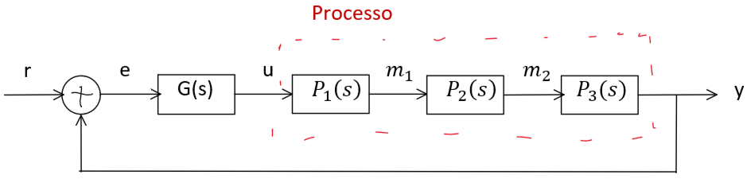

Il processo complessivo è composto da tre sotto-processi:

$P_{1}(s)=\left\{\begin{aligned}\dot{x_{1}}=A_{1}x_{1}+B_{1}u \\ m_{1}=c_{1}x_{1} \end{aligned}\right. P_{2}(s)=\frac{1}{s+1} P_{3}(s)=\frac{s+1}{s-2}$

Con assegnate le seguenti sottomatrici:

$A_{1}=\left(\begin{matrix}-1 & 0 \\ 0 & -1\end{matrix}\right) B_{1}=\left(\begin{matrix}1 \\ 1\end{matrix}\right) C_{1}=\left(\begin{matrix}1 & 0\end{matrix}\right)$

**Problema**: Determinare un controllore G(s) a dimensione minima (il numero di poli di G(s) deve essere il più piccolo possibile in modo da avere un controllore semplice e non complesso) in modo che il sistema complessivo sia asintoticamente stabile.

Per prima cosa si deve passare tutto nel dominio di Laplace; il primo sotto-processo è invece nel dominio del tempo.

Controlliamo inizialmente se ci sono autovalori nascosti intrinseci nel primo sotto-processo e determiniamone la natura.

Il primo sotto processo ha 2 autovalori in -1:

$rg(B_{1} A_{1}B_{1})=rg\left(\begin{matrix}1 & -1 \\ 1 & -1\end{matrix}\right)=1→$ uno dei due autovalori in -1 è raggiungibile mentre l’altro è irraggiungibile

$rg\left(\begin{matrix}C_{1} \\ C_{1}A_{1}\end{matrix}\right)=rg\left(\begin{matrix}1 & 0 \\ -1 & 0\end{matrix}\right)=1→$ Uno dei due autovalori in -1 è osservabile mentre l’altro è non inosservabile

$P_{1}(s)=C_{1}{ (sI-A_{1})}^{-1}B_{1}=\left(\begin{matrix}1 & 0\end{matrix}\right){\left(\begin{matrix}s+1 & 0 \\ 0 & s+1\end{matrix}\right)}^{-1}\left(\begin{matrix}1 \\ 1\end{matrix}\right)=\left(\begin{matrix}1 & 0\end{matrix}\right)\left(\begin{matrix}\frac{1}{s+1} & 0 \\ 0 & \frac{1}{s+1}\end{matrix}\right)\left(\begin{matrix}1 \\ 1\end{matrix}\right)=\left(\begin{matrix}\frac{1}{s+1} & 0\end{matrix}\right)\left(\begin{matrix}1 \\ 1\end{matrix}\right)=\frac{1}{s+1}$

**{Poli di $P_{1}(s)$} = {Autovalori non nascosti nel sotto-processo 1} = {Autovalori raggiungibili ed osservabili del sotto-processo 1} = {-1}**

**Questo poiché al denominatore del sotto processo compaiono solo gli autovalori non nascosti**

Di conseguenza l’altro autovalore in -1 è nascosto ed è irraggiungibile ed inosservabile.

La funzione di trasferimento dell’intero processo è dunque:

$P(s)=P_{1}(s)P_{2}(s)P_{3}(s)=\frac{1}{s+1} \frac{1}{s+1} \frac{s+1}{s-2}=\frac{1}{(s+1)(s-2)}$

La cancellazione polo-zero in -1 provoca la presenza d di un autovalore nascosto (raggiungibile ed inosservabile) in -1

Avremo dunque due autovalori nascosti, uno irraggiungibile ed inosservabile ed uno raggiungibile ed inosservabile che ritroveremo nel sistema complessivo, per fortuna, essendo a parte reale negativa, non pregiudicano la possibilità di stabilizzare asintoticamente il sistema complessivo.

In totale dunque ci sono quattro autovalori (due nascosti e due non nascosti)

Gli autovalori non nascosti del sistema complessivo sono invece i poli della funzione di trasferimento del sistema complessivo (ossia i poli di W(s))

A questo punto la situazione è la seguente:

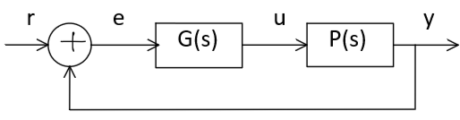

Data $F(s)\hat{=}G(s)P(s)=\frac{N_{F}(s)}{D_{F}(s)}$ **funzione di trasferimento ad anello aperto**

La funzione di trasferimento ingresso-uscita del sistema complessivo dunque sarà:

$W(s)=\frac{y(s)}{r(s)}$

$\left\{\begin{aligned}y=Fe \\ e=r-y\end{aligned}\right. → y=F(r-y) → y(1+F)=Fr$

Per cui:

$\frac{y}{r}=\frac{F}{1+F} →W=\frac{y}{r}=\frac{N_{F}}{N_{F}+D_{F}}$

Bisognerà dunque scegliere G(s) tale che le radici del polinomio $D_{W}=N_{F}+D_{F}$ (che rappresentano gli autovalori non nascosti del sistema complessivo) siano tutte a parte reale negativa

**Lezione 7 (Progetto di un controllore G(s) nel dominio di Laplace)**

Il primo passo consiste nella scelta della struttura del controllore che avviene attraverso i seguenti criteri:

- Inserire nel controllore poli e/o zeri “obbligatori” derivanti, per esempio, da specifiche di tracking e/o reiezione di disturbi relativi al comportamento a regime permanente;

- Non considerare mai strutture improprie (poiché fisicamente non realizzabile).

Una funzione di trasferimento può essere **strettamente** **propria** (grado del denominatore maggiore del grado del numeratore), **propria** (i gradi sono uguali) o **impropria** (grado del numeratore maggiore del grado del denominatore);

- Considerare strutture a “**dimensione minima**” (la dimensione del controllore è $d_{G}$, ossia il grado del denominatore di G(s); si noti che applicando la forma canonica raggiungibile, tale grado è lo stesso della dimensione della matrice F, ossia della matrice dinamica del controllore, ossia $m=d_{G}$), quindi con un numero di poli più basso possibile (minore è la dimensione del controllore, più semplice ne sarà la realizzazione fisica, si pensi allo schema a blocchi per rendersene conto: la dimensione è pari al numero di integratori da mettere nello schema);

- Considerare strutture con un numero di parametri (ossia con un numero di gradi di libertà) sufficiente a soddisfare tutte le specifiche progettuali. Si noti che tale criterio è in contrasto con il precedente dato che aumentare il numero di parametri significa aumentare la probabilità di risolvere il problema, ma può anche implicare la crescita della dimensione del controllore;

- Non provocare mai la generazione di autovalori nascosti a parte reale positiva o nulla, cosa che potrebbe accadere, per esempio, se il controllore provocasse la cancellazione di una coppia polo-zero o zero-polo a parte reale positiva.

Si noti invece che la generazione di autovalori nascosti a parte reale negativa è omessa e in certi casi anche auspicabile, per esempio per semplifica i casi.

**Possibili strutture del controllore in ordine di complessità crescente**

La dimensione del controllore corrisponde al grado del denominatore

I vari parametrici (a,b,c,d,e) alla fine assumeranno un valore reale, non possono essere immaginari (non ci sarebbe un valore fisico corrispondente) poiché il controllore G(s) lo dobbiamo riportare nel dominio del tempo.

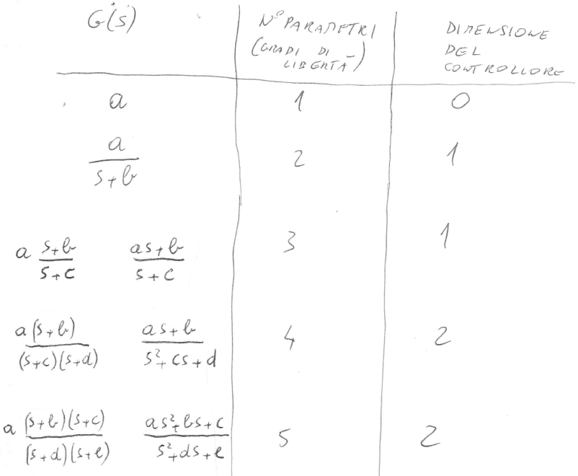

Importante lasciare sempre il coefficiente di s a grado maggiore, uguale a uno, poiché diversamente non avremo un grado di libertà in più, ma solo un’illusione di averlo, anzi ci potrebbe complicare.

**Lezione 8 (Stabilizzazione usando routh)**

Si scelgono le strutture del controllore in ordine di complessità crescente e per ogni struttura scelta si testa, utilizzando il criterio di Routh, se con tale struttura è possibile stabilizzare asintoticamente il sistema complessivo. In caso negativo si passa alla struttura immediatamente più complessa.

**Esempio (continuo dell’esercizio precedente a pagina 18)**

Abbiamo un processo $P(s)=\frac{1}{(s+1)(s-2)}$ e iniziamo a vedere se il sistema è stabilizzabile con la struttura

$G(s)=a$**:**

$G(s)P(S)=F(s)=\frac{\overset{N_{F}}{\overbrace{a}}}{\underset{D_{F}}{\underbrace{(s+1)(s-2)}}}$

$D_{W}=N_{F}+D_{F}=a+(s+1)(s-2)=s^{2}-s+a$

Ora ci dobbiamo domandare se esiste un valore reale del parametro “a” in corrispondenza del quale le due radici di $D_{W}$ (ossia i 2 autovalori non nascosti del sistema complessivo) siano entrambi a parte reale negativa.

Per rispondere a questa domanda senza trovare le radici di $D_{W}(s)$ (cosa facile fino alle equazioni di secondo grado, ma difficile per polinomi di grado più elevato) si può ricorrere al criterio di Routh.

**Criterio di Routh**

Assegnato un polinomio, il criterio di Routh permette di dedurre quante sono le radici a parte reale negativa di quel polinomio.

In particolare, ad ogni variazione corrisponde uno zero a parte reale positiva, a ogni permanenza corrisponde uno zero a parte reale positiva.

**Esempio**

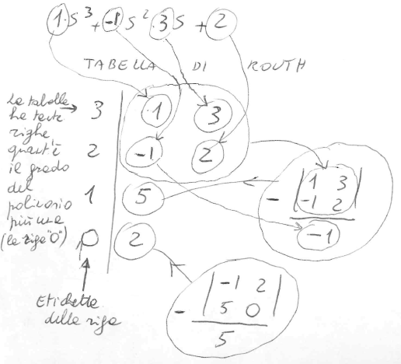

Una volta costruita la tabella di routh si prende in esame solo la prima colonna (1,-1,5,2) e se ne contano le variazioni di segno, nello specifico abbiamo due variazioni di segno (1 a -1, -1 a 5) e un segno invariato (5 a 2)

**Il numero di variazioni di segno è pari al numero di radici a parte reale positiva del polinomio**

**Condizione necessaria e sufficiente** affinché tutte le **radici del polinomio siano a parte reale negativa** è che **non vi siano variazioni di segno** nella **prima** **colonna** della tabella di Routh.

Una condizione solo necessaria è invece che tutti i coefficienti del polinomio abbiano lo stesso segno.

(anche sufficiente per polinomi di grado uno o due)

Tornando al nostro esempio $s^{2}-s+a$, applicando il criterio di Routh si deduce che la struttura G(s) = a non va bene (la condizione necessaria non è verificata, poiché non tutti i coefficienti hanno lo stesso segno)

Si prova allora la struttura immediatamente più complessa:

$G\left(s\right)=\frac{a}{s+b}⟶F\left(s\right)=G\left(s\right)P\left(S\right)=\frac{a}{\left(s+b\right)\left(s+1\right)\left(s-2\right)}$

$D_{W}=a+(s+b)(s+1)(s-2)=s^{3}+s^{2}(b-1)+s(-2-b)+a-2b$

Applicando Routh dunque deve valere, siccome il coefficiente di $s^{3}$ è positivo:

$b-1>0 ⟶ b>1$

$-2-b>0 ⟶ b<-2$

$a-2b>0$

Ma si nota che le prime due sono in contrasto tra loro quindi non esiste una coppia (a,b) tale che le radici di $D_{W}$ siano tutte a parte reale negativa

Si prova dunque allora la struttura ancora immediatamente più complessa:

$G\left(s\right)=\frac{as+b}{s+c}$

Con 3 parametri l’applicazione del criterio di Routh potrebbe risultare fastidioso.

Per semplificare i conti, un tentativo che si può fare è quello di utilizzare uno zero del controllore per cancellare il polo del processo a parte reale negativa (quello in -1).

Si può quindi tentare di risolvere il problema con un controllore con la seguente struttura:

$G\left(s\right)=\frac{a(s+1)}{s+c}$ dove quindi abbiamo posto b = 1 $⟶F\left(s\right)=G\left(s\right)P\left(S\right)=\frac{a(s+1)}{\left(s+b\right)\left(s+1\right)\left(s-2\right)}=\frac{a}{\left(s+b\right)\left(s-2\right)}$

Naturalmente, la cancellazione della coppia zero-polo in -1 genera un terzo autovalore nascosto in -1; dato che si tratta di una cancellazione zero-polo l’autovalore è irraggiungibile ed osservabile

$D_{W}=a+(s+b)(s-2)=s^{2}+s(b-2)-2b+a$

Quindi la condizione necessaria del criterio di Routh è: $(b-2>0) and (-2b+a>0)$

Chiaramente esistono infinite coppie (a,c) che soddisfano simultaneamente le due condizioni suddette (per esempio $a=7, b=3$).

La tabella di Routh in questo caso è la seguente:

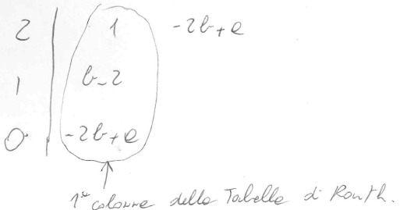

Quindi cnes affinché tutte e due le radici di $D_{W}$ siano a parte reale negativa è che risulti:

$(b-2>0) and (-2b+a>0)$

Dunque, questa struttura può stabilizzare asintoticamente il sistema complessivo, ad esempio con i valori ipotizzati prima il controllore diventa: $G\left(s\right)=\frac{7(s+1)}{s+3}$

Si noti il controllore trovato è a dimensione uno (G(s) ha un solo polo) ed è effettivamente a dimensione minima dato che abbiamo dimostrato che con un controllore a dimensione zero è impossibile risolvere il problema.

Riassumendo con il controllore proposto, gli autovalori del sistema complessivo sono i seguenti:

{Autovalori nascosti intrinseci nei sistemi} = {-1} irraggiungibile ed inosservabile

{Autovalori nascosti per interconnessione fra sistemi} = {-1,-1} di cui il primo raggiungibile ed inosservabile e il secondo irraggiungibile ed osservabile

{Poli di W(s)} = {Le due radici di $D_{W}(s)$} = **{$-\frac{1}{2}+j\frac{\sqrt{3}}{2},-\frac{1}{2}-j\frac{\sqrt{3}}{2}$}**

Posti dunque $a=7, b=3$

$D_{W}=s^{2}+s(b-2)-2b+a=s^{2}+s+1 ⟶ s_{1,2}=\frac{-1±\sqrt{1-4}}{2}=-\frac{1}{2}±j\frac{\sqrt{3}}{2}$

La velocità di convergenza del transitorio è $e^{-\frac{1}{2}t}$, il transitorio conterrà oscillazioni poiché ci sono due autovalori complessi coniugati.

Se volessi imporre la specifica più forte che tutti gli autovalori del sistema complessivo sono a parte reale minore o uguale a -1 dovrei ragionare come segue, applichiamo tutto come abbiamo fatto fino al punto in cui abbiamo l’equazione:

$s^{2}+s(b-2)-2b+a$

Applichiamo una sostituzione di s con s-1 (poiché vogliamo valori a parte reale minore di 1, se volessimo tutti i valori a parte reale -37, metteremmo s-37)

Questa trasformazione $s→s-1$ fa sì che si possa applicare il criterio di Routh e i relativi risultati siano riferiti al semipiano sinistro non più identificato dal semipiano immaginario, ma da una retta di ascissa -1

${(s-1)}^{2}+(s-1)(b-2)-2b+a=s^{2}+s(b-4)+3-3b+a=0$

Studiamone ora le radici:

$\left\{\begin{aligned}b-4>0 \\ 3-3b+a>0\end{aligned}\right.$ per esempio posso scegliere $\left\{\begin{aligned}b=6 \\ a=16\end{aligned}\right.$

Per cui avrò: $s^{2}+4s+4={(s+2)}^{2}$ il che implica due autovalori in -2.

Si noti che la scelta $a=7$**, $b=3$** , dedotta nel caso precedente non va più bene. Infatti, con tale scelta si arrivava alla coppia di autovalori complessi coniugati che ha parte reale maggiore di -1

**Lezione 9 (Stabilizzazione utilizzando l’assegnazione degli autovalori nel dominio di Laplace)**

Attraverso la stabilizzazione con routh gli autovalori non nascosti generalmente si vanno a collocare nel semipiano sinistro del piano complesso, quindi arriviamo ad autovalori a parte reale negativa, ma non sappiamo esattamente dove andranno a collocarsi.

L’assegnazione degli autovalori nel dominio di Laplace permette di far sì che i poli della funzione di trasferimento ad anello chiuso W(s) coincidano con valori desiderati (da me scelti).

Chiaramente sceglierò valori a parte reale negativa in modo che il sistema complessivo sia stabile asintoticamente, ma per mezzo dell’assegnazione degli autovalori, posso anche ottenere delle caratteristiche del transitorio desiderate, ad esempio un transitorio che si esaurisce rapidamente e transitorio privo di oscillazioni (per ottenere ciò basta assegnare autovalori reali molto negativi).

L’assegnazione degli autovalori può essere effettuata tramite la cosiddetta **equazione** **Diofantina** in cui si impone che il denominatore della funzione di trasferimento ad anello chiuso $D_{W}(s)$ coincida con un polinomio le cui radici sono arbitrarie.

L’equazione Diofantina si scrive quindi:

$$D_{W}(s)=\prod_{i=1}^{d_{W}}{(s-s_{arb i})}$$

Con $d_{W}=grado D_{W}(s)$ e $s_{arb i}$ è l’i-esimo autovalore assegnato ad arbitrio

L’equazione Diofantina si risolve per mezzo del principio di identità dei polinomi; tale principio dà luogo ad un sistema di $d_{W}$ equazioni che, per essere risolubile deve essere anche di $d_{W}$ incognite.

Tali incognite non sono altro che i parametri della struttura del controllore G(s); una struttura di G(s) che consente di risolvere l’equazione Diofantina deve quindi essere caratterizzata dalla seguente proprietà:

$numero di parametri=d_{W}$ (**valido sempre**)

**Esempio**

Consideriamo l’esempio visto a proposito della stabilizzazione con il criterio di Routh in cui:

$P(s)=\frac{1}{(s+1)(s-2)}$ e si supponga che si voglia far in modo che tutti i poli di W(s) valgano in “-2”.

Sappiamo che $W(s)=\frac{N_{F}(s)}{N_{F}(s)+D_{F}(s)}→D_{W}(s)=N_{F}(s)+D_{F}(s)$ inoltre $d_{W}=d_{F}$ dato che tutte le funzioni di trasferimento non possono essere improprie (e quindi $d_{F}≥n_{F})$

Una struttura che consente di risolvere l’equazione Diofantina dovrà quindi verificare la condizione:

$numero di parametri=d_{F}$ (**valido solo negli schemi a controreazione unitaria**)

Proviamo le varie strutture di G(s) che abbia un numero di parametri $=d_{F}$ in ordine di complessità crescente:

$$G(s)=a → F(s)=G(s)P(s)=\frac{a}{(s+1)(s-2)} → numero di parametri=1, d_{F}=2→ non va bene$$

$G(s)=\frac{a}{s+b} → F(s)=G(s)P(s)=\frac{a}{(s+b)(s+1)(s-2)} → numero di parametri=2, d_{F}=3→ non va bene$

$G(s)=\frac{as+b}{s+c} → F(s)=G(s)P(s)=\frac{as+b}{(s+c)(s+1)(s-2)} → numero di parametri=3, d_{F}=3→ OK$

Quindi $G(s)=\frac{as+b}{s+c}$ è una struttura che consentirà di risolvere l’equazione Diofantina; il relativo principio di identità dei polinomi darà luogo ad un sistema di $d_{W}=3$ equazioni in 3 incognite.

Infatti, in questo caso l’equazione si scrive:

$D_{W}(s)=N_{F}(s)+D_{F}(s)=as+b+(s+c)(s+1)(s-2)={(s+2)}^{3}$

Dove ${(s+2)}^{3}$ corrisponde all’equazione degli autovalori che assegno ad arbitrio (voglio gli autovalori non nascosti in -2)

Svolgendo i calcoli:

$s^{3}+s^{2}(c-1)+s(a-c-2)+b-2c=s^{3}+6s^{2}+12s+8$

Applico il principio di identità dei polinomi (si tratta di eguagliare i coefficienti dello stesso grado a sinistra e a destra dell’uguale):

Coefficienti di grado 2: $c-1=6$

Coefficienti di grado 1: $a-c-2=12$

Coefficienti di grado 0: $b-2c=8$

**Di solito ci troveremo con il coefficiente del grado maggiore 1 = 1 che è un’equazione superflua**

**Abbiamo così un sistema di tre equazioni in tre incognite**, da cui otteniamo che $a=21,b=22,c=7$

Quindi il controllore che permette di assegnare tutti i poli di W(s) in -2 è:

$G(s)=\frac{21s+22}{s+7}$

Si noti che, con riferimento all’esempio proposto, tenendo conto anche degli autovalori nascosti, gli autovalori del sistema complessivo sono i seguenti:

{Autovalori del sistema complessivo} = {Autovalori nascosti intrinseci = -1} + {Autovalori generati per interconnessione = -1} + {Poli di W(s) = {-2,-2,-2}} raggiungibili ed osservabili

**Pro e contro delle varie tecniche di stabilizzazione**

L’assegnazione degli autovalori nascosti consente di scegliere i valori dei poli di W(s), mentre Routh e il luogo delle radici consentono solo di far sì che tali poli siano a parte reale negativa.

Quindi un vantaggio dell’assegnazione degli autovalori sulle altre due tecniche è che consente di imporre caratteristiche desiderate al transitorio.

Tuttavia, questo vantaggio si “paga” con il seguente svantaggio: in generale la dimensione del controllore che consente di risolvere il problema di assegnazione degli autovalori è maggiore o uguale di quella del controllore determinato con il luogo delle radici e/o con Routh (nel caso dell’esempio la dimensione del controllore è uguale ad uno in entrambi i casi).

Il fatto che, in generale, il controllore che consente di risolvere il problema di assegnazione degli autovalori sia a dimensione maggiore o uguale e quindi più complesso si spiega intuitivamente con il lavoro più complesso che tale controllore deve fare per collocare i poli di W(s) esattamente nei valori desiderati e non genericamente a parte reale negativa.

Un vantaggio del luogo delle radici e dell’assegnazione degli autovalori, rispetto a Routh è che le prime sono tecniche “one shot”, mentre Routh è una tecnica per tentativi.

Infatti, mediante l’esame del disegno del luogo, nel caso del luogo delle radici e mediante il test sul numero di parametri nel caso dell’assegnazione degli autovalori, è possibile determinare “one shot” la struttura corretta del controllore G(s); viceversa, nel caso di Routh, bisogna provare struttura per struttura e svolgere tutti i conti prima di rendersi conto se una struttura è o meno appropriata.

Infine, il luogo delle radici, rispetto a Routh, ha l’inconveniente di funzionare solo per classici schemi di controllo e retroazione unitaria e non funziona sempre nel caso ci siano zeri della F(s) a parte reale positiva (i cosiddetti zeri a destra).

**Lezione 10 (Specifiche di tracking e di reiezione dei disturbi)**

Vedremo come calcolare la risposta transitoria e la risposta a regime permanente.

Tali specifiche si impongono in genere sul comportamento a regime permanente dei sistemi.

Il comportamento transitorio si può derivare con tecniche di assegnazione degli autovalori analoghe a quelle spiegate in precedenza.

La risposta di un sistema rispetto ad un dato ingresso o disturbo si può scrivere nella forma:

$$y(t)=\tilde{y}(t)+y_{t}(t)$$

Dove $\tilde{y}(t)$ corrisponde alla **risposta a regime permanente** (in generale con la tilde si indica il regime permanente) e $y_{t}(t)$ corrisponde alla **risposta transitoria** (in generale con il pedice t si indica il transitorio)

La **risposta transitoria** rispetto ad un certo ingresso o disturbo è quella che si esaurisce al tendere di t all’infinito; la **risposta a regime permanente** ad un certo ingresso è quella che “**permane**” quando t tende all’infinito.

**Nota bene**

La risposta a regime permanente esiste se e solo se il sistema è asintoticamente stabile; altrimenti la risposta a regime permanente divergerebbe verso l’infinito. **(all’esame esisterà sempre la risposta a regime permanente in quanto ci verrà fornito sempre un sistema stabilizzabile)**

**Tracking**

Il tracking fa riferimento all’uscita del sistema complessivo corrispondente ad un certo ingresso, oppure all’errore tra l’uscita effettiva del sistema complessivo e l’uscita desiderata.

Nel primo caso, la risposta a regime permanente e la risposta transitoria si possono calcolare seguendo i seguenti passi: (**r(s) = uscita desiderata, y(s) uscita effettiva**)

- calcolo

- calcolo la funzione di **trasferimento ingresso uscita**

- calcolo

- calcolo

- vedo al tendere di t all’infinito quale parte di y(t) tende a zero e quale invece permane

Nel secondo caso, la risposta a regime permanente e la risposta transitoria si possono calcolare secondo i seguenti passi (analoghi ai precedenti):

- calcolo

- calcolo la funzione di **trasferimento ingresso errore $W_{e}(s)=\frac{e(s)}{r(s)}$** con

- calcolo

- calcolo

- vedo al tendere di t all’infinito quale parte di e(t) tende a zero e quale invece permane

**Reiezione dei disturbi**

Si fa riferimento all’uscita del sistema complessivo corrispondente ad un certo disturbo. Tale risposta può essere calcolata secondo i seguenti passi (analoghi ai precedenti):

- calcolo

- calcolo la funzione di **trasferimento disturbo uscita**

- calcolo

- calcolo

- vedo al tendere di t all’infinito quale parte di y(t) tende a zero e quale invece permane

Il calcolo del regime permanente attraverso le procedure suddette è lungo e noioso.

Per alcuni ingressi/disturbi di notevole importanza (polinomiali e sinusoidali) sono disponibili formule e procedure abbreviate di notevole importanza nelle applicazioni.

Nel seguito, le si descriveranno con riferimento all’uscita corrispondente ad un certo ingresso (ossia rispetto alle funzioni di trasferimento W(s)), ma le cose non cambiano negli altri due casi. [$W_{z}(s) o W_{e}(s)]$

La tabella fornisce la risposta a regime permanente del sistema caratterizzato dalla funzione di trasferimento W(s) in corrispondenza all’ingresso u(t)

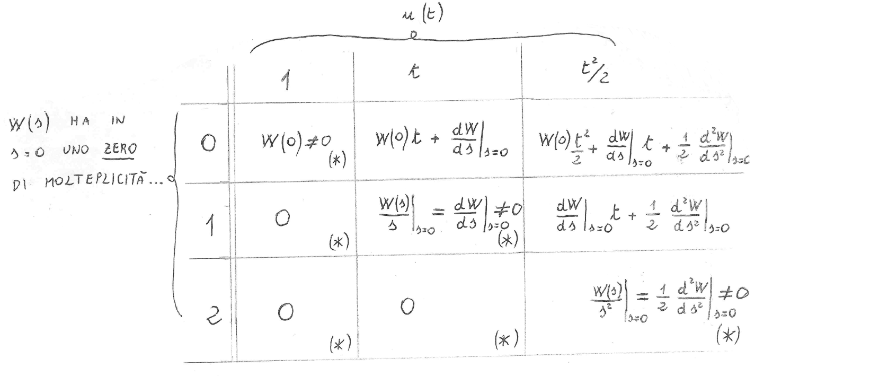



(*): valori deducibili con il teorema del valore finale (non applicabile se ho una funzione in uscita)

La tabella si può estendere fino al valore che vogliamo **(per l’esame bastano queste)**

**Caso di ingressi polinomiali**

$u(t)=\frac{t^{k}}{k!} con k=0,1,2,...$

In questo caso la risposta a regime permanente si può calcolare immediatamente sfruttando la tabella

Nelle **colonne** abbiamo gli ingressi polinomiali corrispondenti ai vari valori di k

**Esempio**

Si calcoli la risposta a regime permanente del sistema caratterizzato dalla funzione di trasferimento

$W(s)=\frac{s(s+2)}{{(s+1)}^{2}}$ corrispondente all’ingresso $u(t)=t$

In questo caso la formula che consente di calcolare la risposta a regime permanente si trova nella seconda colonna della tabella (corrispondente a $u(t)=t$) e nella seconda riga (dato che W(s) ha in s = 0 uno zero di molteplicità 1). Si ha quindi:

$\tilde{y}(t)={\left.\frac{W(s)}{s}\right|}_{s=0}={\left.\frac{s(s+2)}{{(s+1)}^{2}}\frac{1}{s}\right|}_{s=0}=2$

**Caso di ingressi sinusoidali**

$u(t)=sen(\overline{ω}t)$ dove $\overline{ω}$ è la pulsazione della sinusoide.

In questo caso la risposta a regime permanente è data dalla seguente formula:

$\tilde{y}(t)=|ω(j\overline{ω})| sen[\overline{ω}t+{}_{<}^{}{ω(j\overline{ω})}]$**(vale la stessa formula per il coseno)**

**Esempio**

Si calcoli la risposta a regime permanente del sistema caratterizzato dalla funzione di trasferimento:

$W(s)=\frac{1}{s+1}$ corrispondente all’ingresso $u(t)=sen(2t)$

In questo caso $\overline{ω}=2$**;** quindi la formula diventa:

$\tilde{y}(t)=|ω(j2)| sen[2t+{}_{<}^{}{ω(j2)}]$

Con $|ω(j2)|=\left|\frac{1}{j2+1}\right|=\frac{1}{|j2+1|}=\frac{1}{\sqrt{1^{2}+2^{2}}}=\frac{1}{\sqrt{5}}=\frac{\sqrt{5}}{5}$

${}_{<}^{}{ω(j2)}={}_{<}^{}{\frac{1}{j2+1}}={}_{<}^{}1-{}_{<}^{}{j2+1}=0°-arctg\frac{2}{1}=-arctg(2)$

Quindi $\tilde{y}(t)=\frac{\sqrt{5}}{5} sen[2t-=-arctg(2)$**]**

**Lezione 11 (Sintesi di controllori che soddisfino specifiche di tracking e/o reiezione dei disturbi)**

Una delle difficoltà dei problemi di controlli automatici è la verifica simultanea con uno stesso controllore G(s) di diverse specifiche.

La difficoltà nasce dall’esigenza di evitare che, costruendo un controllore che soddisfi la specifica

(i+1)-esima, si renda impossibile il soddisfacendo della specifica i-esima.

È importante quindi soddisfare le specifiche secondo un ordine appropriato e agendo con opportune cautele.

Sebbene non esistano regole generali, è buona norma quella di soddisfare per **ultima** la specifica inerente alla **stabilità asintotica**. Nell’ambito poi delle specifiche di tracking e di reiezione dei disturbi conviene soddisfare per prima quelle che implicano l’introduzione di fattori “**obbligatori”** nel controllore G(s) (ad esempio, poli in s = 0); tali specifiche, sono tipicamente quelle in cui si impone che la risposta/l’errore a regime permanente corrispondente a un certo ingresso/disturbo sia nulla/o.

Una volta individuati i fattori obbligatori che devono comparire nel controllore G(s) conviene provare ad immaginare la struttura finale della G(s) seguendo le logiche già spiegate con riferimento alla stabilizzazione asintotica; si introducono quindi dei parametri incogniti (a,b,c,…) che possono o non possono permettere di verificare le altre specifiche; nel secondo caso, si può ricorrere a strutture più complesse (con un numero maggiore di parametri) e tentare ancora di risolvere le specifiche.

**Lapsus del professore (perché bisogna fare in modo che durante l’assegnazione degli autovalori il numero dei parametri sia uguale al grado del denominatore di W(s)?)**

Poiché imponendo questa relazione mi vado a costruire una G(s) in cui risolvendo l’equazione Elefantina con il principio di identità dei polinomi mi andrò a trovare un sistema lineare di equazioni in cui il numero di parametri è uguale al numero delle incognite in modo da avere un sistema facilmente risolvibile.

**Esempio (riassuntivo per capire le varie possibili specifiche)**

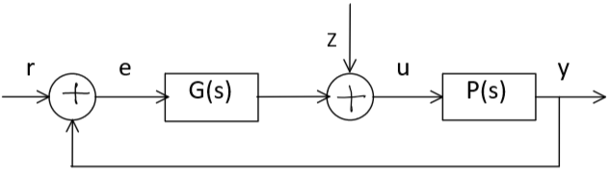

Data una $P(s)=\frac{1}{s+2}$ (ha un polo in -2) si determini un controllore G(s) a dimensione minima in modo da soddisfare le seguenti specifiche:

1) L’errore a regime permanente corrispondente a riferimenti r(t) costanti sia nullo;

2) La risposta a regime permanente corrispondente a disturbi z(t) costanti sia nullo;

3) La risposta a regime permanente corrispondente a disturbi $r(t)=t$ costanti sia in modulo minore di ;

4) La risposta a regime permanente corrispondente a riferimenti $r(t)=sen(2t)$ sia nulla;

5) Il sistema complessivo sia asintoticamente stabile

Secondo quanto detto conviene affrontare per ultima la specifica sulla stabilità asintotica (5); nell’ambito delle altre specifiche, conviene affrontare per prime quelle che impongono che la risposta/errore a regime permanente sia nullo (o a un determinato valore) (1-2-4); tra queste tre specifiche l’ordine è indifferente.

In definitiva, le specifiche possono essere affrontate con il seguente ordine 1-2-4-3-5.

Per ogni specifica la prima cosa da fare è quella dell’individuazione della funzione di trasferimento di interesse. Nel caso specifico sono coinvolte:

La funzione di trasferimento ingresso-uscita del sistema complessivo $W(s)=\frac{y(s)}{r(s)}$ per le specifiche 4-5.

La funzione di trasferimento ingresso-errore del sistema complessivo $W_{e}(s)=\frac{e(s)}{r(s)}$ per le specifiche 1-3.

La funzione di trasferimento disturbo-uscita del sistema complessivo $W_{z}(s)=\frac{y(s)}{z(s)}$ per la specifica 2.

**Quando abbiamo autovalori nascosti conviene usare la F, mentre quando non ne abbiamo possiamo riferirci direttamente con PG**

Si comincia quindi con il calcolare tali funzioni di trasferimento (richiamiamo le formule):

$W(s):$

$y=PG(r-y) → y(1+PG)=PGr → \frac{y}{r}=\frac{PG}{1+PG}$

$W=\frac{y}{r}=\frac{\frac{N_{P}}{D_{P}}\frac{N_{G}}{D_{G}}}{1+\frac{N_{P}}{D_{P}}\frac{N_{G}}{D_{G}}}=\frac{N_{P}N_{G}}{{N_{P}N_{G}+D}_{P}D_{G}}$ $W=\frac{N_{P}N_{G}}{{N_{P}N_{G}+D}_{P}D_{G}}$

$W_{e}\left(s\right):$**(azzeriamo il disturbo z ed i segnali interni che non siano e ed r, quindi u e y)**

$e=r-y=r-PGe → e(1+PG)=r → \frac{e}{r}=\frac{1}{1+PG}$

$W_{e}=\frac{e}{r}=\frac{1}{1+\frac{N_{P}}{D_{P}}\frac{N_{G}}{D_{G}}}=\frac{D_{P}D_{G}}{{N_{P}N_{G}+D}_{P}D_{G}}$ $W_{e}=\frac{D_{P}D_{G}}{{N_{P}N_{G}+D}_{P}D_{G}}$

$W_{z}\left(s\right):$**(bisogna sempre togliere le variabili interne che non compaiono nel rapporto che genera la funzione di trasferimento, in questo caso devo annullare e, u, r)**

$y=Pu=P(z+Ge)=P(z-Gy) → y(1+PG)=Pz → \frac{y}{z}=\frac{P}{1+PG}$

$W_{z}=\frac{y}{z}=\frac{\frac{N_{P}}{D_{P}}}{1+\frac{N_{P}}{D_{P}}\frac{N_{G}}{D_{G}}}=\frac{N_{P}D_{G}}{{N_{P}N_{G}+D}_{P}D_{G}}$ $W_{z}=\frac{N_{P}D_{G}}{{N_{P}N_{G}+D}_{P}D_{G}}$

**Specifica 1:**

Si tratta di una specifica di tracking relativa ad un ingresso di tipo polinomiale. Per individuare il relativo errore a regime permanente si può allora ricorrere alla tabella relativa nella quale si deve prendere in considerazione la prima colonna dato che si fa riferimento a riferimenti costanti.

Dato che l’errore deve essere nullo, la prima riga non è adeguata (altrimenti si avrebbe un errore $W_{e}(0)≠0)$; si deve quindi optare per una delle righe successive (in corrispondenza delle quali l’errore è nullo); conviene però scegliere sempre le righe più in alto possibile nella tabella in quando scendere nella tabella significa introdurre una maggiore quantità di poli nel controllore G(s) con conseguente aumento della sua dimensione.

In definita conviene “scegliere la seconda riga”; il che significa fare in modo che la funzione di trasferimento $W_{e}(s)$ abbia in s = 0 uno zero di molteplicità 1 (in altre parole nella $W_{e}(s)$ deve comparire un fattore “s” a numeratore).

Per quanto calcolato, gli zeri della $W_{e}(s)$ sono le radici del polinomio $D_{P}D_{G}$**;** in tale polinomio $D_{G}$ è da determinare trattandosi del denominatore della funzione di trasferimento G(s) che è l’incognita del problema, mentre $D_{P}$ è nota ed è pari a “s+2” (in altre parole $W_{e}(s)$ ha uno zero in $s=-2$).

Da quanto sopra si evince che per far sì che la $W_{e}(s)$ abbia in s = 0 uno zero di molteplicità 1, bisogna scegliere $D_{G}=sD_{G}’$ dove $D_{G}’$ è un polinomio, ancora generico, che conterrà altri fattori eventualmente necessari a risolvere altre specifiche. Con tale scelta si ha:

$$G(s)=\frac{N_{G}}{D_{G}}=\frac{N_{G}}{sD_{G}'}$$

In conclusione, per soddisfare la specifica 1 è sufficiente introdurre un polo in s = 0 nel controllore.

Tale fattore può essere considerato “obbligatorio” in quanto non esisteva altro modo per soddisfare tale specifica. Si noti che se nella tabella si fosse scelta la terza riga, per far sì che la $W_{e}(s)$ abbia in s = 0 uno zero di molteplicità 2, si sarebbe dovuto introdurre un fattore $s^{2}$ nel numeratore della $W_{e}(s)$; ciò avrebbe implicato: $D_{G}={s^{2}D}_{G}' → \frac{N_{G}}{s^{2}D_{G}'}$

È evidente che tale scelta non sarebbe stata appropriata perché avrebbe implicato l’introduzione di due poli in s = 0 nel controllore (mentre ne era sufficiente uno solo) con il conseguente inutile aumento della dimensione del controllore.

**Specifica 2:**

Procedendo con ragionamento analogo a quello effettuato per la prima specifica, si deduce che per soddisfare la seguente specifica è sufficiente che la $W_{z}(s)$ abbia in s = 0 uno zero di molteplicità “1” (in altre parole, deve essere presente un fattore “s” nel numeratore della $W_{z}(s)$)

Per quanto calcolato, gli zeri della $W_{z}(s)$ sono le radici del polinomio $N_{P}D_{G}=sN_{P}D_{G}'=sD_{G}'$ dato che $N_{P}=1$

Si evince che un fattore “s” nel numeratore della $W_{z}(s)$ è già presente (è quello che si è introdotto per soddisfare la prima specifica) per cui la seconda specifica è automaticamente soddisfatta.

**Specifica 4:**

In base alla formula per la risposta a regime permanente per ingressi sinusoidali si ha:

$\tilde{y}(t)=|ω(j2)| sen[2t+{}_{<}^{}{ω(j2)}]$

La quarta specifica impone che tale risposta debba essere nulla; si ha allora la seguente catena di implicazioni:

$|N_{G}(j2)|=0→|N_{G}(j2)N_{P}(j2)|=0→\left|\frac{N_{P}(j2)N_{G}(j2)}{{N_{P}(j2)N_{G}(j2)+D}_{P}(j2)D_{G}(2)}\right|=0→|ω(j2)|=0→\tilde{y}(t)=0$

La prima implicazione data dal fatto che $N_{P}(1)=1 e quindi N_{P}(j2)=1$

Per far sì che risulti $|N_{G}(j2)|=0$, è sufficiente scegliere $N_{G}=(s-j2)N_{G}'$ dove $N_{G}’$ è un polinomio ancora generico che conterrà altri fattori eventualmente necessari a soddisfare altre specifiche.

Da quanto sopra si evince che per soddisfare la quarta specifica è sufficiente introdurre uno zero in jd nel controllore G(s); dal punto di vista fisico però i coefficienti immaginari non sono realizzabili.

È allora necessario introdurre in G(s) anche lo zero complesso coniugato in $-j2$.

In questa maniera si ha: $N_{G}=(s-j2)(s+j2)N_{G}'=(s^{2}+4)N_{G}'$

Quindi a questo punto si ha un altro fattore obbligatorio da introdurre in G(s), vale a dire il fattore $s^{2}+4$ a numeratore quindi il controllore G(s) in costruzione è pari a:

$$G(s)=\frac{(s^{2}+4)N_{G}' }{sD_{G}' }$$

**Specifica 3:**

Si ragione come nel caso delle prime due specifiche. In questo caso la colonna da considerare è la seconda (riferimento $r(t)=t$) mentre la riga non può essere la prima (per t sufficientemente alto l’errore non potrebbe essere minore di 0,5);

La riga “giusta” potrebbe essere la seconda (perché si imponga $\left|{\left.\frac{W_{e}}{s}\right|}_{s=0}\right|<\frac{1}{2}$)oppure la terza (dato che

$0<\frac{1}{2})$. Ma conviene scegliere la secondo riga per non aumentare il numero di zeri:

$$\left|{\left.\frac{W_{e}}{s}\right|}_{s=0}\right|<\frac{1}{2}$$

La condizione, essendo una disuguaglianza, non dà luogo a fattori obbligatori della G(s)

Scegliere la seconda riga significa far sì che la $W_{e}(s)$ abbia in s = 0 uno zero di molteplicità 1, ma ciò è già verificato in virtù della prima specifica.

È giunto dunque il momento di “immaginare” la struttura finale della G(s).

Si nota che la G(s) per non essere impropria deve avere almeno due poli (e quindi il controllore deve essere almeno a dimensione “2”).

La struttura quindi più appropriata per effettuare un primo tentativo di risoluzione di questa specifica e di quella ancora mancante sulla stabilità asintotica, è la seguente (a dimensione 2, con 5 gradi di libertà):

$a\frac{(s+b)(s+c) }{(s+d)(s+e)}$

Dove però dei 5 gradi di libertà, 3 sono già fissati, ovvero $b=-2j,c=2j$ e $d=0$**,** dunque mi rimangono solo due incognite, che chiamo a e b:

$$G(s)=a\frac{(s^{2}+4) }{s(s+b)} → \left\{\begin{aligned}N_{G}=a(s^{2}+4) \\ D_{G}=s(s+b) \end{aligned}\right.$$

La struttura ha due parametri (2 gradi di libertà) che si possono giocare per cercare di risolvere le due specifiche rimanenti.

Imponendo la condizione $\left|{\left.\frac{W_{e}}{s}\right|}_{s=0}\right|<\frac{1}{2}$ si ha:

$$\left|{\left.\frac{\overset{D_{G}}{\overbrace{s(s+b)}}\overset{D_{P}}{\overbrace{(s+2)}}}{\underset{D_{G}}{\underbrace{s(s+b)}}\underset{D_{P}}{\underbrace{(s+2)}}+\underset{N_{G}}{\underbrace{a(s^{2}+4)}}\underset{N_{P}}{\underbrace{1}}}\frac{1}{s}\right|}_{s=0}\right|<\frac{1}{2}$$

$\left|\frac{2b}{4a}\right|<\frac{1}{2} → |b|<|a|$

Quindi la struttura di G(s) selezionata soddisfa la terza specifica purché si scelgano i parametri “a” e “b” in modo che risulti $|b|<|a|$.

Sarebbe un errore scegliere ora i due parametri “a” e “b” dato che c’è un’altra specifica da soddisfare e una scelta casuale di “a” e “b” che soddisfi $|b|<|a|$ potrebbe non essere appropriata per il soddisfacimento dell’ultima specifica.

**Specifica 5:**

Si utilizza la stabilizzazione con il criterio di Routh e si ha:

$D_{W}=N_{G}N_{P}+D_{G}D_{P}=a(s^{2}+4) +s(s+b)(s+2)=s^{3}+s^{2}(a+b+2)+s(2b)+4a$

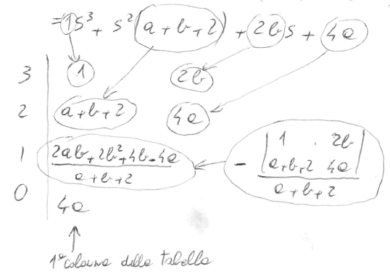

Affinché tutti i coefficienti della prima colonna della tabella di Routh siano dello stesso segno deve essere:

$\left\{\begin{aligned}a+b+2>0 \\ 2ab+2b^{2}+4b-4a>0 \\ 4a>0 \end{aligned}\right.$

Con una quarta data da $|b|<|a|$

Per esempio, scegliendo a = 2 e b = 1 si verificano le tre suddette disequazioni e quella di cui alla specifica 3.

Il controllore $G(s)=2\frac{(s^{2}+4) }{s(s+1)}$ è quindi una possibile soluzione del problema proposto.

**Lezione 12 (Esercizi tipo esame)**

Prova scritta del 7 luglio 2017

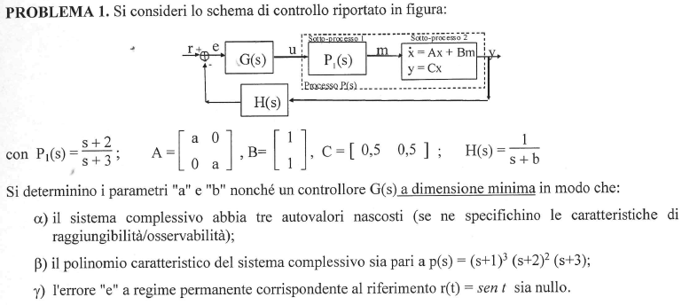

Siccome da beta noto che in tutto devo avere sei autovalori, posso subito dire che siccome alfa mi impone tre autovalori nascosti, i restanti tre devono essere non nascosti.

Consideriamo innanzitutto gli autovalori nascosti intrinseci (non ce ne sono in $P_{1}(s)$ né in H(s) in quando ci vengono già dati nel dominio di Laplace, ma potrebbero esserci in $P_{2}(s)$)

Facciamo dunque un’analisi di raggiungibilità/osservabilità della matrice dinamica del sotto-processo due:

Notiamo che abbiamo due autovalori in a:

$rg(B AB)=rg\left(\begin{matrix}1 & a \\ 1 & a\end{matrix}\right)=1$

$rg\left(\begin{matrix}C \\ CA\end{matrix}\right)=rg\left(\begin{matrix}0,5 & 0,5 \\ 0,5a & 0,5a\end{matrix}\right)=1$

Ciò implica che avrò un autovalore raggiungibile ed uno irraggiungibile, un autovalore osservabile ed uno inosservabile. (possiamo avere un’ambiguità, quindi dobbiamo andare a distinguerli)

$P_{2}(s)=C{ (sI-A)}^{-1}B=(0,5 0,5)\left(\begin{matrix}\frac{1}{s-a} & 0 \\ 0 & \frac{1}{s-a}\end{matrix}\right)\left(\begin{matrix}1 \\ 1\end{matrix}\right)=\frac{1}{s-a}$

Dunque, siccome nel denominatore della funzione di trasferimento si vedono solo gli autovalori raggiungibili ed osservabili avremo: $λ_{1}=a$ raggiungibile ed osservabile e $λ_{2}=a$ irraggiungibile ed inosservabile.

Per soddisfare la richiesta beta, a andrà scelto tra -1,-2 o -3

Gli altri due autovalori nascosti li genererò per interconnessione tra i sistemi.

Essendo $P_{2}(s)=\frac{1}{s-a}$ se scelgo a = -2 riesco ad effettuare una cancellazione zero-polo con $P_{1}(s)$, facendo questo in automatico l’autovalore nascosto del sotto-processo due irraggiungibile ed inosservabile risulterà in -2 e inoltre mi andrò a trovare un secondo autovalore nascosto generato per interconnessione tra il primo e il secondo sotto-processo (cancellazione zero-polo che mi dà luogo ad un autovalore irraggiungibile ed osservabile).

Per trovare il terzo autovalore nascosto non ci resta che ricorrere al controllore G(s), siccome in $P_{1}(s)$ c’è un polo in -3, posso effettuare una cancellazione zero-polo ponendo (s+3) al numeratore del mio controllore, generando pertanto un autovalore irraggiungibile ed osservabile in -3.

Ho dunque soddisfatto la specifica alfa, per quanto riguarda beta ho già sistemato tre dei sei autovalori (due in -2 e uno in -3), dovrò quindi assegnare i restanti tre autovalori non nascosti in -1.

Le funzioni di trasferimento di interesse sono $W(s)$ e $W_{e}(s)$**:**

$W(s)$ ottenuta operando le seguenti equazioni, data $F=GP_{1}P_{2}$:

$\left\{\begin{aligned}y=Fe \\ e=r-Hy\end{aligned}\right.→y=F\left(r-Hy\right)→y\left(1+FH\right)=Fr→W=\frac{y}{r}=\frac{F}{1+FH}→W=\frac{\frac{N_{F}}{D_{F}}}{1+\frac{N_{F}N_{H}}{D_{F}D_{H}}}→$

$W(s)=\frac{N_{F}D_{H}}{N_{F}N_{H}+D_{F}D_{H}}$

Di conseguenza:

$W_{e}(s)=\frac{D_{F}D_{H}}{N_{F}N_{H}+D_{F}D_{H}}$

Tornando ora alla specifica gamma (**IL PROFESSORE QUI HA SALTATO VARI PASSAGGI)**, mi calcolo la funzione sinusoidale di $W_{e}(j1)=0$ e noto che mi è sufficiente inserire al denominatore un fattore del tipo $(s-j)$, ma siccome è un coefficiente immaginario, devo considerare anche il coniugato dunque:

$(s-j)(s+j)=(s^{2}+1)$

Il controllore dunque non può avere dimensione inferiore a 2

Al momento avremo una struttura del tipo:

$G(s)=\frac{s+3}{s^{2}+1}$ parti obbligatorie su cui non potevo fare altro

Nel caso di sistemi a reazione unitaria $d_{W}=d_{F}+1$ (ma non è questo il nostro caso), analizzando il denominatore della W, noteremo che esso è uguale a $N_{F}N_{H}+D_{F}D_{H}$,dunque avremo che:

$$d_{W}=d_{F}+d_{H}=d_{F}+1$$

Ciò mi impone di considerare una struttura del tipo (con 5 gradi di libertà, di cui 3 già imposti):

$G(s)=\frac{(cs+d)(s+3)}{(s^{2}+1)}$ in corrispondenza della quale ho:

$F(s)=G(s)P_{1}(s)P_{2}(s)=\frac{(cs+d)}{(s^{2}+1)}$

Si noti che tale struttura è tale da soddisfare l’equazione Diofantina dato che abbiano a disposizione tre parametri (b,c,d) e $d_{W}=d_{F}+1=2+1=3$**.** Tale equazione è pertanto:

$D_{W}=N_{F}N_{H}+D_{F}D_{H}=cs+d+(s^{2}+1)(s+b)={(s+1)}^{3}$**poiché sono ancora 3 gli autovalori in -1 da determinare.**

Andando avanti con i calcoli trovo: $b=3,c=2,d=-2$

**Problema numero 2**

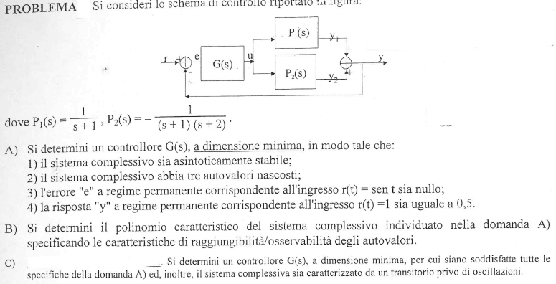

D) Si determini un controllo a dimensione minima in modo tale da verificare le specifiche 2-3-4 della domanda A e in aggiunta la seguente specifica:

5) Il polinomio caratteristico del sistema complessivo sia pari a ${(λ+1)}^{2} {(λ+2)}^{N}$ con N scelto opportunamente

In questo caso per vedere se ci sono autovalori nascosti (essendo uno schema in parallelo) dovremmo fare un procedimento analogo per la dimostrazione degli autovalori in cascata.

In cascata si fa il prodotto delle funzioni di trasferimento, **in parallelo** bisogna farne la somma:

$P=P_{1}(s)+P_{2}(s)=\frac{1}{s+1} - \frac{1}{(s+1)(s+2)}= \frac{s+2-1}{(s+1)(s+2)}=\frac{1}{s+2}$

Abbiamo un solo autovalore non nascosto in P, dunque ci sono **due autovalori nascosti** (intuitivamente in

-1) poiché nel primo processo avevamo un autovalore, mentre nel secondo ne avevamo due.

Bisogna ora riportare i due processi $P_{1}(s) e P_{2}(s)$ nel dominio del tempo attraverso la forma canonica raggiungibile:

$P_{1}(s)=\frac{\overset{c_{0}}{\overbrace{1}}}{s+\underset{a_{0}}{\underbrace{1}}} ⟶\begin{matrix}A_{1}=-a_{0}=-1 \\ B_{1}=1 fisso \\ C_{1}=c_{0}=1 \end{matrix}$

**Avremo dunque un sistema del tipo:**

$\left\{\begin{aligned}{\dot{x}}_{1}=-x_{1}+u \\ y_{1}=x_{1} \end{aligned}\right.$

$P_{2}(s)= \frac{\overset{c_{0}}{\overbrace{-1}}}{s^{2}+\underset{a_{1}}{\underbrace{3}}s+\underset{a_{0}}{\underbrace{2}}} ⟶\begin{matrix}A_{2}=\left(\begin{matrix}0 & 1 \\ -a_{0} & -a_{1}\end{matrix}\right)=\left(\begin{matrix}0 & 1 \\ -2 & -3\end{matrix}\right) \\ B_{2}=\left(\begin{matrix}0 \\ 1\end{matrix}\right) fissa \\ C_{2}=\left(\begin{matrix}c_{0} & c_{1}\end{matrix}\right)=\left(\begin{matrix}-1 & 0\end{matrix}\right) \end{matrix}$

Il sotto-processo due avrà due stati:

$\left\{\begin{aligned}\left(\begin{matrix}{\dot{x}}_{2} \\ {\dot{x}}_{3}\end{matrix}\right)=\left(\begin{matrix}0 & 1 \\ -2 & -3\end{matrix}\right)\left(\begin{matrix}x_{2} \\ x_{3}\end{matrix}\right)+\left(\begin{matrix}0 \\ 1\end{matrix}\right)u \\ y_{2}=\left(\begin{matrix}-1 & 0\end{matrix}\right)\left(\begin{matrix}x_{2} \\ x_{3}\end{matrix}\right) \end{aligned}\right.$

**Rappresentazione ingresso-stato-uscita del processo complessivo:**

$\left\{\begin{aligned}{\dot{x}}_{1}=-x_{1}+u \\ {\dot{x}}_{2}=x_{3} \\ {\dot{x}}_{3}=-2x_{2}-3x_{3}+u\end{aligned}\right. → \left(\begin{matrix}{\dot{x}}_{1} \\ {\dot{x}}_{2} \\ {\dot{x}}_{3}\end{matrix}\right)=\left(\begin{matrix}-1 & 0 & 0 \\ 0 & 0 & 1 \\ 0 & -2 & -3\end{matrix}\right)\left(\begin{matrix}x_{1} \\ x_{2} \\ x_{3}\end{matrix}\right)+\left(\begin{matrix}1 \\ 0 \\ 1\end{matrix}\right)u$

$y=y_{1}+y_{2}=x_{1}-x_{2}$ $→ y=\left(\begin{matrix}1 & -1 & 0\end{matrix}\right)\left(\begin{matrix}x_{1} \\ x_{2} \\ x_{3}\end{matrix}\right)$

Possiamo notare che abbiamo una matrice diagonale a blocchi. (per cui vediamo già un autovalore in -1)

Per notare cosa sia successo durante il parallelismo dei processi devo andare ad analizzare gli autovalori di A e della loro raggiungibilità/osservabilità.

$\left|λI-A_{P}'\right|=\left|\begin{matrix}λ & -1 \\ 2 & λ+3\end{matrix}\right|=λ(λ+3)+2=λ^{2}+3λ+2=(λ+1)(λ+2)$

Globalmente dunque abbiamo due autovalori in -1(**nascosti**) e uno in -2 (**raggiungibile ed osservabile** dato che è presente nel denominatore della P(s)).

Dobbiamo capire le caratteristiche di raggiungibilità ed osservabilità.

$rg\left(\begin{matrix}B_{P} & A_{P}B_{P} & {A_{P}^{2}B}_{P}\end{matrix}\right)=rg\left(\begin{matrix}1 & -1 & 1 \\ 0 & 1 & -3 \\ 1 & -3 & 7\end{matrix}\right)=2→$ due autovalori sono raggiungibili, di cui uno è -2

$rg\left(\begin{matrix}C_{P} \\ C_{P}A_{P} \\ C_{P}A_{P}^{2}\end{matrix}\right)=rg\left(\begin{matrix}1 & -1 & 0 \\ -1 & 0 & -1 \\ 1 & 2 & 3\end{matrix}\right)=2→due autovalori sono osservabili,di cui uno è -2$

Gli autovalori in -1 sono **entrambi nascosti**, quindi saranno uno **raggiungibile ed inosservabile** ed uno **irraggiungibile ed osservabile**.

Il terzo autovalore nascosto richiesto dalla seconda specifica deve essere necessariamente generato per cancellazione tra il controllore G(s) ed il processo P(s).

Si deduce quindi che il controllore deve necessariamente avere al numeratore uno zero in -2 che cancellerà il polo in -2, avendo dunque una **cancellazione zero-polo** per cui l’autovalore sarà **irraggiungibile ed osservabile**

Andiamo ora a soddisfare le specifiche a regime permanente che mi impongono una parte obbligatoria al controllore; iniziamo dunque dalla terza specifica (identica al regime precedente), dove andiamo a considerare la funzione di trasferimento d’errore $W_{e}(s):=\frac{D_{F}}{N_{F}+D_{F}}$

Senza ripercorrere i passi precedente, siccome è uguale a prima, poniamo $(s^{2}+1)$ al denominatore di F.

Arrivati a questo punto, considerando la prima colonna della tabella e la prima riga in quanto W(0) = 0,5 per la quarta specifica, dovremmo trovare la struttura adatta:

$G(s)=a$, non è fattibile poiché W(s) diventerebbe $s^{2}+1+a$ che non soddisferebbe la cns di Routh

**Dovremmo quindi provare la struttura a dimensione due:**

$G(s)=\frac{(as+b)(s+2)}{s^{2}+1} → F(s)=G(s)P(s)=\frac{(as+b)(s+2)}{(s^{2}+1)} \frac{1}{s+2}=\frac{(as+b)}{(s^{2}+1)}$

Per soddisfare la quarta specifica $W(0)=0,5→W(0)=\frac{N_{F}}{N_{F}+D_{F}}=\frac{(as+b)}{(as+b)+(s^{2}+1)}=\frac{b}{b+1}=0,5→b=1$

Il che mi implica una $F(s)=\frac{as+1}{s^{2}+1}$

Infine, per soddisfare la specifica sulla stabilità asintotica bisogna considerare il denominatore della W e controllare che gli autovalori non nascosti siano a parte reale negativa:

$D_{W}=N_{F}+D_{F}=s^{2}+as+2$

In base al criterio di Routh, tali radici sono a parte reale negativa se tutti i coefficienti sono positiva, quindi basta che a > 0 dato che 1 e 2 lo sono. Si può scegliere, per esempio a = 1

Ottenendo un controllore del tipo:

$G(s)=\frac{(s+1)(s+2)}{s^{2}+1}$

**Domanda B**

Il polinomio caratteristico del sistema complessivo è quel polinomio le cui radici sono gli autovalori del sistema complessivo, dunque:

$P(s)=(s^{2}+s+2)(s+2){(s+1)}^{2}$

Dove le radici del fattore $s^{2}+s+2$ sono autovalori raggiungibili ed osservabili, l’autovalore -2 è irraggiungibile ed osservabile e i due autovalori in -1 sono uno raggiungibile ed inosservabile e l’altro irraggiungibile ed osservabile.

**Domanda C**

Per avere un transitorio privo di oscillazione occorre che tutti gli autovalori del sistema complessivo siano reali. In base a ciò bisogna fare in modo che le radici di W siano entrambe reali:

$D_{W}=s^{2}+as+2$

Facendo i calcoli, mi basta imporre che il discriminante sia maggiore di zero, ciò avviene in $a>\sqrt{8}$

**Domanda D**

La parte obbligatoria del controllore derivante dalla seconda e dalla terza specifica è la seguente:

$G(s)=\frac{s+2}{s^{2}+1}$

Inoltre, la quarta specifica impone di lasciare un grado di libertà ulteriore nella scelta della struttura di G(s) che dovrà soddisfare l’assegnazione degli autovalori di cui alla specifica numero cinque.

In altre parole, dovremo scegliere una struttura di G(s) che rispetti la condizione:

$d_{F}=d_{W}=$**numero di parametri**

In questo caso sono uguali poiché siamo nel caso del classico schema a retroazione unitaria.

Questa equazione vale solamente se consideriamo solo il problema dell’assegnazione degli autovalori, noi invece abbiamo ancora una specifica pendente (la quarta), dobbiamo fare in modo che la specifica a regime permanente venga uguale a 0,5.

Questo significa che W(0) = 0,5 si andrà a tradurre in un ulteriore equazione, di conseguenza dovremo andare ad aggiungere anche un’incognita, altrimenti avremo un sistema impossibile.

$d_{F}+1=d_{W}+1=$**numero di parametri**

Possiamo ora notare che la struttura usata per rispondere alla domanda A non va più bene, poiché avremmo due parametri a e b, mentre $d_{F}+1=3$**,** che sono diversi.

Dopo qualche tentativo si ottiene la struttura:

$G(s)=\frac{(s+2)(as^{2}+bs+c)}{(s^{2}+1)(s+d)} → F(s)=\frac{as^{2}+bs+c}{(s^{2}+1)(s+d)}$

$d_{F}=3$ e avremo 4 gradi di libertà, che ci va bene poiché $d_{F}+1=3+1=4$

Che ci permetterà di risolvere l’equazione Diofantina e la quarta specifica:

$W(s)=\frac{N_{F}}{N_{F}+D_{F}}=\frac{as^{2}+bs+c}{(as^{2}+bs+c)(s^{2}+1)(s+a)}$

Per la quarta specifica imponiamo $W(0)=0,5$:

$W(0)=\frac{c}{c+d}=0,5→c=0,5c+0,5d→c=d$

Procedendo all’assegnazione degli autovalori (tutti in -2 poiché i due autovalori del polinomio caratteristico che, secondo la quinta specifica devono essere in -1 sono già i due autovalori nascosti che si sono generati nel parallelo dei due sotto-processi), si ottiene:

$D_{W}=N_{F}+D_{F}=as^{2}+bs+c+(s^{2}+1)(s+d)={(s+2)}^{3}$

${(s+2)}^{3}$ poiché questo grado deve essere quello del polinomio alla sinistra dell’uguale, quindi N = 4

N = 4 poiché di autovalori in -2 ce ne sono 4, tre che sto assegnando ora che sono raggiungibili ed osservabili più quello cancellato in precedenza.

Svolgendo i calcoli otteniamo:

$s^{3}+s^{2}(a+d)+s(b+1)+c+d=s^{3}+6s^{2}+12s+8$

Che per il principio di identità dei polinomi ho:

$\left\{\begin{aligned}a+d=6 \\ b+1=12 \\ c+d=8 \end{aligned}\right.$

Con in aggiunta l’equazione c = d, per cui il sistema si risolve con: $a=2,b=11,c=4,d=4$**, ottenendo una $G(s)=\frac{(s+2)(2s^{2}+11s+4)}{(s^{2}+1)(s+4)}$**

**Problema 3 – 13 giungo 2018**

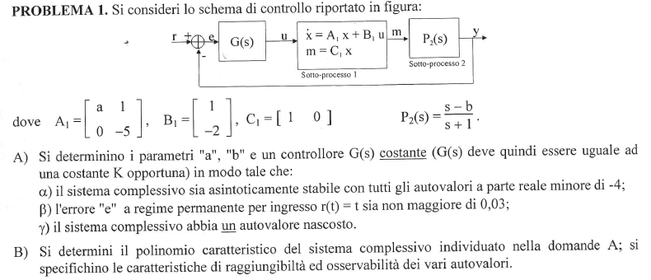

Iniziamo dalla specifica A-gamma:

$rg\left(\begin{matrix}B_{1} & A_{1}B_{1}\end{matrix}\right)=rg\left(\begin{matrix}1 & a-2 \\ -2 & 10\end{matrix}\right)$

Bisogna ora fare una distinzione sul valore di a, se a è uguale a -3 il rango sarà uguale ad uno (un solo autovalore raggiungibile), se invece sarà diverso il rango sarà uguale a due (due autovalori raggiungibili).

$rg\left(\begin{matrix}C_{1} \\ C_{1}A_{1}\end{matrix}\right)=rg\left(\begin{matrix}1 & 0 \\ a & 1\end{matrix}\right)$

Il rango sarà sempre uguale a 2, qualsiasi sia il valore di a (avrò due autovalori osservabili)

Riassumendo dunque posso dire che entrambi gli autovalori sono sempre osservabili, qualsiasi sia il valore di a, mentre uno dei due autovalori per a = -3 risulta irraggiungibile.

Facendo il test di authus per a = -3:

$rg\left(\begin{matrix}A_{1}+3I & B_{1}\end{matrix}\right)=rg\left(\begin{matrix}-3 & 1 & 1 \\ 0 & -2 & -2\end{matrix}\right)=1$**,** dunque, l’autovalore a = -3 è irraggiungibile, il che implica che l’autovalore uguale a -5 è sempre raggiungibile.

Cosa che a noi non va bene poiché secondo la specifica alfa, gli autovalori devono essere tutti maggiori di

-4 (dunque sceglieremo un valore per a diverso da -3).

Andiamo a calcolarci $P_{1}(s)=C{ (sI-A)}^{-1}B=\left(\begin{matrix}1 & 0\end{matrix}\right){\left(\begin{matrix}s-a & -1 \\ 0 & s+5\end{matrix}\right)}^{-1}\left(\begin{matrix}1 \\ -2\end{matrix}\right)=\frac{s+3}{(s-a)(s+5)}$

Si ha la semplificazione tra numeratore e denominatore se a è uguale a -3, ma a noi questo non ci va bene poiché si andrebbe a creare un autovalore nascosto in -3 che non ci va bene.

Per far comparire l’autovalore nascosto, siccome G(s) deve essere una costante, l’unico modo per ottenere questo autovalore nascosto, che sia anche maggiore di meno 4, è imporre b nel sotto-processo 2 uguale a

-5, in modo da avere una cancellazione polo-zero (che mi da un autovalore nascosto raggiungibile ed inosservabili in -5, compatibile con la specifica alfa)

Andiamo quindi a sfruttare la tabella per le funzioni, secondo la specifica consideriamo la colonna centrale e andiamo a prendere la seconda riga, poiché ci viene un posto un valore diverso da zero.

Per fare ciò W(s) deve avere uno zero di molteplicità 1 e per fare ciò devo avere uno zero nella F(s):

$F(s)=KP_{1}(s)P_{2}(s)=K\frac{s+3}{(s-a)(s+5)}\frac{s+5}{s+1}=K\frac{s+3}{(s-a)(s+1)}=\frac{K(s+3)}{s(s+1)}$

Dunque, per ottenere uno polo di molteplicità s mi basta imporre a = 0

Dato $W_{e}(s):=\frac{D_{F}}{N_{F}+D_{F}}$**, ${\left.\frac{W_{e}(s)}{s}\right|}_{s=0}≤0,03$** svolgendo i calcoli:

${\left.\frac{W_{e}(s)}{s}\right|}_{s=0}=\frac{s(s+1)}{K(s+3)+s(s+1)} \frac{1}{s}=\frac{1}{3k}≤0,03 → k≥11,11$**con k > 0**

Andiamo ora ad analizzare la specifica alfa e consideriamo il sistema ad anello chiuso:

$D_{W}=N_{F}+D_{F}=K(s+3)+s(s+1)=s^{2}+s(k+1)+3K$

Siccome abbiamo il vincolo che gli autovalori devono essere maggiori di -4, andiamo a sostituire $(s-4)$ ad s.

${(s-4)}^{2}+(s-4)(k+1)+3K=s^{2}+s(-8+k+-1)+16-4k-4+3k=s^{2}+s(k-7)+12-K$

Su di esso andiamo ad applicare il criterio di Routh:

**Svolgere i calcoli**

Si deduce quindi che il sistema è stabile asintoticamente per $12>k>7$, ma considerando anche la specifica beta, l’intervallo diventa $12>k>11,11$

**Domanda B**

Il polinomio caratteristico del sistema complessivo è pari a:

$[s^{2}+s(k+1)+3k](s+5)$ dove le due radici del polinomio tra parentesi sono autovalori raggiungibili ed osservabili, mentre l’autovalore in -5 è un autovalore raggiungibile ed inosservabile.

**Problema 4 – 12 Giugno 2019**

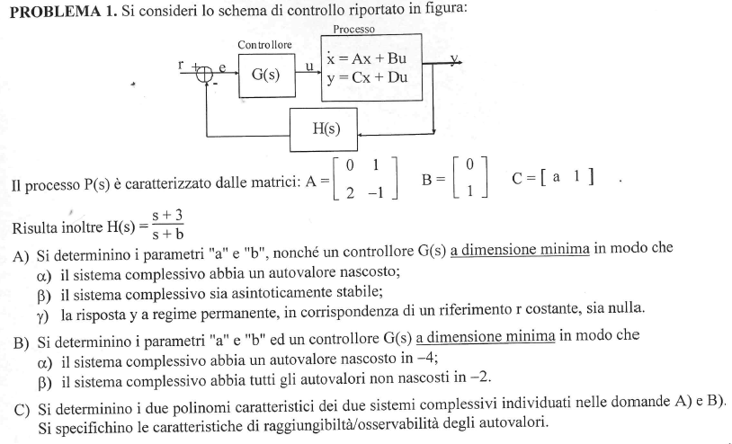

Non abbiamo un sistema a retroazione unitaria, ma c’è una funzione $H(s)=\frac{s+3}{s+b}$

Partiamo dall’analisi di raggiungibilità ed osservabilità del processo per vedere se troviamo li l’autovalore nascosto.

Andiamo a calcolare gli autovalori risultanti dalla matrice A:

$|λI-A|=0 → \left|\begin{matrix}λ & -1 \\ 2 & λ+1\end{matrix}\right|=λ(λ+1)-2=λ^{2}+λ-2=0→ due autovalori$: uno in -2 e uno in +1

Andiamo ad analizzare gli autovalori:

$rg\left(\begin{matrix}B & AB\end{matrix}\right)=rg\left(\begin{matrix}0 & 1 \\ 1 & -1\end{matrix}\right)=2$ dunque, gli autovalori sono entrambi raggiungibili

$rg\left(\begin{matrix}C \\ CA\end{matrix}\right)=rg\left(\begin{matrix}a & 1 \\ 2 & a-1\end{matrix}\right)=\left\{\begin{aligned}1 se a=2 o a=-1 \\ 2 altrimenti \end{aligned}\right.$

Facciamo dunque il test di Hautus:

$λ_{1}=1→rg\left(\begin{matrix}A-I \\ C\end{matrix}\right)=rg\left(\begin{matrix}-1 & 1 \\ 2 & -2 \\ a & 1\end{matrix}\right)=\left\{\begin{aligned}1 se a=-1 \\ 2 altrimenti\end{aligned}\right.$

$λ_{2}=-2→rg\left(\begin{matrix}A+2I \\ C\end{matrix}\right)=rg\left(\begin{matrix}2 & 1 \\ 2 & 1 \\ a & 1\end{matrix}\right)=\left\{\begin{aligned}1 se a=2 \\ 2 altrimenti\end{aligned}\right.$

Se dobbiamo far comparire un autovalore intrinseco questo deve essere assolutamente -2 altrimenti avremmo un sistema instabile; se scegliamo a = 2, l’autovalore in -2 risulta inosservabile.

Con tale scelta la funzione di trasferimento del processo diventa:

$$P(s)=C{ (sI-A)}^{-1}B=\left(\begin{matrix}2 & 1\end{matrix}\right){\left(\begin{matrix}s & -1 \\ -2 & s+1\end{matrix}\right)}^{-1}\left(\begin{matrix}0 \\ 1\end{matrix}\right)=\frac{\left(\begin{matrix}2 & 1\end{matrix}\right)\left(\begin{matrix}s+1 & 1 \\ 2 & s\end{matrix}\right)\left(\begin{matrix}0 \\ 1\end{matrix}\right)}{s(s+1)-2}=\frac{\left(\begin{matrix}2 & 1\end{matrix}\right)\left(\begin{matrix}1 \\ s\end{matrix}\right)}{s^{2}+s-2}=\frac{1}{s-1}$$

Con un autovalore nascosto in -2.

Per soddisfare gamma siccome ci chiede riferimento costante prendiamo la prima colonna e siccome deve essere nullo la prima riga non va bene, quindi passiamo alla seconda che però ci impone uno zero di molteplicità 1, per fare questo siccome W(s):

$W(s):=\frac{N_{F}D_{H}}{N_{F}N_{H}+D_{F}D_{H}}$

Per soddisfare la specifica gamma dunque mi basta imporre b = 0.

Ci avvaliamo ora di Routh per trovare la struttura della nostra G(s):

Primo tentativo G(s) = K;

$F(s)=G(s)P(s)=\frac{K}{s-1}$

$D_{W}=N_{F}N_{H}+D_{F}D_{H}=K(s+3)+s(s-1)=s^{2}+s(K-1)+3K$

In base al criterio di Routh, il sistema è asintoticamente stabile per K > 1.

**Domanda B**

Ci viene chiesto un autovalore nascosto in -4, ciò ci dice che tale autovalore nascosto non può essere quello intrinseco del processo, in quanto era in -2. Ciò implica che dobbiamo generarlo tramite l’interconnessione tra il processo e il controllore.

Quindi lasciando a invariato, otteniamo una P(s):

$P(s)=C{ (sI-A)}^{-1}B=\left(\begin{matrix}a & 1\end{matrix}\right){\left(\begin{matrix}s & -1 \\ -2 & s+1\end{matrix}\right)}^{-1}\left(\begin{matrix}0 \\ 1\end{matrix}\right)=\frac{\left(\begin{matrix}a & 1\end{matrix}\right)\left(\begin{matrix}s+1 & 1 \\ 2 & s\end{matrix}\right)\left(\begin{matrix}0 \\ 1\end{matrix}\right)}{s(s+1)-2}=\frac{\left(\begin{matrix}a & 1\end{matrix}\right)\left(\begin{matrix}1 \\ s\end{matrix}\right)}{s^{2}+s-2}=\frac{s+a}{(s-1)(s+2)}$

A questo punto assegnando a = 4 e avendo un polo in G(s) in -4 possiamo effettuare una cancellazione polo-zero (autovalore raggiungibile ed inosservabile), il che ci risolve la specifica alfa.

Inoltre, per rendere risolubile l’equazione Diofantina necessaria per l’assegnazione dei restanti autovalori non nascosti in -2, si deve scegliere una struttura del controllore con un numero di parametri uguale a $d_{W}=d_{F}+d_{H}=d_{F}+1$ in quanto non ho una controreazione unitaria.

Si noti che, nel conteggio del numero di parametri va contato il parametro b poiché non ancora selezionato.

Un primo tentativo viene effettuato per:

$G(s)=\frac{c}{s+4}$ ma avrei così una $F(s)=\frac{c}{(s+2)(s-1)}$ ma non avremmo soddisfatto il numero di parametri necessari, allora avremmo una struttura più complessa:

$G(s)=\frac{cs+d}{s+4}$ con una $F(s)=\frac{cs+d}{(s+2)(s-1)}$

Si può quindi procedere all’assegnazione dei tre restanti autovalori (che necessariamente risulteranno non nascosti e quindi raggiungibili ed osservabili) e risolvere con il principio di identità dei polinomi:

$D_{W}=N_{F}N_{H}+D_{F}D_{H}=(cs+d)(s+3)+(s+2)(s-1)(s+b)={(s+2)}^{3}$ in quanto per la specifica beta sono tutti uguali a -2.

Facendo i calcoli ottengo: $b=\frac{11}{4},c=\frac{9}{4},d=\frac{9}{2}$

**Domanda C**

Il polinomio caratteristico del sistema complessivo della domanda A risulta:

$(s+2)[s^{2}+s(K-1)+3K]$ con k > 1, dove l’autovalore -2 è raggiungibile ed inosservabile, mentre i due autovalori che sono radici del polinomio tra parentesi quadra sono raggiungibili ed osservabili.

Il polinomio caratteristico del sistema complessivo della domanda B risulta:

${(s+4)(s+2)}^{3}$ dove l’autovalore -4 è raggiungibile ed inosservabile, mentre i tre autovalori in -2 sono raggiungibili ed osservabili essendo al denominatore della W.

**Lezione 13 (Risposta transitoria + controllo a doppio anello chiuso)**

Come già detto la risposta transitoria per un riferimento (analoghe considerazioni valgono per l’errore) è quella parte di risposta che si esaurisce al tendere di t all’infinito.

Mentre la risposta a regime permanente si può annullare, quella transitoria (a parte rari casi) non si può annullare (in tempi continui), ma si può fare in modo che essa si esaurisca più o meno rapidamente.

La classica specifica che si impone sul transitorio riguarda dunque la sua **velocità di esaurimento** (in generale, si preferisce che il transitorio si esaurisca rapidamente in modo che la risposta si avvicini rapidamente alla risposta a regime permanente desiderata).

Si noti che la risposta di un sistema rispetto ad un certo ingresso si calcola come:

$$y(t)=L^{-1}[W(s)r(s)]=L^{-1}\left[\frac{N_{W}'}{D_{W}}+\frac{N_{r}'}{D_{r}}\right]$$

**Nella prima parte avrò la parte transitoria della risposta, mentre nella seconda la parte che permane**

Considerando le regole di anti-trasformazione di una funzione razionale, è evidente che la velocità di convergenza del transitorio dipende dai poli della W(s) (in particolare, quanto più tali poli sono a parte reale negativa, tanto maggiore è la velocità di convergenza).

Da quanto sopra si evince che, a meno della presenza di autovalori nascosti, la velocità di convergenza del transitorio è regolabile assegnando opportunamente gli autovalori.

**Esempio**



Con $P(s)=\frac{1}{s^{2}}$**;** Si determini un controllore G(s) in modo tale che il sistema complessivo sia asintoticamente stabile e la velocità di convergenza del transitorio nella risposta a regime permanente rispetto ad un certo ingresso r(t) sia almeno pari a $e^{-2t}$**.**

Per risolvere il suddetto problema si deve far sì che tutti gli autovalori del sistema complessivo siano minori o uguali a -2; per esempio si può assegnare un autovalore a -2; uno in -3 ed uno in -4 scegliendo la seguente struttura di G(s) (scelta con i criteri spiegati a proposito dell’assegnazione degli autovalori):

$G(s)=\frac{as+b}{s+c} → F(s)=G(s)P(s)=\frac{as+b}{s^{2}(s+c)} → W(s)=\frac{N_{W}}{D_{W}}=\frac{N_{F}}{N_{F}+D_{F}}$

L’assegnazione degli autovalori quindi risulta:

$D_{W}=N_{F}+D_{F}=as+b+s^{2}(s+c)=(s+2)(s+3)(s+4)$

$s^{3}+cs^{2}+as+b=s^{3}+9s^{2}+26s+24 → a=26,b=24,c=9$

Con il controllore così determinato, considerando per esempio un ingresso a gradino r(t) = 1 si ha:

$$y(t)=L^{-1}[W(s)r(s)]=L^{-1}\left[\overset{W(s)}{\overbrace{\frac{26s+24}{(s+2)(s+3)(s+4)}}}\overset{r(s)}{\overbrace{\frac{1}{s}}}\right]=L^{-1}\left[\frac{A}{s+2}+\frac{B}{s+3}+\frac{C}{s+4}+\frac{D}{s}\right]=\underset{y_{t}(t)}{\underbrace{Ae^{-2t}+Be^{-3t}+Ce^{-4t}}}+\underset{\tilde{y}(t)}{\underbrace{D}}$$

Dove A,B,C,D sono costanti da determinare ad esempio con il metodo dei residui. È evidente che, come ci si aspettava, la velocità di esaurimento del transitorio è pari a “ $e^{-2t}"$**,** ossia è determinata dall’autovalore meno negativo (quello in -2)

**Sintesi con uno schema di controllo a doppia controreazione**

Si ricorda che lo schema di controllo a doppia controreazione è possibile solo se il disturbo è misurabile (e quindi utilizzabile direttamente come ingresso di un controllore).

Lo schema di controreazione è il seguente:

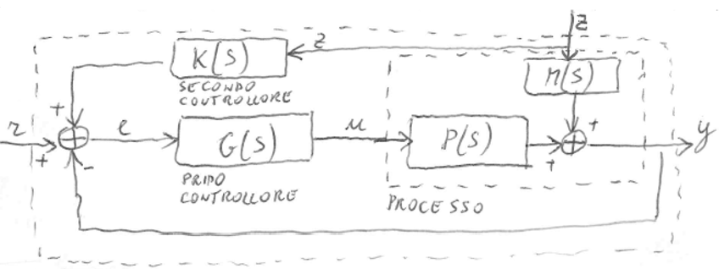

Con $W=\frac{y}{r}=\frac{GP}{1+GP} W_{z}=\frac{y}{z}=\frac{M+PGK}{1+PG}$

In questo schema il disturbo z viene prelevato e passato attraverso un secondo controllore, per questo serve che il disturbo sia misurabile.

La presenza di due controllori indipendenti facilita il soddisfacimento delle specifiche progettuali permettendo di disaccoppiare il problema di partenza in due sotto-problemi ognuno dei quali relativo ad un sotto-insieme delle specifiche progettuali: quindi, come si vedrà, le specifiche progettuali possono essere partizionate in due sottoinsiemi relative ai due sotto-problemi in questione.

Dato che una delle maggiori difficoltà dei problemi di controlli è quello di soddisfare **simultaneamente** una pluralità di specifiche è chiaro che una partizione di tali specifiche in due sottoinsiemi relativi a due sotto-problemi indipendenti facilità la risoluzione del problema.

Ulteriore vantaggio dello schema di controllo a doppia controreazione è quello di permettere la reiezione (quasi) completa dei disturbi; questo significa che si riesce a far sì che il disturbo non abbia alcuna

(o almeno abbia una “piccola”) influenza sull’uscita; al proposito si noti che, nel caso di schemi di controllo a controreazione semplice la reiezione del disturbo si ottiene solo a regime permanente e in corrispondenza di certi particolari disturbi (ad esempio, risposta nulla a regime permanente in corrispondenza a disturbi costanti), invece con questo tipo di schema si potrà ottenere una reiezione completa rispetto a tutti i disturbi possibili.

**Operativamente conviene procedere nel seguente modo**:

- **Partizionare le specifiche progettuali in due sottoinsiemi**: il primo contenente tutte le specifiche che non riguardano il disturbo, il secondo contenente tutte le altre specifiche (ossia quelle che riguardano il disturbo);

- Risolvere un primo sotto-problema determinando, con le tecniche già viste, il controllore G(s) in modo tale da soddisfare tutte le specifiche del primo sottoinsieme (quelle che non riguardano il disturbo);

- Una volta risolto il sotto-problema di cui sopra, risolvere un secondo sotto-problema determinando il controllore K(s) in modo da soddisfare tutte le specifiche del secondo sottoinsieme.

Una tecnica “radicale” per risolvere il secondo sotto-problema è quella di tentare di azzerare la funzione di trasferimento disturbo-uscita $W_{z}$ (ossia, imporre $W_{z}=0$), il che ovviamente implica che l’uscita y sarà nulla per qualsiasi disturbo (**reiezione completa dei disturbi**).

Considerata l’espressione della $W_{z}$ nel caso di schema di controllo a doppia controreazione, imporre

$W_{z}=0$ significa:

$W_{z}=0⇔\frac{M+PGK}{1+PG}=0←M+PGK=0←K=-\frac{M}{PG}$

In conclusione, per ottenere la reiezione completa dei disturbi è sufficiente calcolare la funzione di trasferimento del secondo controllore K(s) con la relazione $K=-\frac{M}{PG}$**;** si noti che in tale relazione M(s) e P(s) sono noti in quanto caratterizzano il processo di partenza e anche G(s) è nota in quanto è la soluzione del primo sotto-problema.

Un possibile inconveniente deriva dal fatto che andando a calcolare l’espressione di K potrebbe risultare un controllore K(s) improprio (ossia con il grado del numeratore maggiore del grado del denominatore) e quindi fisicamente irrealizzabile.

In questo caso, per far sì che la funzione di trasferimento K(s) sia propria conviene moltiplicarla per fattori del tipo $\frac{1}{1+Ts}$ con T > 0 sufficientemente piccolo.  
Questa tecnica è detta anche dei **poli lontani** poiché implica l’aggiunta di poli negativi in $-\frac{1}{T}$ di valore sufficientemente elevato.

**Dimostrazione che non faremo**

Se T è sufficientemente piccolo e positivo, la $W_{z}$, pur non essendo più identicamente pari a zero, ha comunque un modulo molto piccolo e quindi comporta una drastica reiezione dei disturbi (non la totale).

Più T è piccolo, più piccola è la risposta al disturbo (nei limiti della fisica).

La tecnica dei poli lontani è usata anche nella stabilizzazione dei processi (ad esempio nella tecnica che fa uso del luogo delle radici) per far diventare almeno propri i controllori impropri; infatti, si può dimostrare che se un controllore G(s) è tale da stabilizzare asintoticamente un sistema complessivo, allora anche il controllore $\frac{G(s)}{1+Ts}$, con T positivo e sufficientemente piccolo, stabilizza asintoticamente il sistema complessivo in questione.

**Esempio**

Si consideri lo stesso esempio visto a proposito del regime permanente, ma si supponga ora che il disturbo z sia misurabile e si sostituisce la specifica 2 con la seguente specifica:

2’) la risposta y corrispondente ad un qualsiasi disturbo z sia nulla (reiezione completa del disturbo)

Dato che il disturbo è misurabile, lo schema di controllo dell’esempio già visto può essere modificato in maniera tale da far comparire un secondo controllore K(s), ottenendo il seguente schema:

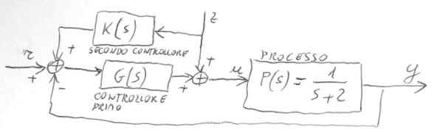

Si noti che lo schema di controllo suddetto è leggermente differente rispetto a quello classico illustrato all’inizio di questo paragrafo per cui è necessario ricalcolare la funzione di trasferimento $W_{z}$ che in questo caso diventa:

$y=P(Z+GKZ-GY)→W_{z}=\frac{y}{z}=\frac{P+PGK}{1+PG}$

Applicando il procedimento descritto in precedenza si può disaccoppiare il problema in due sotto-problemi:

- Il primo sotto-problema compre tutte le specifiche tranne la specifica 2’ e coincide con il problema già trattato nel capitolo relativo al regime permanente; quindi la suzione di questo primo sotto-problema è il controllore $G(s)=2\frac{s^{2}+4}{s(s+1)}$ determinato nell’esempio suddetto;

- Il secondo sotto-problema comprende la sola specifica 2’ e per quanto spiegato, richiede di imporre che la funzione di trasferimento disturbo-uscita $W_{z}$ sia identicamente pari a zero:

$W_{z}=0⇔\frac{P+PGK}{1+PG}=0←P+PGK=0←K=-\frac{1}{G}$

Quindi, il controllore che risolve questo secondo sotto-problema è il seguente:

$K=-\frac{1}{G}=-\frac{s(s+1)}{s^{2}+4}$

Dato che K risulta la funzione di trasferimento propria (quando denominatore = grado del numeratore = 2) non è necessario aggiungere poli lontani.

**Lezione 14 (Stabilizzazione tramite luogo delle radici)**

Consente di stabilizzare asintoticamente senza dover assegnare determinati valori agli autovalori.

Il luogo delle radici è un grafico che descrive sul piano complesso come **camminano** i poli delle funzioni di trasferimento ad anello chiuso del seguente sistema:

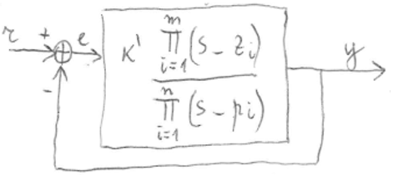

Con $z_{i} e p_{i}$ sono numeri (zeri e poli), mentre K’ è un parametro che varia da $-∞$ a $+∞$

In altre parole, il luogo delle radici descrive come camminano sul piano complesso le “n” radici del polinomio

$D_{W}=\prod_{i=1}^{n}{(s-p_{i})+K'}+\prod_{i=1}^{m}{(s-z_{i})}$ al variare di K’ da $-∞$ a $+∞$

**Esempio**

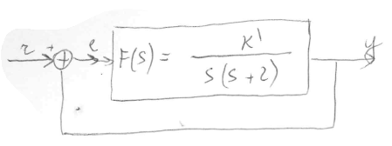

In questo caso $m=0 (non ho zeri), n=2 (ho due poli), p_{1}=0, p_{2}=-2$

Inoltre, risulta:

$W(s)=\frac{N_{F}}{N_{F}+D_{F}} → D_{W}=N_{F}+D_{F}=K'+s(s+2)=s^{2}+2s+K'$

Le due radici del polinomio $D_{W}$ sono:

$s_{1}=-1+\sqrt{1-K'}, s_{2}=-1-\sqrt{1-K'}$

Al variare di valori arbitrati di K ottengo:

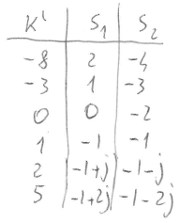

Riportandoli sul piano complesso ottengo:

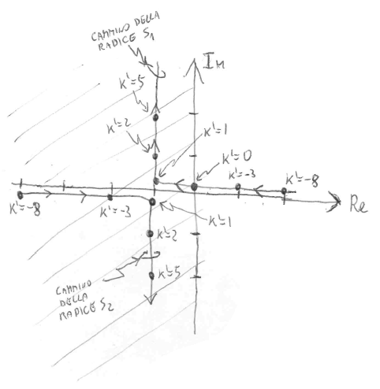



Le frecce indicano il verso in cui K’ cresce. Si noti che per K’=1 entrambe le radici coincidono in -1; un punto in cui si incontrano due o più cammini del luogo si dice **punto singolare.**

Il semipiano sinistro è quello “buono”, ovvero quello in cui tutte le radici sono a parte reale negativa.

Dal luogo delle radici si può desumere, per via grafica, se esistono valori del parametro K’ in corrispondenza dei quali tutte le radici di $D_{W}(s)$ sono a parte reale negativa (ossia, in corrispondenza del quali il sistema è asintoticamente stabile).

Nel caso dell’esempio è evidente che esistono valori del parametro K’ in corrispondenza dei quali entrambe le radici sono a parte reale negativa, in quanto la radice $s_{2}$ è sempre (ossia $∀ K'$) a parte reale negativa, mentre la radice $s_{1}$ è a parte reale negativa per K’ > 0 (lo stesso risultato si poteva ovviamente ottenere applicando il criterio di Routh a $D_{W}(s)$)

L’interesse del luogo delle radici deriva dal fatto che:

1) Esistono semplici regolette per il tracciamento del luogo delle radici a partire dalla conoscenza dei poli e degli zeri della funzione di trasferimento ad anello aperto F(s); quindi, per il tracciamento del luogo delle radici non è necessario trovare le radici di

2) Nel caso non esistano valori del parametro K’ in corrispondenza dei quali il sistema sia asintoticamente stabile (G(s) = a) è possibile, aiutandosi con il luogo stesso, determinare “one shot” (ossia non per tentativi) la struttura del controllore a dimensione minima e i suoi parametri che consentono di stabilizzare asintoticamente il sistema complessivo.

**Definizione**

**Luogo positivo**: è quella parte del luogo delle radici che corrisponde a valori **positivi** del parametro K’.

**Luogo negativo**: è quella parte del luogo delle radici che corrisponde a valori **negativi** del parametro K’.

Il luogo positivo si rappresenta a tratto continuo; il luogo negativo tratteggiato.

I poli di F(s) si rappresentano con una “x”; gli zeri di F(s) con un “o”.

Con le regole, delle informazioni si perderanno (ma non essenziali), non ci interessa il cammino di una singola radice, ma del sistema complessivo.

Secondo le definizioni e convenzioni di cui sopra il luogo del precedente esempio si può rappresentare così:

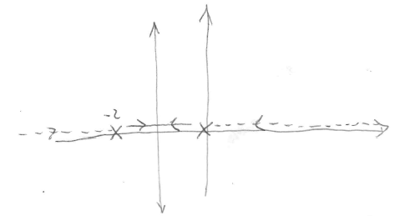

Vediamo come si costruisce un luogo delle radici con le “regolette” attraverso un esempio:

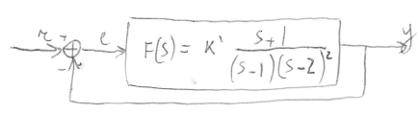

In questo caso $m=-1 (ho uno zero), n=3 (ho tre poli), p_{1}=1, p_{2}=2,p_{3}=3$

Iniziamo disegnano il piano e ponendo le x sui poli e gli o sugli zeri.

**Regoletta 1**

L’asse reale appartiene sempre tutto al luogo delle radici; il punto $+∞$ appartiene al luogo negativo; il luogo commuta di segno ogni volta che si incontra un polo e/o uno zero.

Concettualmente vuol dire che partiamo da $+∞$ andando verso sinistra, sarà tutto negativo finché non troviamo il polo in +2, essendo due poli, l’inversione di segno è doppia, quindi rimane negativo, continuano arriviamo ad +1 e commutiamo il segno diventando positivo fino a -1 dove ri-commuta e diventa di nuovo negativo.

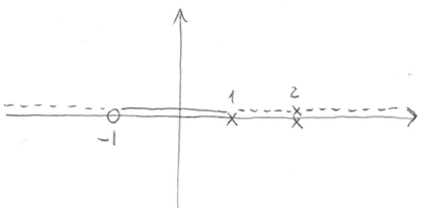

**Regoletta 2**

Il luogo positivo ha $n-m$ asintoti e il luogo negativo ne ha altrettanti la cui direzione dipende dal segno del luogo e dalla differenza $n-m$**.**

Per esempio, nel nostro caso $n-m=2$ i due asintoti del luogo positivo sono verticali, mentre quelli del luogo negativo sono orizzontali.

Gli asintoti vanno centrati nel cosiddetto centro degli asintoti che si deduce con la seguente formuletta:

$$C.A.=\frac{\prod_{i=1}^{n}{p_{i}}-\prod_{i=1}^{m}{z_{i}}}{n-m}$$

Nel caso del nostro esempio si ha:

$$C.A.=\frac{1+2+2-(-1)}{3-1}=3$$

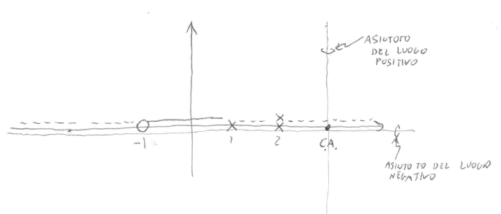

**Regoletta 3**

Il luogo positivo ed il luogo negativo hanno ognuno n cammini (semi-cammini).

Ogni cammino del luogo positivo parte da uno degli n poli e arriva o ad uno degli m zeri, o ad uno degli

$n-m$ asintoti del luogo positivo.

Ogni cammino del luogo negativo parte o da uno degli m zeri, o ad uno degli $n-m$ asintoti del luogo negativo ed arriva ad uno degli m poli.

Da ogni polo parte uno ed un solo cammino del luogo positivo ed arriva uno ed un solo cammino del luogo negativo.

Da ogni zero e da ogni asintoto parte uno ed un solo cammino del luogo negativo ed arriva uno ed un solo cammino del luogo positivo.

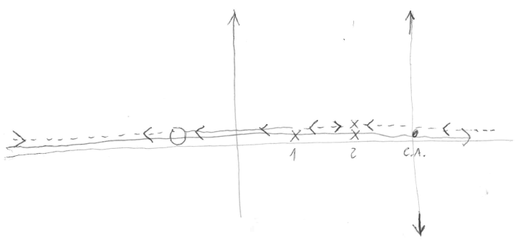

Per il luogo positivo ci sono n = 3 cammini che devono partire dai 3 poli, in modo che da ogni polo parta uno ed un solo cammino.

In prossimità del polo +1 ho una partenza verso sinistra, mentre nei due poli +2 sono in difficoltà poiché in entrambe le parti ho delle parti del luogo negativo, i due cammini che partono da questi due poli ho due cammini uno che parte verso l’alto e uno verso il basso, poiché in un polo doppio ho un polo singolare in cui si intersecano due cammini.

Per quanto riguarda gli arrivi del luogo positivo sono o agli zeri o agli asintoti, in modo che ad ogni zero/asintoto deve arrivare uno ed un solo cammino.

Nell’unico zero in -1, metto una freccia che entra nello zero che mi indica che il cammino arriva nello zero, gli altri due cammini arrivano agli asintoti (ai punti asintotici, in questo caso il punto di ascissa -3 e di ordinata $-∞$ e $+∞$, infatti sul C.A. ci sono delle frecce sospese in alto e in basso a significare che quelli sono gli arrivi dei cammini del luogo positivo).

Il luogo negativo ha gli arrivi e le partenze che sono invertite rispetto al luogo positivo;

Le partenze nel luogo negativo sono o dagli zeri o dagli asintoti del luogo negativo.

Dallo zero in -1 vedo che parte un cammino del luogo negativo verso sinistra, poi dai due asintoti del luogo negativo (coincidente con l’asse reale, quindi i due punti asintotica sono rispettivamente $-∞$ e $+∞$, quindi la freccia tutta a destra che va verso lo zero e la freccia tutta a sinistra che va verso lo zero) e queste sono le tre partenze del luogo negativo.

I tre arrivi del luogo negativo devono essere ai tre poli, infatti ai poli in +2 arrivano due cammini del luogo negativo, uno da destra e uno da sinistra, in +1 arriverà un'altra freccetta da destra dal polo negativo

**Importante**

I cammini devono formare dei percorsi continui e coerenti con il verso delle frecce. Laddove due cammini sembrano **scontrarsi** ci sono i cosiddetti **punti singolari**;

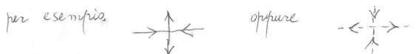

In questo caso abbiamo degli angoli di 90° poiché ho due poli nello stesso valore, se ne fossero stati tre avrei avuto 6 cammini con angoli a 60°, l’importante è che siano uno entrante ed uno uscente e così via.

Se il punto singolare è in un polo o uno zero doppio o triplo, i cammini sono anch’essi alternativi tra luogo positivo e negativo.

Si può adesso completare il tracciamento del luogo delle radici tenendo conto che i luoghi sono simmetrici rispetto all’asse reale:

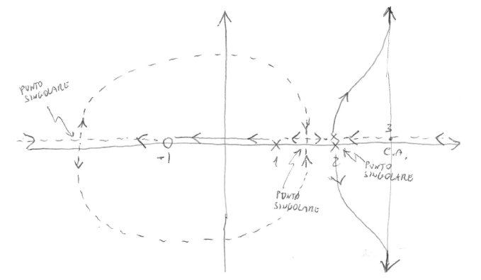

In quanto detto prima, in +2 abbiamo un polo singolare doppio dove i cammini entranti nel polo sono del luogo negativo, mentre quelli uscenti sono cammini del luogo positivo.

Dall’esame del luogo è evidente che non esistono valori del parametro K’ né positivi, né negativi in corrispondenza dei quali il sistema complessivo è asintoticamente stabile.

Infatti, per quanto riguarda il luogo positivo vi sono due cammini delle radici (quelli che partono dai poli in +2 e arrivano agli asintoti) che evolvono completamente nel semi-piano destro del piano complesso.

Per quanto riguarda il luogo negativo c’è una radice (quella che parte dall’asintoto orizzontale destro e arriva a + 2) che evolve completamente nel semipiano destro.

Il luogo delle radici suggerisce l’azione che può stabilizzare il sistema complessivo.

Si può notare infatti che se il centro degli asintoti fosse stato nel semi-piano sinistro, tutti e tre i cammini del luogo positivo, per K’ sufficientemente alto, si ritroveranno nel semipiano sinistro.

Conviene quindi scegliere un controllore G(s) con la struttura (aggiungendo un polo e uno zero):

$G(s)=K'\frac{s-z_{2}}{s-p_{4}}$ con $z_{2}$**(da scegliere sempre in modo che sia minore di zero)** e $p_{4}$ in modo che il nuovo centro degli asintoti sia negativo, ovvero:

$$C.A. nuovo=\frac{1+2+2+p_{4}-(-1)-z_{2}}{4-2}<0$$

Ho scelto sia un polo che uno zero in modo da avere m – n sempre pari a due per poter avere l’asintoto verticale.

Per esempio, si può scegliere $p_{4}=-9, z_{2}=-1 →C.A. nuovo =-1$

Il nuovo luogo delle radici diventa il seguente:

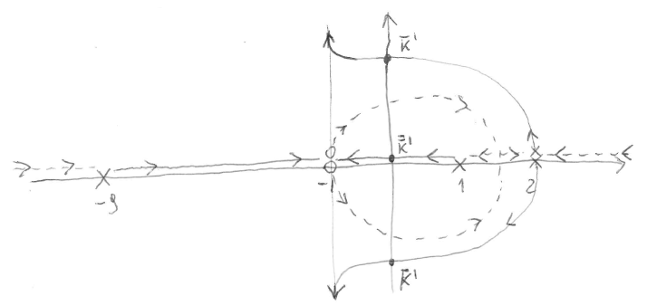

Dal suddetto luogo si può desumere che per $K'>\overset{̿}{K}'$ tutti e quattro i cammini del luogo positivo sono nel semi-piano negativo.

I valori limite $\overline{K}' e \overset{̿}{K}$ si possono desumere utilizzando il criterio di Routh. (**all’esame non sarà necessario**)

**Lezione 15 (Luogo delle radici - Stabilizzazione)**

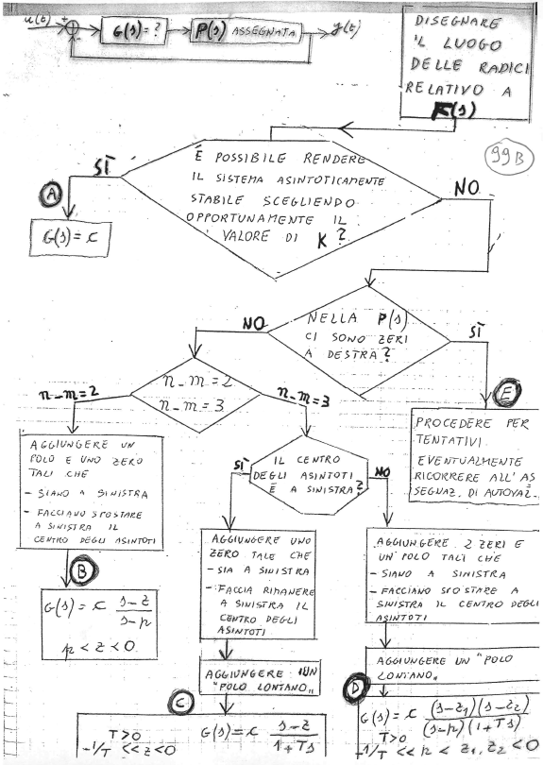

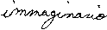

**Esempio percorso A**

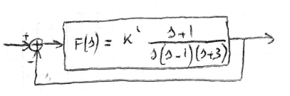

In questo caso $m=1 (ho uno zero), n=3 (ho tre poli),z_{1}=-1, p_{1}=0, p_{2}=-3,p_{3}=1$

$C.A.=\frac{(0-3+1)-(-1)}{3-1}=-\frac{1}{2}$

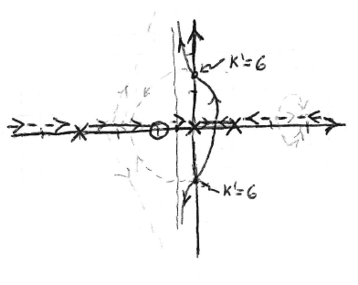

Asintoticamente stabile poiché ho i cammini positivi che sono presenti tutti e tre nel semi-piano negativo.

Per trovare il valore di K’ uso Routh:

$s^{3}+2s^{2}+s(K'-3)+K'=0$

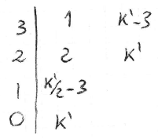

$\frac{K'}{2}-3>0→K'>6$

Procedimento più sofisticato (**USA ROUTH CHE é MEGLIO, NON SERVE PER L’ESAME**), calcolo delle radici a parte reale positiva con le variazioni di segno.

Nel nostro caso:

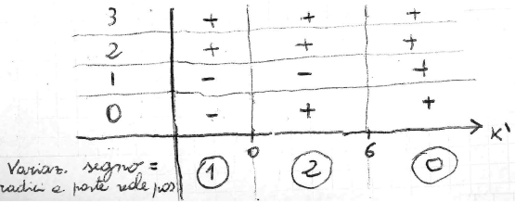

Affinché il sistema sia asintoticamente stabile deve essere K’ > 6.

L’asse orizzontale corrisponde ai valori di K’ in corrispondenza dei quali la prima colonna sia nulla.

In basso segno le variazioni di segno, prenderà la prima colonna per cui non ho variazione di segno.

**Esempio 2 percorso A**

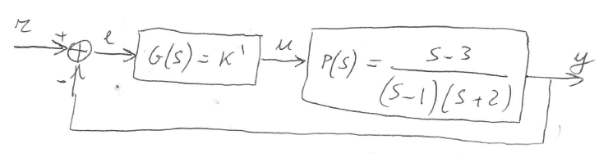

A) Per quali valori di K’ è possibile stabilizzare asintoticamente il sistema complessivo?

B) Per quali valori di K’ è possibile stabilizzare asintoticamente il sistema complessivo ed avere un transitorio privo di oscillazioni?

C) Per quali valori di K’ è possibile stabilizzare asintoticamente il sistema complessivo ed avere velocità massima di esaurimento del transitorio?

**Specifica A**:

Dato che ho supposto G(s) = K’:

$F(s)=K'\frac{s-3}{(s-1)(s+2)}$ per cui andando a fare il luogo delle radici ho:

$m=1 (ho uno zero), n=2 (ho due poli), z_{1}=3,p_{1}=1, p_{2}=-2$

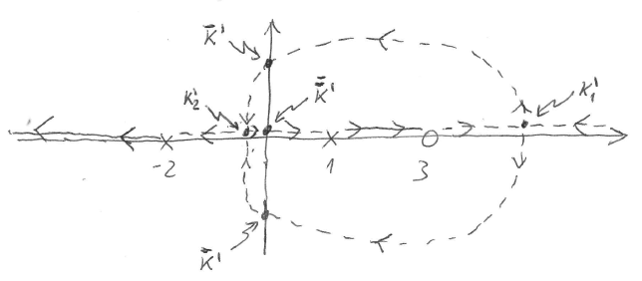

In questo caso $n-m=1$**,** abbiamo un solo asintoto per il luogo positivo (coincide con una semiretta che inizia dal centro degli asintoti e arriva al punto $-∞$) ed uno solo per il luogo negativo (coincide con una semiretta che inizia dal centro degli asintoti e arriva a + $∞$).

In questo caso dunque non ha importanza la determinazione del centro degli asintoti, si può omettere

È determinante capire se il punto singolare tra -2 e 1 è a destra o a sinistra (come in figura) dell’asse immaginario (poiché ne ho fatto solo una rappresentazione qualitativa e non veritiera) e lo posso capire attraverso Routh:

$D_{W}=N_{F}+D_{F}=K'(s-3)+(s-1)(s+2)=s^{2}+s(K'+1)-3K'-2$

$\left\{\begin{aligned}K'+1>0 \\ -3K'-2>0\end{aligned}\right. → \underset{\overset{̿}{K}'}{\underbrace{-\frac{2}{3}}}>K'>\underset{\overline{K}'}{\underbrace{-1}}$

Dato che esiste un intervallo di K’ per il quale tutte e due le radici sono a parte reale negativa, la situazione è quella in figura.

Posso anche calcolare i punti singolari facendo un sistema (ed eliminando K’) tra le seguenti equazioni (**Per questa specifica non è necessario calcolare i punti singolari all’esame**):

$\left\{\begin{aligned}D_{W}=0 \\ \frac{dD_{W}}{ds}=0\end{aligned} → \left\{\begin{aligned}s^{2}+s(K'+1)-3K'-2=0 \\ 2s+K'+1=0 \end{aligned} → \left\{\begin{aligned}s^{2}+s(K'+1)-3K'-2=0 \\ K'=-1-2s \end{aligned}\right.\right.\right.$

$s^{2}+s(-1-2s+1)-3(-1-2s)-2=0$

$-s^{2}+6s+1=0$

$s^{2}-6s-1=0$

$s_{1,2}=3±\sqrt{9+1}=3±\sqrt{10}=\left\{\begin{aligned}s_{1}=6,16 \\ s_{2}=-0,16\end{aligned}\right.$

I due punti singolare sono quindi i seguenti:

$s_{1}=6,16$ corrispondente a $K_{1}'=-13,32$

$s_{2}=-0,16$ corrispondente a $K_{2}'=-0,68$

Se ottengo dei valori K complessi, il **punto singolare** **è solo apparente**, i veri punti singolari sono tutti K reali

**Specifica B**

Per avere un transitorio privo di oscillazioni devo avere tutti gli autovalori reali e negativi (non complessi)

Quando K’ = $K_{2}’$ sono a parte reale negativa, dunque rimangono reali nell’intervallo tra $K_{2}’$ e ${\overset{̿}{K}}_{1}$).

Rifacendo gli stessi calcoli sopra $K∈\left[-0,68;-\frac{2}{3}\right]$ per esempio $K'=-0,67$

**Specifica C**

Nel nostro caso il valore per cui ho velocità massima di esaurimento è $K'=K_{2}'=-0,68→$ Per tale valore la velocità di esaurimento del transitorio è pari a $e^{-0,16t}$

**Esercizio sul percorso B**

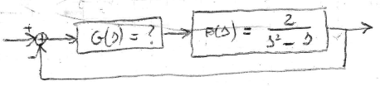

Determinare G(s) in modo che il sistema complessivo sia asintoticamente stabile.

Comincio con il porre $G(s)=\frac{K'}{2}$ (poiché devo annullare il 2 al numeratore per riportarmi in una forma standard su cui poter lavorare)

E avremo dunque una $F(s)=\frac{K'}{s(s-1)}$ per cui andando a fare il luogo delle radici ho:

$m=0, n=2 (ho due poli), p_{1}=0, p_{2}=1$

$C.A.=\frac{1+0}{2-0}=\frac{1}{2}$

**Dunque, avrò due asintoti, uno orizzontale e uno verticale**

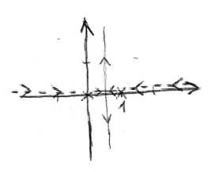

Il sistema è instabile qualsiasi sia K’ poiché le radici si svolgono entrambe nel semi-piano non negativo.

Devo spostare a sinistra il centro degli asintoti senza creare nuovi cammini a destra ($z_{1}<0$**)**:

$$G(s)=\frac{K'}{2}\frac{s-z_{1}}{s-p_{3}}$$

Con $z_{1},p_{3}$ soddisfacenti le condizioni per cui:

$\left\{\begin{aligned}C.A. nuovo=\frac{1+0+p_{3}-z_{1}}{3-1}<0 \\ z_{1}<0 \end{aligned}\right.$

Posso scegliere, ad esempio, $p_{3}=-6$**, $z_{1}=-1$** avendo un $C.A. nuovo=-2$

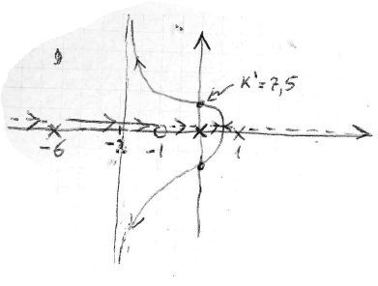

Con questi valori ottengo una $G(s)=\frac{K'}{2}\frac{s+1}{s+6}$ con una $F(s)=\frac{K'(s+1)}{(s^{2}-s)(s+6)}$

$s^{3}+5s^{2}+s(K'-6)+K'=0$

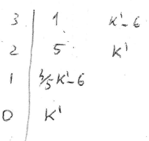

Ottenendo un K’ > 7,5 per cui il sistema è stabilizzato asintoticamente.

Notare che il “c” nello schema è diverso da K’, in effetti nel nostro caso $c=\frac{K'}{2}$

**Esercizio sul percorso C**

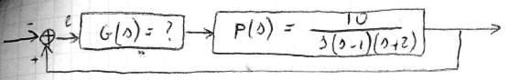

Determinare G(s) in modo che il sistema complessivo sia asintoticamente stabile e il modulo dell’errore a regime permanente per l’ingresso $r(t)=t$**,** sia minore di $\frac{1}{2}$

Comincio con il porre $G(s)=\frac{K'}{10}$**¸** corrispondentemente il luogo risulta:

$m=0, n=3, p_{1}=0, p_{2}=1,p_{3}=-2$

$C.A.=\frac{0+1-2}{3-0}=-\frac{1}{3}$

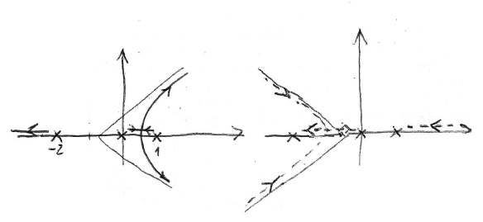

Due luoghi distinti, quello **positivo a sinistra** e uno per quello **negativo a destra**.

Il sistema risulta instabile qualsiasi sia K’.

Nel caso in cui $n-m=3$ gli asintoti nel luogo positivo sono tre semirette che hanno origine nel centro degli asintoti e formano 3 angoli di 120°, di cui una di queste semirette parte dal centro degli asintoti e va verso $-∞$**.**

Devo “raddrizzare” gli asintoti aggiungendo uno zero evitando però di creare nuovi rami a destra e di spostare il C.A. a destra. Posso scegliere:

$G(s)=\frac{K'}{10}(s-z_{1})$

$\left\{\begin{aligned}C.A. nuovo=\frac{1+0+-2-z_{1}}{3-1}<0 \\ z_{1}<0 \end{aligned}\right.$ devo fare in modo che il nuovo C.A. rimanga negativo, per questo dovrà scegliere una $z_{1}$ abbastanza piccolo, ad esempio $z_{1}=-\frac{1}{2}→nuovo C.A. =-\frac{1}{4}$

Per risolvere la specifica del regime permanente $\left|{\left.\frac{W_{e}(s)}{s}\right|}_{s=0}\right|<\frac{1}{2}$, ma:

${\left.\frac{W_{e}(s)}{s}\right|}_{s=0}=$ ${\left.\frac{D_{F}}{N_{F}+D_{F}}\frac{1}{s}\right|}_{s=0}= {\left.\frac{s(s-1)(s+2) }{K'(s-z_{1})s(s-1)(s+2)}\frac{1}{s}\right|}_{s=0}=\left|\frac{-2}{K'z_{1}}\right|<\frac{1}{2}$ da cui svolgendo i calcoli otteniamo $|Kz_{1}|>4$

Con un K’ sufficientemente elevato farò sì che il sistema sia stabile asintoticamente. Con $z_{1}=-\frac{1}{2}$

**,** mi basta un |K’| > 8 per soddisfare la specifica del regime permanente.

Di conseguenza avrò un luogo delle radici del tipo:

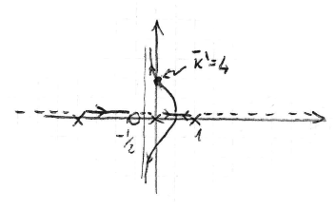

Se vogliamo individuare il valore di K’, applichiamo il criterio di Routh:

$D_{W}=s^{3}+s^{2}+s(K'-2)+\frac{K'}{2}=0$

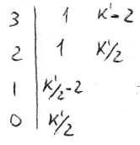

Svolgendo i calcoli ottengo K’ = 4, K’=0

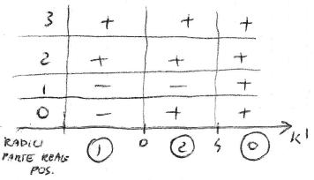

In conclusione, scegliendo $G(s)=\frac{K'}{10}\left(s+\frac{1}{2}\right)$ **con K’ > 4** il sistema complessivo è stabile asintoticamente, ma devo scegliere un **K’ > 8**.

Il problema sembra risolto, ma in questo modo risulta una G(s) impropria, quindi irrealizzabile.

Posso sfruttare il seguente teorema detto:

**Teorema dei Poli lontani**

Se la funzione di trasferimento ad anello chiuso è asintoticamente stabile e se si aggiunge a G(s) un polo nella forma:

$$\frac{1}{1+Ts}=\frac{\frac{1}{T}}{s+\frac{1}{T}}$$

Allora esiste un $\overline{T}>0$ (sufficientemente piccolo) tale che, se scelgo T in modo che $0<T<\overline{T}$, il sistema complessivo rimane asintoticamente stabile.

Moltiplicando la nostra G(s) per questo fattore, essa torna propria.

**NON OCCORRE FARE LA RISOLUZIONE DI $\overline{T}$ ALL’ESAME, MI BASTA DIRE IL TEOREMA**

Si può scegliere un valore di K’, ad esempio K’=10 tale che:

$F(s)=G(s)P(s)=\frac{10}{10}\frac{\left(s+\frac{1}{2}\right)}{1+Ts}\frac{10}{s(s-1)(s+2)}$

$F(s)=s(s-1)(s+2)(1+Ts)+10\left(s+\frac{1}{2}\right)$

Applicando Routh:

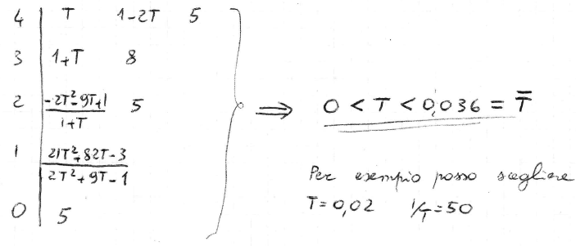

Giustificazione con il luogo delle radici dei risultati illustrati:

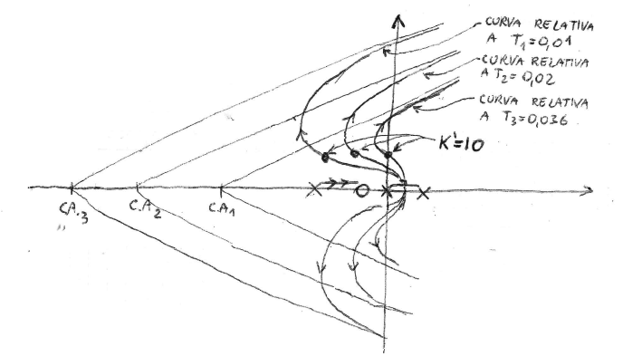

Più si sceglie T piccolo (purché > 0), più **l’ansa** descritta dal luogo **rientra** nella parte sinistra del piano.

Si vede così che il punto del luogo relativo a K’ = 10 è sul **confine** nel caso si scelga T = 0,036; tale punto si sposta nel semipiano sinistro quando si sceglie T minore di 0,036 (purché > 0)

Quanto si piò scegliere **lontano** il **polo lontano**?

Tenere presente che sussisteranno limitazioni fisiche ai valori implementabili per $|G(jω)|.$

Tali valori non dovranno essere sorpassati.

A livello di diagramma di Bode:

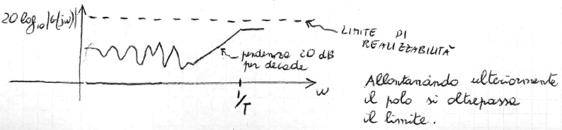

**Esercizi sul percorso D**

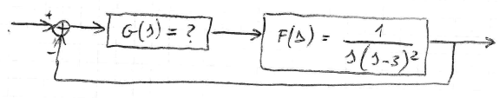

Determinare G(s) in modo che il sistema complessivo sia asintoticamente stabile.

Comincio scegliendo $G(s)=K'$:

$m=0, n=3, p_{1}=0, p_{2}=p_{3}=3$

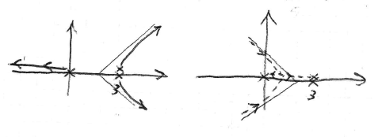



$C.A.=\frac{3+3+0}{3}=2$

Devo **raddrizzare** gli asintoti e spostare il C.A. a sinistra evitando di creare nuovi rami a destra:

Posso scegliere:

$G(s)=K'\frac{(s-z_{1})(s-z_{2})}{(s-p_{4})}$**aggiungo due zeri e un polo** (un solo zero non mi consentirebbe di raddrizzare gli asintoti e spostarli a sinistra, anzi me li allontanerebbe ancora di più)

Con le condizioni:

$\left\{\begin{aligned}C.A. nuovo=\frac{(3+3+0+p_{4})-(z_{1}+z_{2})}{4-2}<0 \\ z_{1}<0 & and z_{2}<0 \end{aligned}\right.$

Per esempio posso scegliere:

$z_{1}=z_{2}=-1,p_{4}=-10→nuovo C.A.=-1$

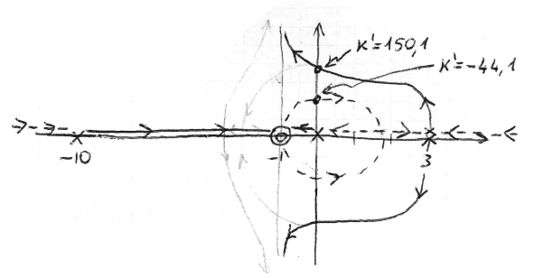

$s^{4}+4s^{3}+s^{2}(K'-51)+s(90+2K')+K'=0$

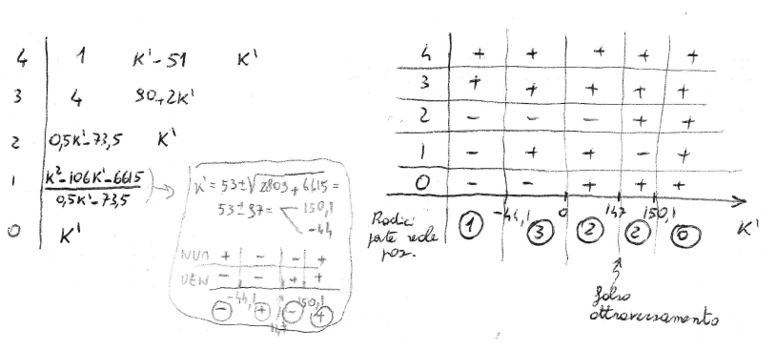

Scegliendo:

$G(s)=K'\frac{{(s+1)}^{2}}{s+10}$**con K’ > 150,1** il sistema complessivo è asintoticamente stabile, ma ancora impropria.

Scelgo ad esempio K’=200

Per rendere il sistema utilizzabile aggiungo il polo lontano.

Quando, come in questo caso, è troppo complicato portarsi dietro il parametro “T” conviene fissarlo e verificare con una tabella di Routh, diventa tutto numerico, se il sistema è asintoticamente stabile….

Nel nostro caso:

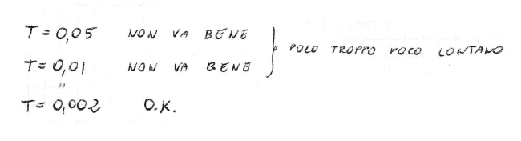

**Esempio Percorso E**

$P(s)=\frac{s-1}{s^{2}}→F(s)=K'\frac{s-1}{s^{2}}$

Con $m=1, n=2, z_{1}=1, p_{1}=p_{2}=0$

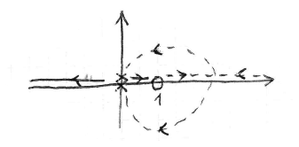

Ammesso che numeratore e denominatore di F(s) siano primi fra loro, sono sicuro (teorema dell’osservatore ridotto) che, scegliendo G(s) in modo che sia propria e abbia grado del denominatore uguale a $n-1$ (con $n=grado di D_{F}(s))$, risolvo il problema.

È vero che l’assegnazione degli autovalori in generale non dà un controllore a dimensione minima, ma in questo caso un controllore a dimensione zero non esiste, allora devo ricorrere ad un controllore a dimensione uno utilizzando gli autovalori.

Nel caso dell’esempio G(s) ha la struttura (poiché abbiamo bisogno di 3 parametri):

$G(s)=\frac{as+b}{s+c}$

Imponendo:

$N_{G}(s)N_{P}(s)+D_{G}(s)D_{F}(s)={(s+1)}^{3}$ impongo tre autovalori in -1

Svolgendo i calcoli ottengo un sistema:

$\left\{\begin{aligned}a=-4 \\ b=-1 \\ c=7\end{aligned}\right.→F(s)=G(s)P(s)=-4\frac{s+\frac{1}{4}}{s+7}\frac{s-1}{s^{2}}$

**NEL LUOGO DELLE RADICI CI SONO AL MASSIMO $N-M+1$ PUNTI SINGOLARI**

Si noti che abbiamo aggiunto uno zero in $-\frac{1}{4}$, aggiunto un polo in -7 e scelto il valore -4 per il parametro K’.

Poiché, in pratica, abbiamo imposto che i 3 punti del luogo delle radici corrispondenti a K’ = -4 coincidano in -1 (per avere un punto singolare triplo) avremo un diagramma del tipo:

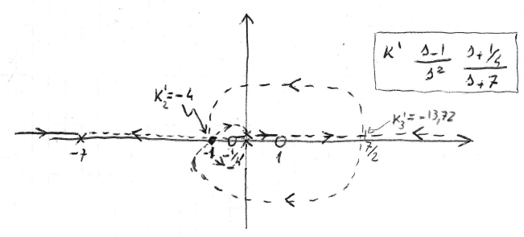

**Esercizio d’esame**

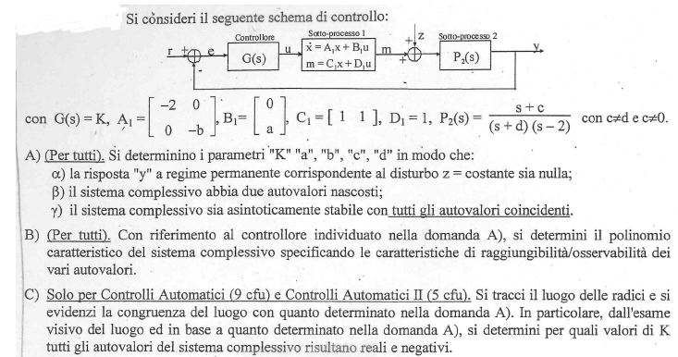

D) Si determini infine per quale valore di K la velocità di convergenza a zero del transitorio è massima (si indichi qual è tale velocità di convergenza)

A) Andiamo a calcolare raggiungibilità ed osservabilità degli autovalori della matrice A:

Per $λ_{1}=-2:$

$rg\left(\begin{matrix}0 & 0 & 0 \\ 0 & -b+2 & a\end{matrix}\right)=1$

$rg\left(\begin{matrix}0 & 0 \\ 0 & -b+2 \\ 1 & 1\end{matrix}\right)=\left\{\begin{aligned}1 se b=2 \\ 2 esle\end{aligned}\right.$

Dunque, l’autovalore in -2 risulta **irraggiungibile (per qualsiasi valore di a e b) ed inosservabile (se b = 2)**

Per $λ_{1}=-b:$

$rg\left(\begin{matrix}-2+b & 0 & 0 \\ 0 & 0 & a\end{matrix}\right)=\left\{\begin{aligned}1 se a=0 o b=2 \\ 2 esle\end{aligned}\right.$

$rg\left(\begin{matrix}-2+b & 0 \\ 0 & 0 \\ 1 & 1\end{matrix}\right)=\left\{\begin{aligned}1 se b=2 \\ 2 esle\end{aligned}\right.$

Dunque, l’autovalore in -b risulta **irraggiungibile (se a = 0 o b = 2) ed inosservabile (se b=2)**

Nel caso b=2 i due autovalori sarebbero coincidenti, non specificandoci chi dei due sia inosservabile o irraggiungibile.

Ci conviene dunque andare a calcolare la funzione di trasferimento del primo sotto processo per capire cosa accade:

$P_{1}(s)=C{ (sI-A)}^{-1}B=\left(\begin{matrix}1 & 1\end{matrix}\right){\left(\begin{matrix}s+2 & 0 \\ 0 & s+b5\end{matrix}\right)}^{-1}\left(\begin{matrix}0 \\ a\end{matrix}\right)=\frac{s+a+b}{s+b}$

È evidente che a meno che non scegliamo a = 0, l’autovalore in -b è non nascosto.

Possiamo dunque concludere che il sotto processo 1 ha un autovalore nascosto irraggiungibile ed inosservabile in -2. Ciò implica, dato che tutti gli autovalori del sistema complessivo devono essere coincidenti, che tutti gli autovalori devono essere in -2 per la specifica gamma.

Per trovare il secondo autovalore nascosto in -2 potremmo, siccome G(s) = k, effettuare una cancellazione per interconnessione tra i due sotto-processi, per fare ciò potremmo scegliere:

1) a + b = 2 e d = 2, in modo da creare una cancellazione zero-polo

2) b = 2 e c = 2, in modo da creare una cancellazione polo-zero

Per soddisfare la specifica alfa bisogna calcolare la funzione disturbo-uscita:

$\left\{\begin{aligned}y=P_{2}(z+P_{1}Ge) \\ e=-y \end{aligned} → y=P_{2}z-P_{1}Gy → \frac{y}{z}=\frac{P_{2}}{1+{GP}_{1}}\right. → W_{Z}=\frac{N_{P_{2}}D_{G_{1}}D_{P_{1}}}{D_{P_{2}}(N_{G_{1}}N_{P_{2}}+D_{G_{1}}D_{P_{1}})}$

Considerando la tabella ci interessa la seconda riga prima colonna, perciò devo introdurre uno zero, in $P_{2}$ non posso perché mi è specificato che c è diverso da zero, G è una costante, quindi mi resta solo $P_{1}$, per fare ciò mi basta porre b = 0:

$P_{1}(s)=\frac{s+a}{s}$

Imponendo b = 0, per far comparire il secondo autovalore nascosto (specifica beta) si deve necessariamente porre a = d = 2 creando una cancellazione zero polo tra i due sotto-processi e quindi un autovalore irraggiungibile ed osservabile.

Risulta quindi $F(s)=GP_{1}P_{2}=K\frac{s+c}{s(s-2)}$

Infine, i parametri rimanente (K e c) sono necessari e sufficienti (poiché il numero di parametri è uguale al grado di F) per procedere all’assegnazione degli autovalori non nascosti:

$D_{W}=N_{F}+D_{F}=K(s+c)+s(s+2)={(s+2)}^{2}$**per imporre i restanti autovalori in -2**

Svolgendo i calcoli ottengo: $K=6, c= \frac{2}{3}$

**Domanda B**

Il polinomio caratteristico del sistema complessivo è ${(s+2)}^{4}$ in quanto mi vengono imposti tutti gli autovalori in -2, dove due sono irraggiungibili ed osservabili e due autovalori raggiungibili ed osservabili che ho assegnato con l’equazione diafantina.

**Domanda C**

Vado a tracciare il luogo delle radici di (K deve rimanere come parametro):

$F(s)=K\frac{s+\frac{2}{3}}{s(s-2)}$

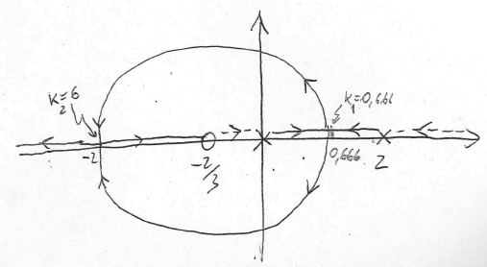

**m – n = 1**

In base all’assegnazione degli autovalori effettuata alla domanda A, mi devo aspettare che nel punto di ascissa -2 ci sia un punto singolare doppio poiché ho imposto ${(s+2)}^{2}$ che si ottiene per K = 6.

È possibile dunque evidenziare che anche senza calcolare i punti singolari, avendo fatto precedentemente l’assegnazione degli autovalori, sono sicuro che il punto singolare si trova esattamente in -2 per K = 6.

Guardando il luogo delle radici è evidente che gli autovalori reali e negativi ci sono per k = 6.

**Domanda D**

La velocità è determinata dall’autovalore meno negativo, che seguendo i cammini risulta essere reale in -2 per K = 6, quindi avrò una velocità di convergenza massima a $e^{-2t}$

**Lezione 16 (Esame del 10 settembre 2018)**

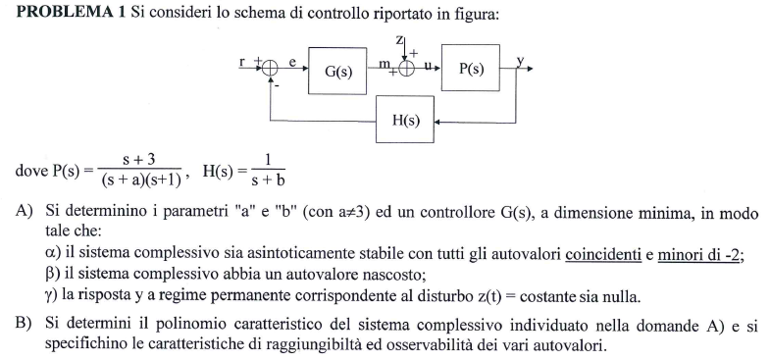

**Domanda A**

Come possiamo vedere non è una funzione di reazione unitaria, ma con la presenza di H(s) sul ramo di controreazione.

Partiamo dalla specifica beta che ci chiede un autovalore nascosto e possiamo farlo in due modi, ma su entrambi andremo ad assegnare dei valori al mio G(s):

1) effettuo una cancellazione polo-zero con s + 3

2) effettuo una cancellazione zero-polo con s + a, con a da definire

Non posso farla con s+1 poiché la specifica alfa mi impone che gli autovalori siano minori di -2.

Per decidere vado a vedere se mi può aiutare la specifica sul regime permanente.

Se vado a calcolare la mia funzione $W_{Z}(s)$ ottengo:

$W_{Z}(s)=\frac{N_{P}D_{G}D_{H}}{D_{H}D_{F}+N_{H}N_{F}}$

Il numeratore di P(s) non ci aiuta perché è uguale ad s+3, il denominatore di G potrebbe aiutarci, però implicherebbe iniziare a mettere un polo nella G(s) aumentando la dimensione del controllore, quindi vado a usare il denominatore della funzione H(s).

Per soddisfare la specifica gamma dunque mi basta scegliere b = 0.

Tra s + 3 e s + a, quella preferibile è cancellare s + 3 lasciandoci un grado di libertà ancora a disposizione.

Andrò quindi ad effettuare una cancellazione polo-zero in -3 (autovalore nascosto raggiungibile ed inosservabile del sistema complessivo).

In base alla specifica alfa, devo avere tutti autovalori coincidenti, questo mi vincola ad avere anche tutti gli altri autovalori ad essere assegnati in -3.

Per poter risolvere l’equazione diofantina dunque mi bastano 3 parametri incogniti (di cui a ancora disponibile) in modo che siano uguali al grado di $D_{W}=D_{F}+ D_{H}= D_{F}+1=3$:

$$G(s)=\frac{cs+d}{s+3} → F(s)=\frac{cs+d}{(s+a)(s+3)}$$

Siccome gli autovalori raggiungibili ed osservabili mi basta imporre l’equazione diofantina = ${(s+3)}^{3}$

$D_{W}=D_{H}D_{F}+N_{H}N_{F}=s(s+a)(s+1)+cs+d={(s+3)}^{3}$

Per cui svolgendo i calcoli ottengo:

$\left\{\begin{aligned}a=8 \\ c=19 \\ d=27\end{aligned}\right.$

**Domanda B**

Il polinomio caratteristico del sistema complessivo è ${(s+3)}^{4}$ dove un autovalore in -3 è raggiungibile es inosservabile, mentre gli altri tre autovalori in -3 sono raggiungibile ed osservabili.

**Problema 2**

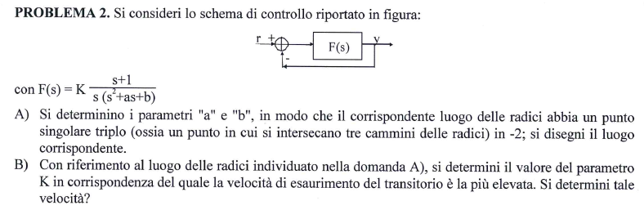

**Domanda A**

Quando andiamo a fare l’assegnazione degli autovalori, in corrispondenza di quella assegnazione coincidente si viene a formare un punto singolare di dimensione pari al numero di valori coincidenti.

Quindi se vogliamo degli autovalori in -2 dobbiamo fare un’assegnazione del tipo ${(s+2)}^{3}$

Quindi imposto la mia equazione diofantina:

$D_{W}=N_{F}+D_{F}=s(s^{2}+as+b)+K(s+1)={(s+2)}^{3}$

Per cui svolgendo i calcoli ottengo:

$\left\{\begin{aligned}a=6 \\ b=4 \\ K=8\end{aligned}\right.$

Per cui avremo una funzione F(s):

$F(s)=K\frac{s+1}{s(s^{2}+6s+4)}=K\frac{s+1}{s(s+0,76)(s+5,24)}$

Che ha un punto singolare triplo in -2 corrispondente al valore K = 8 che mi da un luogo delle radici:

**C.A. = -2,5**

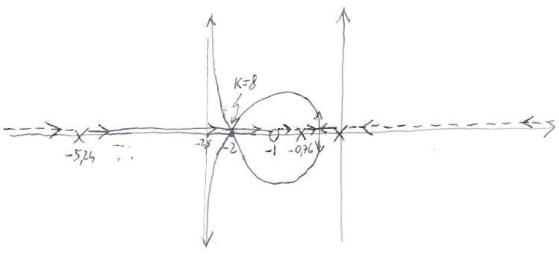

Gli asintoti del luogo positivo sono verticali, passano per -2.5, mentre gli asintoti del luogo negativo sono orizzontali e coincidono con l’asse reale.

**Domanda B**

Dall’esame visivo del luogo, risulta evidente che il valore del parametro K in corrispondenza del quale la parte reale del massimo dei tre autovalori del sistema complessivo è la minima, coincide con il valore di K precedentemente trovato K = 8, corrispondente al punto singolare triplo.

Quindi, la velocità di esaurimento del transitorio più elevate è pari a $e^{-2t}$

**Lezione 16 (Esame del 10 febbraio 2020)**

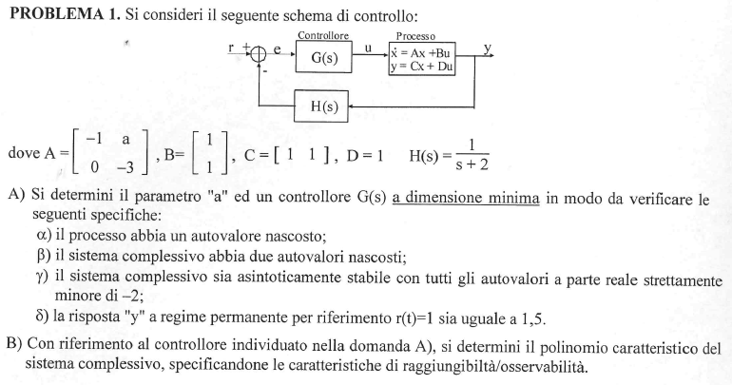

**Domanda A**

Per soddisfare sia alfa che gamma, osservando la matrice A non possiamo avere in -1 un autovalore nascosto, ma in -3 si.

Esaminiamo l’autovalore -3:

$rg(A+3I B)=rg\left(\begin{matrix}2 & a & 1 \\ 0 & 0 & 1\end{matrix}\right)=2$

Quindi per qualsiasi valore del parametro a, entrambi gli autovalori sono **raggiungibili**.

$rg\left(\begin{matrix}A+3I \\ C\end{matrix}\right)=rg\left(\begin{matrix}2 & a \\ 0 & 0 \\ 1 & 1\end{matrix}\right)=\left\{\begin{aligned}2 se a≠2 \\ 1 se a=2\end{aligned}\right.$

Siccome vogliamo l’autovalore nascosto in -3, dobbiamo mettere $a=2$, in questo modo abbiamo un autovalore in -3 raggiungibile ed inosservabile.

Con tale scelta il processo risulta:

$P(s)=\frac{s+3}{s+1}$

Per soddisfare la specifica beta, abbiamo bisogno di un altro autovalore nascosto.

Siccome la specifica gamma ci impone di avere autovalori a parte reale strettamente minore di -2, non possiamo cancellare s+1, ma dovremmo cancellare s+3, imponendo un s+3 al denominatore della G(s).

Tale inserimento provoca una cancellazione polo-zero e quindi la creazione di un autovalore raggiungibile ed inosservabile in -3.

Per soddisfare la specifica sul regime permanente, ci va bene l’elemento sulla prima riga, prima colonna in cui non dobbiamo avere nessuno zero e W(0) diverso da zero, in quanto a noi è imposto 1,5.

$G(s)=\frac{bs+c}{s+3}→F(s)=G(s)P(s)=\frac{bs+c}{s+1}$

$W(s)=\frac{N_{F}D_{H}}{N_{F}N_{H}+D_{F}D_{H}}=\frac{(bs+c)(s+2)}{bs+c+(s+1)(s+2)}$

$W(0)=\frac{2c}{c+2}=1.5 → c=6$

Con questo valore di c dunque:

$D_{W}=N_{F}N_{H}+D_{F}D_{H}=bs+6+(s+1)(s+2)=s^{2}+s(3+b)+8$

Per applicare il criterio di Routh per trovare se esistono radici del polinomio suddetto a parte reale strettamente minore di -2, si deve effettuare la trasformazione $s→s-2$:

$D_{W}'={(s-2)}^{2}+(s-2)(3+b)+8=s^{2}+s(b-1)-2b+6$

Applicando ora il criterio di Routh, mi basta scegliere 3 > b >1, per esempio si può scegliere b = 2.

**Domanda B**

Con la scelta b = 2, il polinomio caratteristico richiesto è ${(s+3)}^{2}(s^{2}+5s+8)$, uno intrinseco al controllore in -3 raggiungibile ed inosservabile, l’altro sempre in -3 raggiungibile ed inosservabile dato dalla

Cancellazione polo-zero con il controllore, e le due radici sono due autovalori raggiungibili osservabili ottenuti dal polinomio $D_{W}$**.**

**Problema 2**

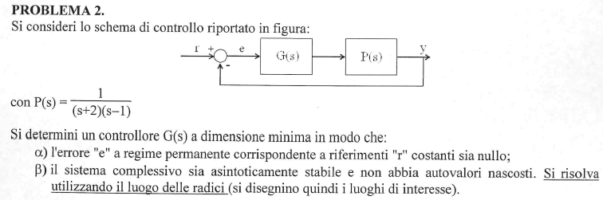

La specifica alfa mi impone la presenza di un polo in s = 0 nel controllore G(s) dato che non posso assegnarlo in P(s).

Avrò quindi $G(s)=\frac{K}{s} → F(s)=K\frac{1}{s(s+2)(s-1)}$

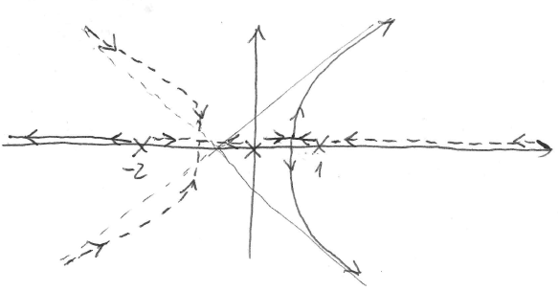



C.A.= $\frac{0-2+1}{3}=-\frac{1}{3}$

Siamo nel caso n – m = 3 e centro degli asintoti a sinistra.

In questo caso la tecnica di risoluzione basata sul luogo delle radici suggerisce di aggiungere uno zero “z” negativo in modo da raddrizzare gli asintoti senza spostare a destra il centro degli asintoti (quindi z > -1)

Scegliendo per esempio **z = -0.5:**

$G(s)=K\frac{s+0.5}{s} → F(s)=K\frac{s+0.5}{s(s+2)(s-1)}$

C.A.= $\frac{0-2+1+0.5}{3-1}=-\frac{1}{4}$

**Non devo aggiungere un polo poiché l’ho già aggiunto nella G(s) inizialmente:**

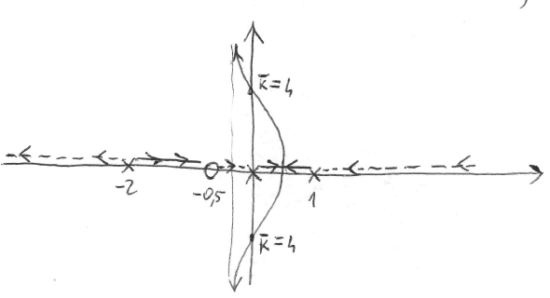



Con il criterio di routh si può trovare che il valore di K è uguale a 4

**Lezione 17 (Sistemi tempo discreti)**

**Sintesi Diretta (ancora sistemi a tempo continui): non particolarmente funzionale NON SARA’ PRESENTE NELL’ESAME, AL MASSIMO COME DOMANDA TEORICA**

Facendo riferimento ad un classico schema di controllo a controreazione, questa tecnica consiste nel progettare direttamente la funzione di trasferimento ad anello chiuso W(s) in modo da soddisfare tutte le specifiche richieste e successivamente ricavare di conseguenza il controllore G(s).

Per quanto la progettazione di W(s), è banale fare in modo che il sistema sia asintoticamente stabile (basta scegliere una W(s) con tutti i poli a parte reale negativa) ed esistono tecniche e grafici per scegliere i vari parametri che caratterizzano la W(s).

Per quanto riguarda poi trovare la G(s) data la W(s) risulta:

$$W(s)=\frac{G(s)P(s)}{1+G(s)P(s)} → G(s)=\frac{1}{P(s)}\frac{W(s)}{1-W(s)}$$

La procedura descritta ha però un grandissimo limite: come è evidente dalla formula precedente, il controllore G(s) che si ricava è tale da cancellare completamente il processo P(s) (sia i poli che gli zeri).

Pertanto, tale procedura è inapplicabile nel caso in cui il processo non abbia tutti i poli e tutti gli zeri a parte reale negativa perché in questo caso, applicando la sintesi diretta, si genererebbero autovalori nascosti a parte reale positiva o nulla rendendo impossibile ottenere la stabilità asintotica del sistema complessivo.

Inoltre, l’applicazione della suddetta formula potrebbe dar luogo a una G(s) impropria; a questo inconveniente è possibile però ovviare con la tecnica dei poli lontani.

**Confronto tra sistemi a tempo discreto e continuo**

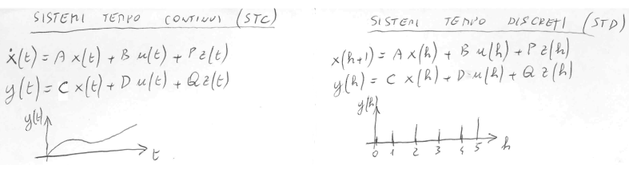

Nei sistemi a **tempo continuo** trattiamo sistemi lineari e stazionari descritti tramite equazioni nella variabile temporale t.

Nei sistemi a **tempo discreto** trattiamo sempre sistemi lineari e stazionari, ma nella variabile tempo discreta h.

La scelta dipende dalle metodologie che si vuole applicare.

Come nel **tempo continuo** molte metodologie si risolvevano nel mondo della **trasformata di Laplace**, allo stesso modo nel **tempo discreto** molte metodologie si risolvono nel mondo della **trasformata zeta**

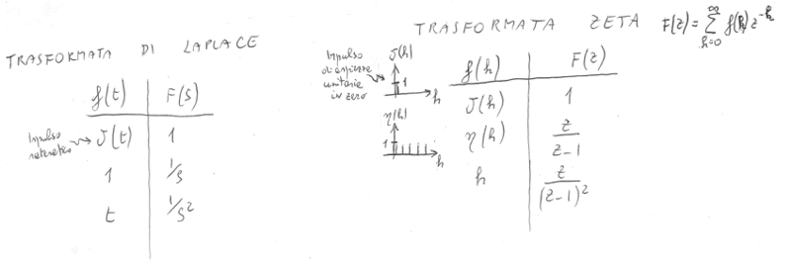

$δ(t)$ è un impulso matematico, mentre $δ(h)$ è un impulso di **ampiezza unitaria** e centrato in zero.

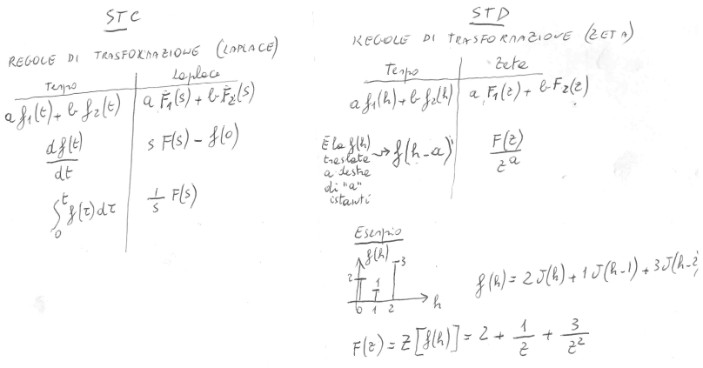

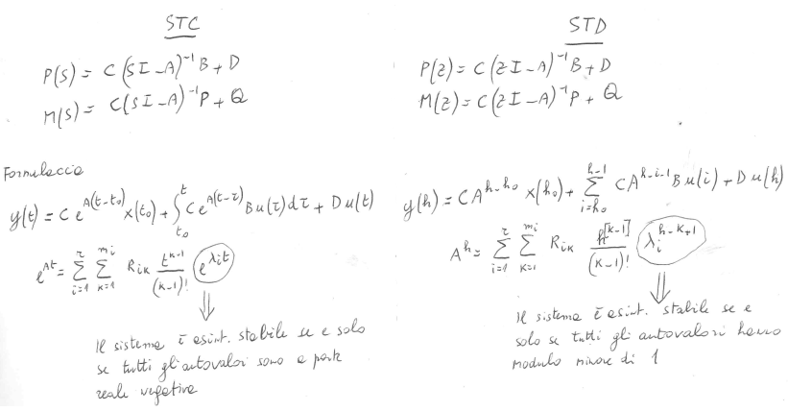

**Nei tempi discreti il sistema è asintoticamente stabile se e solo se tutti gli autovalori hanno modulo minore di 1.**

Per riconoscere se un sistema è a tempo continuo usavamo il criterio di Routh, per i sistemi a tempo discreto si usa il criterio di Joulie (**che non tratteremo**), più semplice è quello di ricondurre attraverso una trasformazione di coordinate il denominatore della funzione di trasferimento W(z) e capire se le radici hanno modulo minore di 1.

Sostituiamo: $z=\frac{1+W}{1-W}$

E avremo un nuovo polinomio su cui possiamo ad applicare il criterio di Routh.

Questa trasformazione mappa il cerchio di centro l’origine e raggio unitario che contiene al suo interno tutte le posizioni degli autovalori consentite nel semi-piano sinistro del semiasse immaginario.

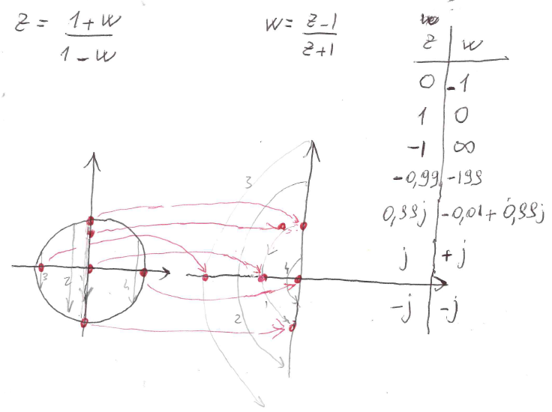

**Esempio**

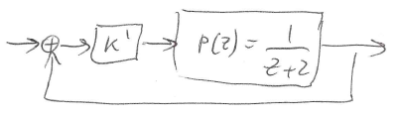

Determinare un controllore G(z) in modo che il sistema sia asintoticamente stabile.

$D_{W}=z+2+K' → z=-2-K'$

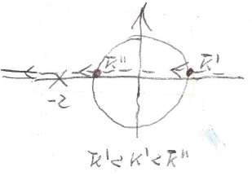

Sul confine della circonferenza gli autovalori non vanno bene poiché abbiamo il modulo uguale ad 1. (sarebbe stabile ma non asintoticamente)

Il luogo positivo non ci interessa poiché non sta mai nel cerchio, mentre il cammino negativo parte dall’infinito ma ad un certo valore $\overline{K}'$ entra all’interno del cerchio unitario, per poi uscirne ad un certo valore $\overset{̿}{K}'$. Quindi per $\overline{K}'<K'<\overset{̿}{K}'$ il sistema è stabile asintoticamente.

Basta al posto di z sostituire i 1 e -1 per ottenere i due valori di K:

$-2-\overline{K}'=1→\overline{K}'=-3$

$-2-\overset{̿}{K}'=-1→\overset{̿}{K}'=-1$

**Dunque: $-3<K'<-1$**

Nel caso non avessi avuto un problema così semplice, avrei dovuto applicare la trasformazione seguita dal criterio di Routh.

$D_{W}=z+2+K'=\frac{1+W}{1-W}+2+K'=0$

$1+w+(1-w)(2+K')=0$

$w(1-2-K')+1+2+K'=0$

$w(-1-K')+3+K'=0$

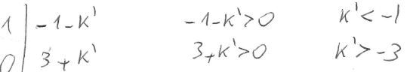

Nel tempo discreto vale il ragionamento sulla rapidità di convergenza come nel tempo continuo, ovvero essa è data dall’autovalore in modulo maggiore di tutti.

Anche per il luogo delle radici valgono le stesse regole presenti nel tempo continuo, però nel caso dei sistemi a tempo discreto il luogo delle radici risulta poco utile.

**Risposta a regime permanente per ingressi polinomiali e sinusoidali**

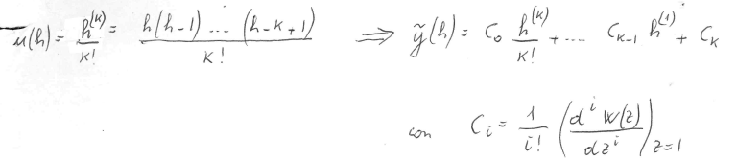

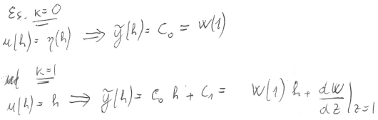

Invece di applicare queste formule si può usare la solita tabella, questa volta riscritta per i valori nel tempo discreto.

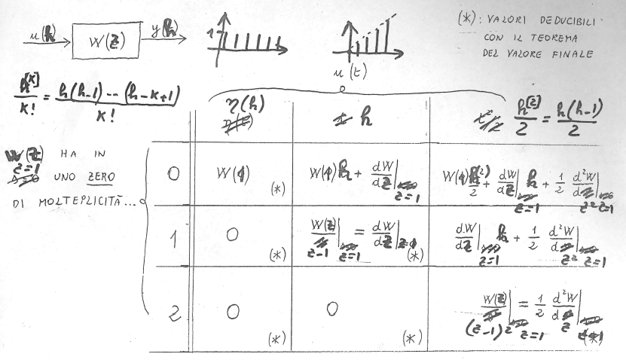



Per quanto riguarda gli ingressi sinusoidali, mentre nel tempo continuo dato un ingresso $u(t)=sen(ωt)$**:**

$$\tilde{y}(t)=|W(jω)| sen [ωt+{}_{<}^{}{W(jω)]} per ω∈(-∞,+∞)$$

Nel tempo discreto diventa, dato un ingresso $u(h)=sen(ϑt)$**:**

$$\tilde{y}(t)=|W(e^{jϑ})| sen [ϑh+{}_{<}^{}{W(e^{jϑ})]} per 0<ϑ<2π$$

**Lezione 18 (Risposta nulla in tempo finito)**

Nei tempi discreti si ha la possibilità di annullare il transitorio in un tempo finito, cosa non possibile nel tempo continuo.

Per avere risposta nulla in tempo finito (in particolare a partire dall’istante l-esimo) si deve imporre:

$y(z)=W(z)r(z)=\frac{s(z)}{z^{l-1}}$ con s(z) polinomio generico di grado $≤l-1$**,** questo perché se riusciamo ad avere una risposta che si annulla a partire dall’istante l in poi, vorrà dire che la nostra y(h) avrà un grafico del tipo:

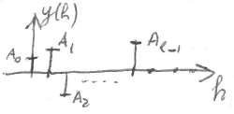

Il che vuol dire che tutti gli istanti prima di $l-1$ sono diversi da zero e dall’istante l in poi i valori di y(h) sono tutti uguali a zero che espresso in formule è uguale a:

$A_{0}δ(h)+ A_{1}δ(h-1)+A_{2}δ(h-2)+⋯+A_{l-1}δ(h-l+1)→attraverso la trasformata Z:$

$A_{0}+\frac{A_{1}}{z}+\frac{A_{2}}{z^{2}}+⋯+\frac{A_{l-1}}{z^{l-1}}=\frac{A_{0}z^{l-1}+A_{1}z^{l-2}+A_{2}z^{l-3}+⋯+A_{l-1}}{z^{l-1}}=\frac{s(z)}{z^{l-1}}$

Se adesso scomponiamo la y(z) come sappiamo:

$y(z)=W(z)r(z)=\frac{N_{W}}{D_{W}}\frac{N_{r}}{D_{r}}=\frac{s(z)}{z^{l-1}} → \frac{N_{W}}{D_{W}}=\frac{s(z)}{z^{l-1}}\frac{D_{r}}{N_{r}}$

$N_{r}$ deve avere tutte le radici con modulo minore di 1, altrimenti si fa un’assegnazione di autovalori instabili.

L’equazione ottenuta si può risolvere imponendo l’uguaglianza dei numeratori e dei denominatori a desta e a sinistra dell’uguale, ossia:

$\left\{\begin{aligned}N_{W}=s(z)D_{r} \\ D_{W}=z^{l-1}N_{r}\end{aligned}\right.$

Facendo il calcolo dei gradi della seconda equazione ho:

$(l-1)+n_{r}=d_{w}→l=1-n_{r}+d_{w}$

Possiamo notale che per fare in modo che la risposta si annulli nel più breve tempo possibile si deve scegliere il controllore G(z) in modo che $d_{w}$ sia il più piccolo possibile. (in quanto non posso agire sugli altri valori).

**Esempio**

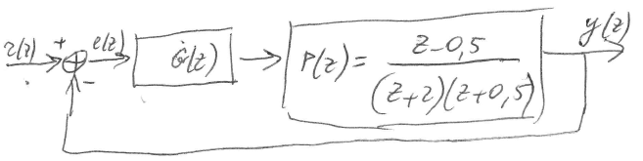

Determinare il controllore G(z) in modo che la risposta y corrispondente all’ingresso $r(h)=η(h)$ si annulli nel minor tempo possibile e il sistema complessivo sia asintoticamente stabile.

Il sistema attualmente è instabile poiché ho un polo in -2 che non rientra all’interno del mio cerchio unitario.

$W(z)=\frac{N_{F}}{N_{F}+D_{F}}$

Devo portare il mio r(h) in z attraverso la trasformata zeta:

$r(h)=η(h) → r(z)=\frac{z}{z-1}$

$$y(z)=W(z)r(z)→\frac{N_{F}}{N_{F}+D_{F}}\frac{z}{z-1}=\frac{s(z)}{z^{l-1}} → \frac{N_{F}}{N_{F}+D_{F}}=\frac{s(z)}{z^{l-1}} \frac{z-1}{z}$$

Imponiamo ora le due equazioni:

$\left\{\begin{aligned}N_{F}=s(z)(z-1) \\ N_{F}+D_{F}=z^{l} \end{aligned}\right.$

In questo caso

$l=1-n_{r}+d_{w}=1-1+d_{w}=d_{F}$

Dunque, per far si che la risposta si annulli nel più breve tempo possibile (ossia che il transitorio vada subito a zero), è conveniente fare in modo che $d_{F}$ sia il più piccolo possibile, ciò si ottiene cancellando poli o zeri di P(z) con modulo minore di 1.

Nel caso specifico posso cancellare lo zero in 0.5 e il polo in -0.5.

Si può dunque scegliere per G(z) la struttura:

$G(z)=a\frac{z-1}{z+b}\frac{z+0.5}{z-0.5}$

I valori $a\frac{z-1}{z+b}$ sono presenti poiché devo imporre:

$N_{F}=s(z)(z-1)$ per questo ho $(z-1)$ al numeratore della mia G(s)

$N_{F}+D_{F}=z^{l}$ è la classica assegnazione degli autovalori, quindi per trovare la struttura corretta per risolvere l’equazione diofantina, devo imporre che il numero di parametri della G(z) sia uguale a $d_{w}=d_{F}$**.**

Una volta che ho inserito uno zero, devo per forza inserire anche un polo, altrimenti sarebbe impropria e a mi viene gratis visto che non aumento la dimensione della G(z)

Per cui attraverso questa G(s) ottengo una:

$F(z)=a\frac{z-1}{(z+b)(z+2)}$

In questo modo l’equazione è soddisfatta poiché ho due parametri incogniti a e b e anche $d_{F}$ è di grado 2:

$D_{W}(z)=a(z-1)+(z+b)(z+2)=z^{2}$

Risolvendo con il principio di identità dei polinomi si ottiene il sistema:

$\left\{\begin{aligned}a+b+2=0 \\ -a+2b=0 \end{aligned} → \left\{\begin{aligned}a=-\frac{4}{3} \\ b=-\frac{2}{3}\end{aligned}\right.\right.$

Non mi sono preoccupato della stabilità asintotica poiché andando ad imporre $N_{F}+D_{F}=z^{l}$, ho assegnato tutti gli autovalori in zero e quindi ho reso il sistema asintoticamente stabile.

Spesso si chiede di calcolare l’intera risposta all’ingresso che si è ottenuta, quindi anche la parte transitoria, il che è semplice nei tempi discreti, in questo caso:

$y(z)=W(z)r(z)→\frac{N_{W}(z)}{D_{W}(z)}r(z)=\frac{-\frac{4}{3}(z-1)}{z^{2} } \frac{z}{z-1}=\frac{-\frac{4}{3}}{z}$

$y(h)=Z^{-1}[y(z)]=Z^{-1}\left[\frac{-\frac{4}{3}}{z}\right]=-\frac{4}{3}δ(h-1)$

La risposta è quindi nulla per $h≥2$ e l’andamento completo della risposta all’ingresso $r(h)=η(h)$ è il seguente:

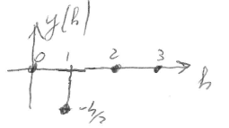

Altra possibile domanda in questi esercizi è quella di scrivere il polinomio caratteristico del sistema complessivo:

$P(z)=z^{2}(z-0.5)(z+0.5)$

Con due autovalori raggiungibili ed osservabili in 0, un autovalore raggiungibile ed inosservabili in 0.5 ed un autovalore irraggiungibile ed osservabile in – 0.5.

**Variante esercizio precedente**

Aggiungo la specifica che tutti gli autovalori del sistema complessivo siano nulli.

Questo mi implica che non posso effettuare le cancellazioni, ma mi servirà una struttura G(z) del tipo:

$G(z)=\frac{(az+b)(z-1)}{z^{2}+cz+d} → \frac{(az+b)(z-1)(z-0.5)}{(z^{2}+cz+d)(z+2)(z+0.5)}$

Avrò dunque $d_{w}=d_{F}=4↔ numero di parametri = 4$

$D_{W}(z)=(az+b)(z-1)(z-0.5)+(z^{2}+cz+d)(z+2)(z+0.5)=z^{4}$

La risposta si annulla dunque a partire dall’istante l = 4

**Lezione 19 (Esami su sistemi a tempi discreti)**

**Problema 1**

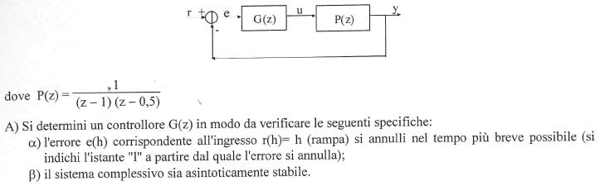

$W(z)=\frac{N_{F}}{N_{F}+D_{F}}, W_{e}(z)=\frac{D_{F}}{N_{F}+D_{F}}$ hanno entrambe lo stesso denominatore

Per verificare la specifica alfa deve risultare:

La trasformata z di $r(h)=h→\frac{z}{{(z-1)}^{2}}$ poiché è una **rampa,** sul **gradino** non c’è il quadrato

$e(z)=W_{e}(z)r(z)=\frac{D_{F}}{N_{F}+D_{F}}\frac{z}{{(z-1)}^{2}}=\frac{s(z)}{z^{l-1}} →\frac{D_{F}}{N_{F}+D_{F}}=\frac{s(z){(z-1)}^{2}}{z^{l}}$

Per verificare la prima condizione, ovvero che $D_{F}=s(z){(z-1)}^{2}$**:** s(z) non ci interessa poiché è un polinomio qualsiasi, ma in $D_{F}$ deve esserci un fattore del tipo ${(z-1)}^{2}$, di conseguenza due poli in 1.

In P(z) c’è già un polo in $(z-1)$**,** quindi ne va aggiunto solo un altro nella G(z).

Per quanto riguarda la seconda condizione, ovvero che $N_{F}+D_{F}=z^{l}$**,** che risulta essere un’equazione diofantina per cui è come se imponessi tutti gli autovalori del sistema complessivo siano in zero.

Si noti che tale assegnazione degli autovalori rende il sistema complessivo asintoticamente stabile consentendo di verificare anche la specifica beta.

Inoltre, per minimizzare l’istante “l” a partire dal quale l’errore si annulla, conviene cancellare il polo del processo in 0.5 (tale polo è cancellabile in quanto interno al cerchio di centro origine e raggio unitario).

Il resto della G(z) serve per introdurre parametri sufficienti a verificare l’equazione diofantina:

$G(z)=\frac{(z-0.5)(az+b)}{(z-1)(z+c)} → F(z)=\frac{az+b}{{(z-1)}^{2}(z+c)}$

Avrò dunque $d_{w}=d_{F}=3↔ numero di parametri =3$

Si impone allora l’assegnazione degli autovalori:

$N_{F}+D_{F}={(z-1)}^{2}(z+c)+az+b=z^{3}$ quindi avrò l = 3

Applicando il principio di identità dei polinomi, si ottiene $a=3, b=-2, c=2$

Il luogo delle radici avrebbe un centro degli asintoti a metà tra 0.5 e 1; essendo **n - m = 2,** gli asintoti sono verticali per il luogo positivo e orizzontali coincidenti con l’asse reale per il luogo negativo.

K’ = 0.625

**Problema 2**

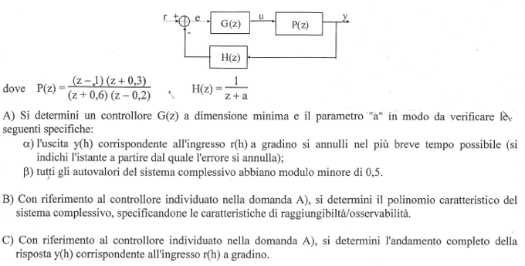

Non abbiamo una controreazione unitaria.

$W(z)=\frac{N_{F}D_{H}}{N_{F}N_{H}+D_{F}D_{H}}$

$$y(z)=W(z)r(z)=\frac{s(z)}{z^{l-1}} → \frac{N_{F}D_{H}}{N_{F}N_{H}+D_{F}D_{H}}\frac{z}{z-1}=\frac{s(z)}{z^{l-1}} → \frac{N_{F}D_{H}}{N_{F}N_{H}+D_{F}D_{H}}=\frac{s(z)(z-1)}{z^{l}}$$

Uguagliando ora ottengo che:

$N_{F}D_{H}=s(z)(z-1)$

Per verificare la specifica alfa, deve essere presente uno zero in +1 nella W(z) (condizione automaticamente verificata grazie allo zero in +1 nella P(z))

$N_{F}N_{H}+D_{F}D_{H}=z^{l}$

Si può allora scegliere la G(z) facendo in modo di avere sufficienti parametri per l’equazione diofantina e cercare di cancellare poli e zeri della P(z):

Per non violare la specifica beta il polo in - 0.6 non posso cancellarlo, ma posso effettuare una cancellazione polo-zero in - 0.3 che mi da un autovalore raggiungibile ed inosservabile e un’altra cancellazione zero-polo in + 0.2 che mi da un autovalore irraggiungibile ed osservabile.

Ora devo andare a vedere il grado della W(z) il cui denominatore è $N_{F}N_{H}+D_{F}D_{H}$, ma siccome il denominatore ha grado maggiore consideriamo $D_{F}D_{H}$**,** dove $D_{H}=z-1$**.**

Dunque, $d_{w}=d_{F}+1$

Facendo queste considerazioni posso considerare una G(z):

$G(z)=K\frac{z-0.2}{z+0.3} → F(z)=K\frac{z-1}{z+0.6}$

In questo modo $d_{F}=1→d_{w}=2$**,** ed ho esattamente due parametri a mia disposizione, K e la a presente in H(z).

Possiamo dunque procedere con l’equazione diofantina:

$N_{F}N_{H}+D_{F}D_{H}=K(z-1)+(z+0.6)(z+a)=z^{2} →l=2$

Applicando il principio di identità dei polinomi, si ottiene $K=-0.225 ed a=-0.375$

**Domanda B**

Il polinomio caratteristico richiesto è $z^{2}(z+0.3)(z-0.2)$, dove i due autovalori in zero sono raggiungibili ed osservabili, l’autovalore in -0.3 è raggiungibile ed inosservabile, mentre l’autovalore in 0.2 è irraggiungibile ed osservabile.

**Domanda C**

Devo determinare il mio valore di h per h = 0 e h =1 (parte transitoria della risposta):

$y(z)=W(z)r(z)=\frac{N_{F}D_{H}}{N_{F}N_{H}+D_{F}D_{H}}\frac{z}{z-1}=\frac{k(z-1)(z+a)}{z^{2}}\frac{z}{z-1}=\frac{k(z+a)}{z}=K+\frac{Ka}{z}$

Facendo l’anti-trasformata ottengo:

$y(h)=Kδ(h)+Kaδ(h-1)$

**Problema**

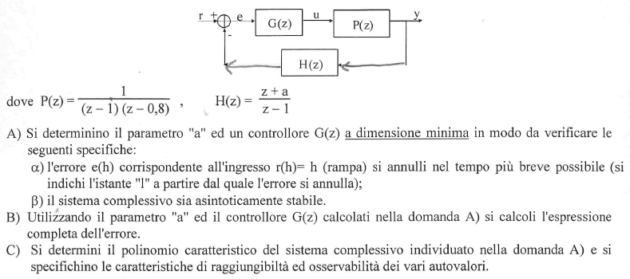

$W(z)=\frac{N_{F}D_{H}}{N_{F}N_{H}+D_{F}D_{H}}, W_{e}(z)=\frac{N_{F}D_{H}}{N_{F}N_{H}+D_{F}D_{H}}$

Per verificare la specifica alfa, risulta:

$e(z)=W_{e}(z)r(z)=\frac{N_{F}D_{H}}{N_{F}N_{H}+D_{F}D_{H}}\frac{z}{{(z-1)}^{2}}=\frac{s(z)}{z^{l-1}} →\frac{N_{F}D_{H}}{N_{F}N_{H}+D_{F}D_{H}}=\frac{s(z){(z-1)}^{2}}{z^{l}}$

Per soddisfare l’equazione del numeratore:

$N_{F}D_{H}=s(z){(z-1)}^{2}$

Condizione già soddisfatta poiché ho un polo in 1 al denominatore della P(z) ed un altro polo in 1 al denominatore della H(z).

$N_{F}N_{H}+D_{F}D_{H}=z^{l}$

Questa specifica rende il sistema complessivo asintoticamente stabile consentendo anche di verificare la specifica beta. Inoltre, per minimizzare l’istante l posso cancellare il polo del processo in 0.8 (tale polo è cancellabile in quanto interno al cerchio unitario centrato nell’origine) creando un autovalore irraggiungibile ed osservabile in 0.8**.**

Ora devo andare a vedere il grado della W(z) il cui denominatore è $N_{F}N_{H}+D_{F}D_{H}$, ma siccome il denominatore ha grado maggiore consideriamo $D_{F}D_{H}$**,** dove $D_{H}=z-1$**.**

Dunque, $d_{w}=d_{F}+1$

Facendo queste considerazioni posso considerare una G(z):

$G(z)=b\frac{z-0.8}{z+c} → F(z)=b\frac{1}{(z-1)(z+c)}$

$d_{w}=d_{F}+1=3$ ed ho anche tre parametri da assegnare (a,b,c)

Possiamo dunque procedere con l’equazione diofantina:

$N_{F}N_{H}+D_{F}D_{H}=b(z+a)+{(z-1)}^{2}(z+c)=z^{3} →l=3$

Applicando il principio di identità dei polinomi, si ottiene $a=-\frac{2}{3}, b=3, c=2$

**Domanda B**

Devo determinare il mio valore di h per h = 0 e h =1 (parte transitoria della risposta):

$e(z)=W_{e}(z)r(z)=\frac{N_{F}D_{H}}{N_{F}N_{H}+D_{F}D_{H}}\frac{z}{{(z-1)}^{2}}=\frac{{(z-1)}^{2}(z+2)}{z^{3}}\frac{z}{{(z-1)}^{2}}=\frac{z+2}{z^{2}}$

Facendo l’anti-trasformata ottengo:

$e(h)=δ(h-1)+2δ(h-2)$

**Domanda C**

Il polinomio caratteristico richiesto è $z^{3}(z-0.8)$, dove i tre autovalori in zero sono raggiungibili ed osservabili, mentre l’autovalore in 0.8 è irraggiungibile ed osservabile.

**Lezione 20 (Progetto nel tempo – Reazione dello stato)**

**Sintesi direttamente nel dominio del tempo**

I metodi descritti hanno il vantaggio di poter essere applicati, così come sono, anche a sistemi a più ingressi e più uscite (al contrario, i metodi basati sulla trasformata di Laplace e sulla risposta armonica devono essere modificati per poter essere applicati a sistemi con più ingressi e più uscite).

È importante inoltre notare che tutti i metodi più noti di sintesi di controllori nel caso di sistemi non lineari sono basati su sintesi effettuata direttamente nel tempo e in alcuni casi, risultano l’estensione naturale delle metodologie usate nel caso lineare.

Saranno descritte tre problematiche strettamente imparentate tra loro:

A) Stabilizzazione con reazione dello stato

B) Osservatore asintotico dello stato

C) Stabilizzazione con reazione dall’uscita

**Stabilizzazione con reazione dallo stato**

Questo tipo di metodologia è applicabile solo nell’ipotesi in cui lo **stato x(t) del processo sia misurabile**.

Finora avevamo implicitamente supposto che ciò non fosse possibile (nel caso di reazione dall’uscita l’ipotesi è che l’uscita y(t) sia misurabile).

In tale ipotesi è possibile realizzare uno schema di controllo a controreazione in cui il controllore è **alimentato** direttamente dallo stato (esce dal processo e entra nel controllore), ossia:

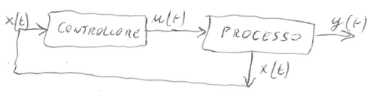

Si noti che mentre nel caso di reazione dall’uscita gli autovalori nascosti che non potevano essere modificati erano quelli irraggiungibili e/o inosservabili, invece, nel caso presente, sono solo quelli irraggiungibili.

Infatti, è intuitivo che la possibilità di accedere direttamente allo stato del processo dà la piena osservabilità del processo stesso.

Un processo il cui stato sia accessibile per misure può quindi essere stabilizzato se e solo se tutti i suoi **autovalori irraggiungibili** sono a parte **reale negativa**.

Inoltre, nel sistema complessivo si ritrovano esattamente tutti gli autovalori irraggiungibili del processo (perché non possono essere modificati con la controreazione), mentre, facendo uso dello schema di controllo che sarà ora descritto, sarà possibile modificare ad arbitrio il valore degli autovalori raggiungibili del processo (in altre parole sarà possibile assegnare ad arbitrio tali autovalori).

Lo schema di controllo che permette di effettuare la stabilizzazione è il seguente (si noti che il controllore è un semplice controllore costante a dimensione “0”):

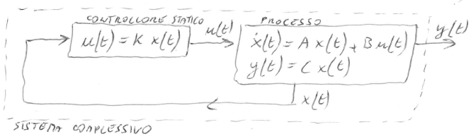

Un controllore è statico quando non c’è una dinamica.

Le equazioni che caratterizzano il sistema complessivo si ottengono facilmente eliminando la u(t) dalle equazioni suddette, ottenendo:

$\left\{\begin{aligned}\dot{x}(t)=(A+BK) x(t) \\ y(t)=C x(t) \end{aligned}\right.$

Gli autovalori del sistema complessivo sono quindi quelli della matrice A + BK.

Per stabilizzare il sistema complessivo bisogna quindi scegliere una matrice K tale che tutti gli autovalori della matrice

A + BK siano a parte reale negativa.

Si può dimostrare (**teorema di assegnazione degli autovalori**) che, assegnato un processo e quindi una coppia di matrici A e B, scegliendo opportunamente una matrice K, si può far sì che gli autovalori raggiungibili del processo si **trasformino** nella matrice A + BK in valori arbitrari, mentre gli autovalori irraggiungibili del processo si ritrovino pari pari nella matrice A + BK qualsiasi sia la scelta di K.

Per risolvere il problema suddetto è sufficiente allora scegliere K in modo da verificare la seguente equazione:

$$|λ\underset{nxn}{\underbrace{I}}-\underset{nxn}{\underbrace{A}}+\underset{nxp}{\underbrace{B}}\underset{pxn}{\underbrace{K}}|=\prod_{i=1}^{m}{(λ-λ_{ ARB-i})}\prod_{i=1}^{n-m}{(λ-λ_{ IRRAG-i})}$$

Dove n = dim(A), p = numero di ingressi del processo, m = numero di autovalori raggiungibili del processo dati dal $rg(B AB ... A^{n-1}B)$**, $λ_{ ARB-i}$ $(i=1,2,...,m)$** sono gli m autovalori del sistema complessivo che posso scegliere ad arbitrio, mentre $λ_{ IRRAG-i}$ sono gli $n-m$ autovalori irraggiungibili del processo che, non potendosi modificare, si ritrovano pari pari nel sistema complessivo.

L’espressione può essere risolta avendo come incognita gli elementi della matrice K utilizzando il principio di identità dei polinomi, analogamente a quanto già visto con riferimento all’equazione Diofantina nel caso di assegnazione degli autovalori con reazione dall’uscita nel dominio di Laplace.

**Esempio**

Si consideri il processo $\left\{\begin{aligned}\dot{x}=Ax+Bu \\ y=C x \end{aligned}\right.$, il cui stato x sia accessibile per misure e si abbia:

$A=\left(\begin{matrix}1 & 1 \\ 0 & -1\end{matrix}\right) B=\left(\begin{matrix}1 \\ 0\end{matrix}\right)$

Si progetti uno schema di controllo tale da stabilizzare asintoticamente il sistema complessivo.

In base a quanto visto lo schema di controllo può essere il seguente:

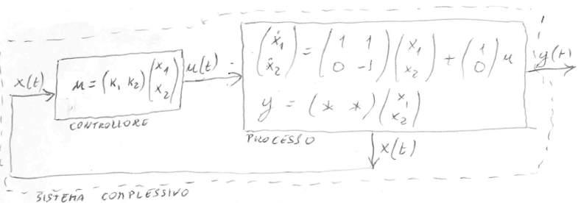

Il processo ha due autovalori: +1 raggiungibile e – 1 irraggiungibile (test di hautus)

Si noti che l’osservabilità non ha alcuna importanza nel problema e quindi la matrice C non è neanche specificata.

In base a quanto visto, l’autovalore irraggiungibile del processo non può essere modificato dalla reazione dello stato, ma, essendo già a parte reale negativa, non pregiudica la stabilità del sistema complessivo.

Nel caso presente si ha $n=dim(A)=2$, m = numero di autovalori raggiungibili = 1, p = numero di ingressi = numero di colonne di B = 1, per cui la relazione vista precedentemente diventa:

$\left|\left(\begin{matrix}λ & 0 \\ 0 & λ\end{matrix}\right)-\left[\left(\begin{matrix}1 & 1 \\ 0 & -1\end{matrix}\right)+\left(\begin{matrix}1 \\ 0\end{matrix}\right)\left(\begin{matrix}K_{1} & K_{2}\end{matrix}\right)\right]\right|=(λ-λ_{ ARB-1})(λ+1)$

Svolgendo i calcoli si ottiene:

$\left|\left(\begin{matrix}λ & 0 \\ 0 & λ\end{matrix}\right)-\left(\begin{matrix}1+K_{1} & 1+K_{2} \\ 0 & -1\end{matrix}\right)\right|=(λ-λ_{ ARB-1})(λ+1)$

$\left|\begin{matrix}λ-1-K_{1} & 1-K_{2} \\ 0 & λ+1\end{matrix}\right|=(λ-λ_{ ARB-1})(λ+1)$

$(λ-1-K_{1}) (λ+1)=(λ-λ_{ ARB-1})(λ+1)$

$λ-1-K_{1}=λ-λ_{ ARB-1}$

Notiamo che $K_{2}$ è scomparso, ciò vuol dire che posso sceglierlo ad arbitrio senza influire sul sistema.

Applicando il principio di identità dei polinomi si ottiene:

$-1+K_{1}=-λ_{ ARB-1} → K_{1}=λ_{ ARB-1}-1$

Per esempio, scegliendo $λ_{ ARB-1}=-2 → K_{1}=-3→ K=(-3*)$

**\*** indica un numero reale qualsiasi

Si noti che se avessi cercato di imporre arbitrariamente ambedue gli autovalori, per esempio, scegliendo

$λ_{ ARB-1}=λ_{ ARB-2}=-2$ sarei arrivato ad un principio di identità dei polinomi impossibile.

**Lezione 20 – Appendice (Teorema assegnazione autovalori)**

Assegnata una coppia di matrici (A,B) con A di dimensione nxn e B nxp, scegliendo opportunamente una matrice K di dimensione pxn, si può fare in modo che $m=rg(B AB ⋯ A^{n-1}B)$ autovalori della matrice A + BK di dimensione nxn coincidano con “m” valori scelti a mio arbitrio mentre gli altri n – m autovalori coincidano, per qualsiasi scelta di K, con gli altri n – m autovalori irraggiungibile della coppia (A,B)

**Dimostrazione**

La coppia (A,B) portata, attraverso un opportuno cambio di coordinate, nella forma canonica di Kalman che mette in luce raggiungibilità/irraggiungibilità, diventa:

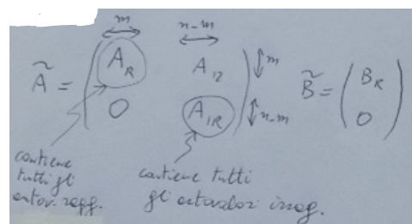

Con $A_{R}$ di dimensione mxm e così via le altre

Rispetto alla coppia ($\tilde{A},\tilde{B})$, la matrice $\tilde{A}+\tilde{B}\tilde{K}$ diventa:

$\left(\begin{matrix}A_{R} & A_{12} \\ 0 & A_{IR}\end{matrix}\right)+\left(\begin{matrix}B_{R} \\ 0\end{matrix}\right)\left(\begin{matrix}K_{1} & K_{2}\end{matrix}\right)=\left(\begin{matrix}A_{R}+B_{R}K_{1} & A_{12}+B_{R}K_{2} \\ 0 & A_{IR}\end{matrix}\right)$

È evidente quindi che:

{Autovalori di A + BK} = {Autovalori di $\tilde{A}+\tilde{B}\tilde{K}$} = {Autovalori di $A_{R}+B_{R}K_{1}$} + {Autovalori di $A_{IR}$}

Pertanto, per qualsiasi scelta di K , gli autovalori irraggiungibili della coppia (A,B) si ritrovano tali e quali nella matrice A + BK.

Si consideri ora la coppia ( $A_{R},B_{R})$ che contiene tutti gli autovalori raggiungibili; possiamo applicare un ulteriore cambio di coordinate e passare alla forma canonica raggiungibile (ciò è sempre possibile perché gli autovalori della coppia ( $A_{R},B_{R})$ sono tutti raggiungibili).

Per semplificare i conti, supponiamo p = 1 (ossia B abbia una sola colonna); otterremo:

$\tilde{A_{R}}=\left(\begin{matrix}0 \\ 0 \\ \begin{matrix}⋮ \\ 0 \\ -a_{0}\end{matrix}\end{matrix}\begin{matrix}1 \\ 0 \\ \begin{matrix}⋮ \\ 0 \\ -a_{1}\end{matrix}\end{matrix}\begin{matrix}0 \\ 1 \\ \begin{matrix}⋮ \\ 0 \\ -a_{2}\end{matrix}\end{matrix} \begin{matrix}⋯ \\ ⋯ \\ \begin{matrix}⋮ \\ ⋯ \\ ⋯\end{matrix}\end{matrix} \begin{matrix}0 \\ 0 \\ \begin{matrix}⋮ \\ 1 \\ -a_{m-1}\end{matrix}\end{matrix}\right) \tilde{B_{R}}= \left(\begin{matrix}0 \\ 0 \\ \begin{matrix}⋮ \\ 0 \\ 1\end{matrix}\end{matrix}\right)$

Dove i coefficienti $λ_{i}$ sono i coefficienti del polinomio caratteristico di $\tilde{A_{R}}$**,** ossia:

$|λI-\tilde{A_{R}}|=λ^{m}+a_{m-1}λ^{m-1}+⋯+a_{2}λ^{2}+a_{1}λ^{1}+a_{0}$

In tali coordinate, il polinomio caratteristico di $\tilde{A_{R}}+\tilde{B_{R}}\tilde{K_{R}}$ risulta:

$$|λI-(\tilde{A_{R}}+\tilde{B_{R}}\tilde{K_{R}})|=\left|\left(\begin{matrix}λ \\ 0 \\ \begin{matrix}⋮ \\ 0 \\ 0\end{matrix}\end{matrix} \begin{matrix}0 \\ λ \\ \begin{matrix}⋮ \\ 0 \\ 0\end{matrix}\end{matrix} \begin{matrix}0 \\ 0 \\ \begin{matrix}⋮ \\ 0 \\ 0\end{matrix}\end{matrix} \begin{matrix}⋯ \\ ⋯ \\ \begin{matrix}⋮ \\ ⋯ \\ ⋯\end{matrix}\end{matrix} \begin{matrix}0 \\ 0 \\ \begin{matrix}0 \\ 0 \\ λ\end{matrix}\end{matrix}\right)-\left[\left(\begin{matrix}0 \\ 0 \\ \begin{matrix}⋮ \\ 0 \\ -a_{0}\end{matrix}\end{matrix}\begin{matrix}1 \\ 0 \\ \begin{matrix}⋮ \\ 0 \\ -a_{1}\end{matrix}\end{matrix}\begin{matrix}0 \\ 1 \\ \begin{matrix}⋮ \\ 0 \\ -a_{2}\end{matrix}\end{matrix} \begin{matrix}⋯ \\ ⋯ \\ \begin{matrix}⋮ \\ ⋯ \\ ⋯\end{matrix}\end{matrix} \begin{matrix}0 \\ 0 \\ \begin{matrix}⋮ \\ 1 \\ -a_{m-1}\end{matrix}\end{matrix}\right)+ \left(\begin{matrix}0 \\ 0 \\ \begin{matrix}⋮ \\ 0 \\ 1\end{matrix}\end{matrix}\right)(\tilde{K_{1}} \tilde{K_{2}} ⋯ \tilde{K_{m-1}} \tilde{K_{m}})\right]\right|=\left|\begin{matrix}λ \\ 0 \\ \begin{matrix}⋮ \\ 0 \\ a_{0}-\tilde{K_{1}}\end{matrix}\end{matrix} \begin{matrix}-1 \\ λ \\ \begin{matrix}⋮ \\ 0 \\ a_{1}-\tilde{K_{2}}\end{matrix}\end{matrix} \begin{matrix}0 \\ -1 \\ \begin{matrix}⋮ \\ 0 \\ a_{2}-\tilde{K_{3}}\end{matrix}\end{matrix} \begin{matrix}⋯ \\ ⋯ \\ \begin{matrix}⋮ \\ ⋯ \\ ⋯\end{matrix}\end{matrix} \begin{matrix}0 \\ 0 \\ \begin{matrix}0 \\ -1 \\ -\tilde{K_{m}}\end{matrix}\end{matrix}\right|=$$

$=λ^{m}+λ^{m-1}(a_{m-1}-\tilde{K_{m}})+⋯+λ^{1}(a_{1}-\tilde{K_{2}})+{(a}_{0}-\tilde{K_{1}})$**(1)**

**Esempio per m = 2**

$\left|\begin{matrix}λ & -1 \\ a_{0}-\tilde{K_{1}} & λ+a_{1}-\tilde{K_{2}}\end{matrix}\right|=λ^{2}+λ(a_{1}-\tilde{K_{2}})+(a_{0}-\tilde{K_{1}})$

Ora consideriamo il polinomio di grado m le cui radici sono gli autovalori arbitrari che voglio assegnare

$\prod_{i=1}^{m}{(λ-λ_{ ARB-i})}=λ^{m}+α_{m-1}λ^{m-1}+⋯+α_{1}λ+α_{o}$**(2)**

Dove i coefficienti $α_{i}$ dipenderanno dagli autovalori arbitrari che ho scelto.

Ora, imponendo l’uguaglianza del polinomio (1) con il polinomio (2) ed applicando il principio di identità dei polinomi, si ottiene:

$\left\{\begin{aligned}a_{m-1}-\tilde{K_{m}}=α_{m-1} \\ ⋮ \\ \begin{matrix}a_{1}-\tilde{K_{2}}=α_{1} \\ a_{0}-\tilde{K_{1}}=α_{0} \end{matrix}\end{aligned} \right.→ \left\{\begin{aligned}\tilde{K_{m}}=α_{m-1} -a_{m-1} \\ ⋮ \\ \begin{matrix}\tilde{K_{2}}=α_{1}-a_{1} \\ \tilde{K_{1}}=α_{0}-a_{0} \end{matrix}\end{aligned} \right.$ alfa - a

Dove i valori di alfa dipendono dagli autovalori che abbiamo assegnato ad arbitrio e i valori di a dipendono dalla matrice a di partenza.

**Esempio (calcolo dei valori K)**

$A=\left(\begin{matrix}1 & 2 \\ 3 & 4\end{matrix}\right) B=\left(\begin{matrix}1 \\ 1\end{matrix}\right)$

Studiamo gli autovalori per vedere se sono raggiungibili/irraggiungibili

$rg(B AB)=\left(\begin{matrix}1 & 3 \\ 1 & 7\end{matrix}\right)=2$ entrambi gli autovalori sono raggiungibili

**Metodo 1 (scelgo arbitrariamente gli autovalori in -1)**

$|λI-(A+BK)|={(λ+1)}^{2}$

$$\left|\left(\begin{matrix}λ & 0 \\ 0 & λ\end{matrix}\right)-\left[\left(\begin{matrix}1 & 2 \\ 3 & 4\end{matrix}\right)+\left(\begin{matrix}1 \\ 1\end{matrix}\right) \left(\begin{matrix}K_{1} & K_{2}\end{matrix}\right)\right]\right|=\left|\left(\begin{matrix}λ & 0 \\ 0 & λ\end{matrix}\right)-\left(\begin{matrix}1+K_{1} & 2+K_{2} \\ 3+K_{1} & 4+K_{2}\end{matrix}\right)\right|=\left|\begin{matrix}λ-1-K_{1} & -2-K_{2} \\ -3-K_{3} & λ-4-K_{2}\end{matrix}\right|=λ^{2}+2λ+1$$

Svolgendo i calcoli e mettendo a sistema ottengo:

$λ^{2}+λ(-K_{1}-K_{2}-5)+2K_{1}-2K_{2}-2=λ^{2}+2λ+1$

Uguagliando i coefficienti ottengo un sistema per cui ottengo:

$\left\{\begin{aligned}K_{1}=-\frac{11}{4} \\ K_{2}=-\frac{17}{4}\end{aligned}\right. → K=\left(-\frac{11}{4} -\frac{17}{4}\right)$

**Metodo 2 (dimostrazione fatta con il teorema dell’assegnazione degli autovalori)**

**Hp: m = n (non ci sono autovalori irraggiungibili, altrimenti dovrei passare nella forma di kalman ed estrarre gli autovalori), p = 1**

$K=-gp(a)$

Dove g corrisponde all’ultima riga della matrice $rg{(B AB ⋯ A^{n-1}B)}^{-1}$

Dato $p(λ)$ il polinomio caratteristico che si vuole imporre, p(A) si ottiene sostituendo “A” al posto di $λ$.

${(B AB)}^{-1}=\left(\begin{matrix}\frac{7}{4} & -\frac{3}{4} \\ -\frac{1}{4} & \frac{1}{4}\end{matrix}\right)$

**Dove g corrisponde all’ultima riga**

$p(λ)=λ^{2}+2λ+1$

$p(A)=A^{2}+2A+I=\left(\begin{matrix}7 & 10 \\ 15 & 22\end{matrix}\right)+\left(\begin{matrix}2 & 4 \\ 6 & 8\end{matrix}\right)+\left(\begin{matrix}1 & 0 \\ 0 & 1\end{matrix}\right)=\left(\begin{matrix}10 & 14 \\ 21 & 31\end{matrix}\right)$

$K=-\left(-\frac{1}{4} \frac{1}{4}\right)\left(\begin{matrix}10 & 14 \\ 21 & 31\end{matrix}\right)=\left(-\frac{11}{4} -\frac{17}{4}\right)$

**Lezione 21 (Osservatore asintotico dello stato)**

Come visto in precedenza, solo raramente è possibile accedere allo stato di un processo in modo da poterlo misurare direttamente e quindi utilizzare uno schema di controllo come quello visto in precedenza.

Nell’ipotesi che lo stato del sistema NON sia misurabile, sotto determinate condizioni, esiste un dispositivo che consente di stimare lo stato del processo.

Tale dispositivo consente di far sì che, almeno asintoticamente (cioè per $t→∞$) lo **stato stimato**, che sarà indicato con $ξ(t)$**,** coincida con lo **stato reale** x(t) ed esso prende il nome di **osservatore asintotico dello stato** ed ha lo scopo di determinare una stima dello stato $ξ(t)$ tale che l’errore e(t) tra lo stato reale e lo stato stimato tenda asintoticamente a zero, ossia:

$$\lim_{t→∞}{e(t)}=\lim_{t→∞}{[x(t)-ξ(t)]=0}$$

Il dispositivo ricercato è il seguente:

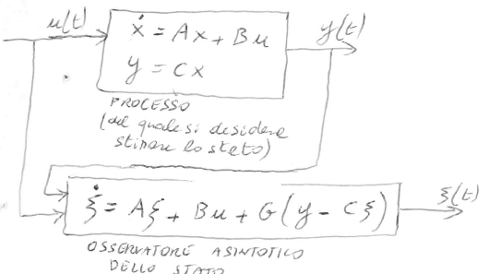

Si noti che il dispositivo che realizza l’osservatore fa uso dell’ingresso u(t) e dell’uscita y(t) del processo (supposti misurabili), delle matrici A, B e C del processo (note) e della matrice G (nxq) con q uguale al numero di uscite del processo da determinare.

**Dimostrazione che l’osservatore asintotico illustrato in precedenza consente di ricostruire asintoticamente lo stato del processo sotto determinate condizioni (e determinazione di tali condizioni)**

Bisogna dimostrare che risulti $\lim_{t→∞}{e(t)}=0$

$$e=x-ξ→se derivo→\dot{e}=\dot{x}-\dot{ξ}→\dot{e}=(Ax+Bu)-(Aξ+Bu+GCx-GCξ)→raccolgo x e ξ →\dot{e}=(A-GC)x-(A-GC)ξ→\dot{e}=(A-GC)(x-ξ)→\dot{e}=(A-GC)e$$

La soluzione dell’ultima equazione differenziale è:

$e(t)=e^{(A-GC)t}e(0)$

Anche in questo caso tale esponenziale di matrice è “dominato” da fattori del tipo $e^{λ_{i}^{'}t}$ dove $λ_{i}^{'}$ sono gli autovalori della matrice A – GC differenti dagli autovalori della singola matrice A.

Quindi, affinché risulti $\lim_{t→∞}{e(t)}=0$ è necessario e sufficienti che risulti $\lim_{t→∞}{e^{λ_{i}^{'}t}}=0 ∀ λ_{i}^{'}$ e quindi tutti gli autovalori della matrice A – GC devono essere a parte reale negativa.

Si può dimostrare che, assegnato un processo (e quindi le matrici A e C), scegliendo opportunamente una matrice G, si può fare in modo che gli autovalori osservabili del processo si “trasformino”, nella matrice A – GC, in valori arbitrari, mentre gli autovalori inosservabili del processo li ritroveremo invariati nella matrice A – GC qualunque sia la scelta di G (duale del teorema di assegnazione degli autovalori)

In conclusione, si può realizzare l’osservatore asintotico dello stato se e solo se tutti gli autovalori inosservabili del processo sono a parte reale negativa; in questo caso l’osservatore è quello illustrato nello schema precedente dove la matrice G deve essere determinata in modo tale che tutti gli autovalori della matrice A – GC siano a parte reale negativa.

**Osservazione**

Si noti che il fatto che per costruire un osservatore asintotico dello stato sia necessario e sufficiente che gli autovalori inosservabili siano a parte reale negativa è giustificabile intuitivamente con le seguenti considerazioni: le dinamiche osservabili hanno influenza sull’uscita ed è quindi ragionevole pensare che con un opportuno dispositivo che prenda in esame le uscite e gli ingressi che le hanno generate, sia possibile ricostruire, almeno asintoticamente tali dinamiche ed i relativi stati; al contrario, le dinamiche osservabili non hanno influenza sull’uscita ed è quindi impossibile ricostruirle dall’esame dell’uscita stessa.

Nel caso però di dinamiche inosservabili corrispondenti ad autovalori negativi, tali dinamiche si esauriscono al tendere di t all’infinito e quindi, asintoticamente, non è necessaria la loro ricostruzione per l’individuazione dello stato del processo.

**Determinazione della matrice G che caratterizza l’osservatore asintotico**

La determinazione della matrice G può essere effettuata con la seguente relazione analogia a quella vista per la determinazione della matrice K nel caso di reazione dallo stato:

$$|λ\underset{nxn}{\underbrace{I}}-\underset{nxn}{\underbrace{A}}-\underset{nxq}{\underbrace{G}}\underset{qxn}{\underbrace{C}}|=\prod_{i=1}^{s}{(λ-λ_{ ARB-i})}\prod_{i=1}^{n-s}{(λ-λ_{ INOS-i})}$$

Dove s è uguale al numero di autovalori osservabili del processo = $rg\left(\begin{matrix}C \\ CA \\ \begin{matrix}⋮ \\ CA^{n-1}\end{matrix}\end{matrix}\right)$**,** n = dim(A) e q è uguale al numero di uscite del processo, $λ_{ ARB-i}$ $(i=1,2,...,m)$ sono gli s autovalori del sistema complessivo che posso scegliere ad arbitrio, mentre $λ_{ INOS-i}$ sono gli $n-s$ autovalori inosservabili del processo che, non potendoli modificare, si ritrovano pari pari nella matrice A – GC.

Da questa relazione si può determinare la matrice G utilizzando il principio di identità dei polinomi.

Una volta determinata la matrice G è facile costruire l’osservatore utilizzando lo schema di controllo illustrato all’inizio della lezione.

**Esempio**

Si consideri il processo:

$\left\{\begin{aligned}\dot{x}=Ax+Bu \\ y=Cx \end{aligned}\right. con A=\left(\begin{matrix}1 & 1 \\ 0 & -1\end{matrix}\right) C=\left(\begin{matrix}1 & \frac{1}{2}\end{matrix}\right)$, B non ha rilevanza per il calcolo di G;

e si desideri costruire un osservatore asintotico che ne ricostruisca asintoticamente lo stato.

Noto subito che ho due autovalori, uno in 1 e uno in -1; vado a studiarne l’osservabilità:

$λ_{1}=1:$

$rg\left(\begin{matrix}A-I \\ C\end{matrix}\right)=rg\left(\begin{matrix}0 & 1 \\ 0 & -2 \\ 1 & \frac{1}{2}\end{matrix}\right)=2 →λ_{1}=1$ è osservabile

$λ_{2}=-1:$

$rg\left(\begin{matrix}A+I \\ C\end{matrix}\right)=rg\left(\begin{matrix}2 & 1 \\ 0 & 0 \\ 1 & \frac{1}{2}\end{matrix}\right)=1 →λ_{2}=-1$ è inosservabile

La costruzione dell’osservatore è quindi possibile dato che l’unico autovalore inosservabile è a parte reale negativa. Si può quindi procedere all’applicazione della relazione precedente per determinare la matrice G che caratterizza l’osservatore.

Nel nostro caso si ha n = 2, s = 1, q = 1,

$\left|\left(\begin{matrix}λ & 0 \\ 0 & λ\end{matrix}\right)-\left[\left(\begin{matrix}1 & 1 \\ 0 & -1\end{matrix}\right)-\left(\begin{matrix}G_{1} \\ G_{2}\end{matrix}\right)\left(\begin{matrix}1 & \frac{1}{2}\end{matrix}\right)\right]\right|=(λ-λ_{ ARB 1})(λ+1)$

Svolgendo i calcoli si ottiene:

$\left|\left(\begin{matrix}λ & 0 \\ 0 & λ\end{matrix}\right)-\left(\begin{matrix}1-G_{1} & 1-\frac{G_{1}}{2} \\ -G_{2} & -1-\frac{G_{2}}{2}\end{matrix}\right)\right|=(λ-λ_{ ARB 1})(λ+1)$

$\left|\begin{matrix}λ-1+G_{1} & -1+\frac{G_{1}}{2} \\ G_{2} & λ+1+\frac{G_{2}}{2}\end{matrix}\right|=(λ-λ_{ ARB 1})(λ+1)$

Svolgendo il determinante e raccogliendo ottengo:

$λ^{2}+λ\left(G_{1}+\frac{G_{2}}{2}\right)+G_{1}+\frac{G_{2}}{2}-1=(λ-λ_{ ARB 1})(λ+1)$

Raccogliendo $λ$**,** posso semplificare $λ+1$:

$\left(λ+G_{1}+\frac{G_{2}}{2}-1\right)(λ+1)=(λ-λ_{ ARB 1})(λ+1)$

Risolvendo con il principio di identità dei polinomi ottengo:

$G_{1}+\frac{G_{2}}{2}-1=-λ_{ ARB 1} → G_{1}=1-λ_{ ARB 1}-\frac{G_{2}}{2}$

Ho così un’equazione solo in due incognite, ma se scelgo per esempio $λ_{ ARB 1}=-2$**,** ottengo:

$G_{1}=3-\frac{G_{2}}{2}$

Quindi $G=\left(\begin{matrix}3-\frac{G_{2}}{2} \\ G_{2}\end{matrix}\right)$ dove $G_{2}$ può essere un qualsiasi numero reale arbitrario.

Anche in questo caso, come già osservato, per la reazione dallo stato, si osserva che se avessi tentato di imporre entrambi gli autovalori ad arbitrio sarei arrivato a risultati impossibili.

**Velocità di convergenza a zero dell’errore tra lo stato reale e lo stato stimato**

In base a quanto descritto nella dimostrazione relativa all’osservatore asintotico, è evidente che la velocità di convergenza dipende dagli autovalori $λ_{i}^{'}$ della matrice A – GC. Analogamente a quanto osservato per il transitorio, la velocità di convergenza è determinata dal meno negativo degli autovalori $λ_{i}^{'}$**.**

Da quanto sopra, si evince che la velocità di convergenza può essere scelto ad arbitrio se e solo se tutti gli autovalori del processo sono osservabili; nel caso contrario, nell’ipotesi che tutti gli autovalori inosservabili siano a parte reale negativa (altrimenti l’osservatore non esiste), la velocità di convergenza è limitata dal meno negativo di tali autovalori inosservabili.

Per esempio, nel caso dell’esempio proposto, la velocità di convergenza non può essere scelto ad arbitrio (vi è un autovalore inosservabile in -1) e non può essere maggiore di $e^{-t}$.

**Lezione 22 (Stabilizzazione con reazione dall’uscita)**

Lo schema di controllo che sarà descritto in questo paragrafo nasce dall’idea di combinare insieme un osservatore asintotico dello stato e uno schema di controllo con reazione dallo stato.

Assegnato un processo di cui non sia possibile misurare lo stato, ci si chiede se sia possibile stabilizzarlo andando a stimare il suo stato con un osservatore asintotico del tipo di quello descritto nella lezione precedente ed operando una reazione dallo stato stimato del tipo di quella descritta due lezioni fa.

Lo schema di controllo risultante, sotto opportune condizioni, può essere stabilizzato asintoticamente:

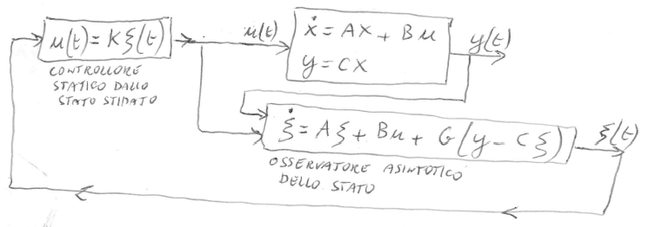

Nel seguente schema di controllo le matrici K e G possono essere scelte opportunamente.

Si studino gli autovalori del sistema complessivo notando che il suo stato ha due componenti vettoriali x e $ξ$ (ognuno a dimensione n = dim(A), il che è un difetto perché non otterremmo sempre un controllore a dimensione minima):

$\left\{\begin{aligned}\dot{x}=Ax+BKξ \\ \dot{ξ}=Aξ+BKξ+GCx-GCξ\end{aligned}\right. → \left(\begin{matrix}\dot{x} \\ \dot{ξ}\end{matrix}\right)=\left(\begin{matrix}A & BK \\ GC & A+BK-GC\end{matrix}\right)\left(\begin{matrix}x \\ ξ\end{matrix}\right)$

Quindi, la matrice dinamica “ $A_{c}$” del sistema complessivo (il valore dei cui autovalori determina la stabilità asintotica) è pari a:

$A_{c}=\left(\begin{matrix}A & BK \\ GC & A+BK-GC\end{matrix}\right)$

Scritta così la matrice risulta complicata da risolvere, ma se operiamo il seguente cambio di coordinate, scegliendo come matrice del cambio di coordinate:

$T=\left(\begin{matrix}I & 0 \\ I & -I\end{matrix}\right) → T^{-1}=\left(\begin{matrix}I & 0 \\ I & -I\end{matrix}\right)$

Con qualche semplice calcolo si ottiene:

$\tilde{A_{c}}=TA_{c}T^{-1}=\left(\begin{matrix}A+BK & -BK \\ 0 & A-GC\end{matrix}\right)$

È evidente che la matrice $\tilde{A_{c}}$ è triangolare a blocchi e come per tutte le matrici triangolari i suoi autovalori si possono leggere direttamente sulla diagonale principale e coincidono quindi con gli autovalori della matrice A + BK più quelli della matrice A – GC.

È evidente quindi che il problema di stabilizzare asintoticamente il processo si è **separato** (da qui il nome di **principio di separazione** dato al procedimento descritto) in due distinti problemi:

1) Determinare una matrice K tale che tutti gli autovalori di A + BK siano a parte reale negativa;

2) Determinare una matrice G tale che tutti gli autovalori di A – GC siano a parte reale negativa.

Si noti che il risultato ottenuto è lo stesso di quello visto in generale (con riferimento ad un qualsiasi schema di controllo) secondo il quale un processo è stabilizzabile asintoticamente con reazione dall’uscita se e solo se tutti gli autovalori nascosti (ossia gli autovalori irraggiungibile e/o inosservabili) sono a parte reale negativa.

Questo risultato può quindi essere usato in alternativa ai metodi di stabilizzazione con reazione dall’uscita nel dominio di Laplace che si sono già incontrati in precedenza.

Un vantaggio di questo risultato rispetto ai metodi di stabilizzazione in Laplace è che esso può essere applicato a processi con più ingressi e più uscite.

Uno svantaggio è che il controllore ottenuto non è in generale a dimensione minima, si noti che il controllore ottenuto è a dimensione “n” pari cioè alla dimensione del vettore $ξ(t).$

Si noti inoltre che il risultato in questione può essere usato sia per la stabilizzazione con reazione dall’uscita, sia per l’assegnazione degli autovalori (naturalmente, in quest’ultimo caso gli autovalori nascosti non possono essere assegnati).

**Esempio**

Si consideri il processo:

$\left\{\begin{aligned}\dot{x}=Ax+Bu \\ y=Cx \end{aligned}\right. con A=\left(\begin{matrix}1 & 1 \\ 0 & -1\end{matrix}\right) B=\left(\begin{matrix}1 \\ 0\end{matrix}\right) C=\left(\begin{matrix}1 & \frac{1}{2}\end{matrix}\right)$

Si desidera stabilizzare asintoticamente tale processo utilizzando il principio di separazione.

Innanzitutto, si nota che la stabilizzazione è possibile dato che l’autovalore 1 è raggiungibile ed osservabile (test di Hautus) mentre l’autovalore -1 è nascosto (irraggiungibile ed inosservabile), ma per fortuna, a parte reale negativa.

Lo schema di controllo che permette di stabilizzare asintoticamente il processo è quello considerato all’inizio di questo paragrafo dove le matrici K e G possono essere determinate come fatto rispettivamente nell’esempio relativo al caso della stabilizzazione con reazione dallo stato e nell’esempio relativo all’osservatore asintotico.

Si noti che il controllore risultante ha dimensione n = 2, mentre con le tecniche viste nel caso di stabilizzazione nel dominio di Laplace si sarebbe potuto ottenere un controllore a dimensione inferiore.

Infatti:

$P(s)=C{ (sI-A)}^{-1}B=\left(\begin{matrix}1 & \frac{1}{2}\end{matrix}\right){\left(\begin{matrix}s-1 & -1 \\ 0 & s+1\end{matrix}\right)}^{-1}\left(\begin{matrix}1 \\ 0\end{matrix}\right)=\frac{1}{s-1}$

Con un controllore statico del tipo:

$G(s)=a → F(s)=G(s)P(s)=\frac{a}{s-1}$

Utilizzando il “classico” schema di controllo a controreazione unitaria si ha:

$W(s):=\frac{N_{F}}{N_{F}+D_{F}} → D_{W}=N_{F}+D_{F}=a+s-1= s + (a-1)$

Per stabilizzare asintoticamente il processo è quindi sufficiente scegliere “a” tale che (a – 1) > 0

Quindi con un controllore a dimensione zero è possibile stabilizzare asintoticamente il processo.

**Problema**

Si consideri un processo le cui equazioni ingresso-stato-uscita siano caratterizzate dalle seguenti matrici:

$A=\left(\begin{matrix}a & 1 \\ 0 & 1\end{matrix}\right) B=\left(\begin{matrix}1 \\ b\end{matrix}\right) C=\left(\begin{matrix}c & 1\end{matrix}\right)$

A) Per quali valori dei parametri “a” ,”b” e “c” non è possibile, utilizzando uno schema di controllo con reazione dall’uscita, fare in modo che il sistema complessivo sia stabile asintoticamente?

B) Per quali valori dei parametri “a” e “c” non esiste un osservatore asintotico dello stato del processo=

C) Scelti a = – 3 e c= 0, si costruisca un osservatore asintotico dello stato del processo.

D) Nell’ipotesi in cui lo stato sia misurabile, per quali valori di “a” ,”b” e “c” non è possibile stabilizzare asintoticamente il sistema e per quali valori di “a” ,”b” e “c non è possibile assegnare gli autovalori della reazione allo stato?

Iniziamo a studiare gli autovalori, siccome A è triangolare abbiamo due autovalori, uno in a e uno in 1:

$λ_{1}=a:$

$rg(A-aI B)=rg\left(\begin{matrix}0 & 1 & 1 \\ 0 & 1-a & b\end{matrix}\right)=\left\{\begin{aligned}1 se b-1+a=0 → a è irraggiungibile \\ 2 altrimenti → a è raggiungibile \end{aligned}\right.$

$rg\left(\begin{matrix}A-aI \\ C\end{matrix}\right)=rg\left(\begin{matrix}0 & 1 \\ 0 & 1-a \\ c & 1\end{matrix}\right)=\left\{\begin{aligned}1 se c=0 → a è inosservabile \\ 2 altrimenti → a è osservabile \end{aligned}\right.$

$λ_{2}=1:$

$rg(A-I B)=rg\left(\begin{matrix}a-1 & 1 & 1 \\ 0 & 0 & b\end{matrix}\right)=\left\{\begin{aligned}1 se b=0 → -1 è irraggiungibile \\ 2 altrimenti → a è raggiungibile \end{aligned}\right.$

$rg\left(\begin{matrix}A-I \\ C\end{matrix}\right)=rg\left(\begin{matrix}a-1 & 1 \\ 0 & 0 \\ c & 1\end{matrix}\right)=\left\{\begin{aligned}1 se a-1-c=0 → a è inosservabile \\ 2 altrimenti → a è osservabile \end{aligned}\right.$

**Domanda A**

Un processo è stabilizzabile asintoticamente con reazione dall’uscita se e solo se tutti i suoi autovalori nascosti sono a parte reale negativa: quindi il processo non è stabilizzabile se $b-1+a=0 and a≥0$

Oppure se $c=0 and a≥0$**,** oppure se $b=0$**,** oppure se $a-1-c=0$

**Domanda B**

L’osservatore asintotico dello stato di un processo esiste se e solo se tutti i suoi autovalori inosservabili sono a parte reale negativa: quindi l’osservatore asintotico dello stato non esiste se $c=0 and a≥0$**,** oppure se $a-1-c=0$

**Domanda C**

$A=\left(\begin{matrix}-3 & 1 \\ 0 & 1\end{matrix}\right) B=\left(\begin{matrix}1 \\ b\end{matrix}\right) C=\left(\begin{matrix}0 & 1\end{matrix}\right)$

Per a = -3 ho un autovalore inosservabile e un autovalore osservabile in +1.

Si può quindi costruire l’osservatore asintotico dello stato (tuttavia, la velocità di convergenza a zero dell’errore tra lo stato reale e lo stato stimato non potrà essere superiore a $e^{-3t}$)

Per trovare la matrice G applico la teoria e devo avere:

$|λI-(A-GC)|=(λ-λ_{ ARB 1})(λ+3)$

$\left|\left(\begin{matrix}λ & 0 \\ 0 & λ\end{matrix}\right)-\left[\left(\begin{matrix}-3 & 1 \\ 0 & 1\end{matrix}\right) -\left(\begin{matrix}G_{1} \\ G_{2}\end{matrix}\right)\left(\begin{matrix}0 & 1\end{matrix}\right) \right]\right|=(λ-λ_{ ARB 1})(λ+3)$

Svolgendo ci calcoli e applicando il principio di identità dei polinomi, si ottiene una G:

$G=\left(\begin{matrix}G_{1} \\ 1-λ_{ ARB 1}\end{matrix}\right)$ con $G_{1}$ arbitrario

**Domanda D**

In questo caso va considerata la raggiungibilità, quindi rifacendoci ai precedenti calcoli e ricordandoci che un processo è stabilizzabile con reazione dallo stato se e solo se tutti i suoi eventuali autovalori irraggiungibili sono a parte reale negativa:

Per $b-1+a=0 and a a≥0$**,** poiché avrei un autovalore positivo in a irraggiungibile e non potrei

stabilizzare il sistema complessivo.

Per $b=0$ ugualmente non potrei stabilizzare il sistema.

Sapendo dalla teoria che posso assegnare ad arbitrio autovalori in caso di reazione dallo stato se e solo se tutti gli autovalori sono raggiungibili, non posso assegnarli ad arbitrio se si verifica $b-1+a=0$, poiché a diventerebbe irraggiungibile o per b = 0, poiché l’autovalore in 1 diventerebbe irraggiungibile.

**Lezione 23 (Problemi di esame – Ricapitolazione)**

**14 aprile 2003**

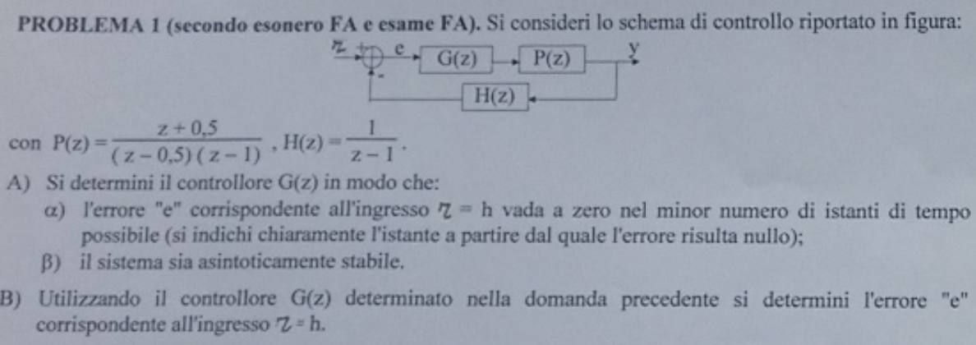

Procediamo con la specifica alfa dove ci viene chiesta la funzione dell’errore:

$W_{e}=\frac{D_{F}D_{H}}{N_{F}N_{H}+D_{F}D_{H}}$

Per far si che si abbia errore nullo a partire dall’istante l, sappiamo che $e(z)=W_{e}(z)r(z)=\frac{s(z)}{z^{l-1}}$

Dunque, dato $r(h)=h→\frac{z}{{(z-1)}^{2}}$ attraverso la trasformata zeta

$e(z)=W_{e}(z)r(z)=\frac{D_{F}D_{H}}{N_{F}N_{H}+D_{F}D_{H}}\frac{z}{{(z-1)}^{2}}= \frac{s(z)}{z^{l-1}} → \frac{D_{F}D_{H}}{N_{F}N_{H}+D_{F}D_{H}} =\frac{s(z){(z-1)}^{2}}{z^{l}}$

Ora dobbiamo uguagliare le due componenti delle due equazioni:

1) $D_{F}D_{H}=$ $s(z){(z-1)}^{2}$

Questa condizione mi implica che in $D_{F} o in D_{H}$ devo essere presenti due radici in z = 1.

La condizione è già soddisfatta poiché sia in $D_{H}$ che in $D_{F}$ ho due radici in z = 1.

Per minimizzare il numero di istanti di tempo necessari per far andare a zero l’errore, per semplificare i conti e per soddisfare la condizione che $d_{w}=$ numero di parametri, conviene scegliere una G(z) del tipo:

$G(z) =\frac{z-0.5}{z+0.5}\frac{az+b}{z+c} che mi consente di effettuare due cancellazioni con la P(z) e tale che: F(z)=\frac{az+b}{(z+c)(z-1)}$ e il numero di parametri è uguale $d_{w}$**,** che è uguale a l = 3

2) $N_{F}N_{H}+D_{F}D_{H}=z^{l}$

Effettuando l’assegnazione degli autovalori, ciò mi consentirà anche di soddisfare la specifica beta poiché imporro gli autovalori non nascosti in zero (modulo minore di 1).

$az+b+(z-1)(z+c)(z-1)=z^{3}$

Svolgendo i calcoli e risolvendo con il principio di identità dei polinomi si ottiene $a=3,b=-2, c=2 →$

$F(z)=\frac{3z-2}{(z+2)(z-1)}$

Il polinomio caratteristico sarebbe $z^{3}(z+0.5)(z-0.5)$

**Domanda B**

$e(z)=\frac{{(z-1)}^{2}(z+2)}{3z-2+{(z-1)}^{2}(z+2)}\frac{z}{{(z-1)}^{2}}=\frac{z(z+2)}{z^{3}}=\frac{1}{z}+\frac{2}{z^{2}} →antritrasformando→$ $e(h)=δ(h-1)+2δ(h-2)$

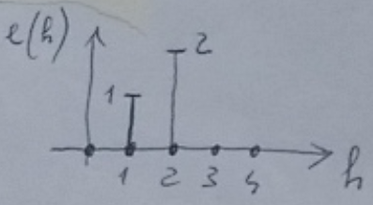

**Problema 2**

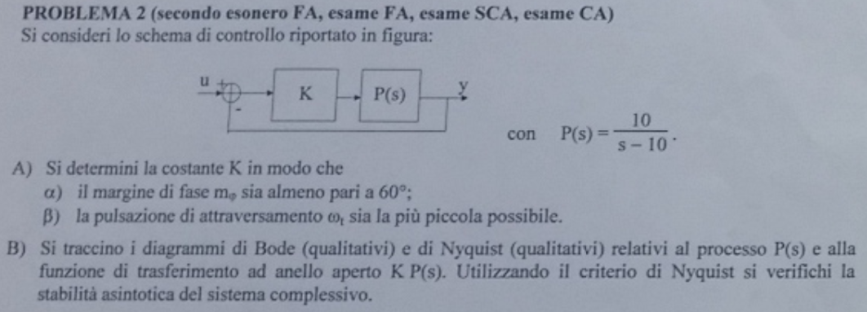

$P(s)=\frac{10}{s-10}=-\frac{1}{1 - \frac{s}{10}} → P(jω)=-\frac{1}{1 - \frac{jω}{10}}$

Il che implica che avrò un punto di rottura in $ω=10$**,** essendo $τ=\frac{1}{10}$

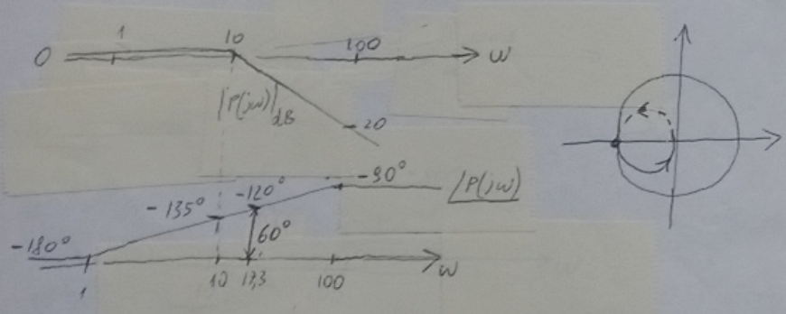

Con il controllore di tipo G(s) = K, posso decidere la quantità di quanto traslare verso il basso o verso l’alto il modulo e la fase, il che mi consentirà di stabilizzare il sistema.

Il margine di fase è rappresentato dalla distanza da -180° in corrispondenza della funzione di attraversamento.

Se traslo il diagramma dei moduli verso l’alto, il margine di fase aumenta.

Traslare verso l’alto significa introdurre un guadagno K > 1, che concettualmente vuol dire che il punto di riferimento si sposta verso destra (entrasse nel cerchio).

Traslando verso l’alto aumento il margine di fase, ma aumento anche la pulsazione di attraversamento, mentre la specifica beta mi impone una pulsazione il più piccola possibili, dunque devo alzare finché il margine di fase sia pari a 60°, ciò significa avere una fase a -120° (180° - 160°):

${}_{<}^{}{φ(jω)}=-180°-arctg\left(-\frac{ω}{10}\right)=-120°$ (devo imporre che sia -120°)

Dunque: $arctg\left(\frac{ω}{10}\right)=60°$**,** faccio la tangente su entrambi i membri e ottengo $ω=17,3→{}_{<}^{}{φ(j17,3)}=-120$

Dunque, la pulsazione di attraverso deve essere non minore di 17,3.

Per far ciò, devo imporre:

$\left|K P(j 17,3)\right|=1 →\left|K \right|\left|\frac{10}{j17,3-10}\right|=|K|\frac{10}{\sqrt{{10}^{2}+{(17,3)}^{2}}}=1$

$K=\frac{\sqrt{{10}^{2}+{(17,3)}^{2}}}{10}≈2 → K≈6 dB$

Il diagramma di nyquist risultate sarà:

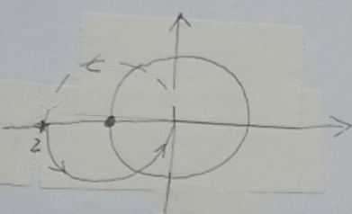

Per cui il criterio è verificato dato che ho un giro in senso antiorario attorno al punto critico (-1,0), il che equivale ad avere un polo a parte reale positiva della funzione di trasferimento ad anello aperto.

**Problema 3**

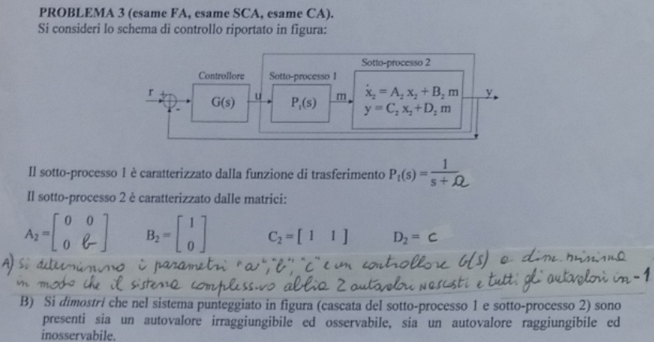

Andiamo a verificare gli autovalori della matrice $A_{2}$ che sono 0 e b che con il test di hautlus, 0 è raggiungibile ed osservabile, mentre b è irraggiungibile ed osservabile (se $b≠0$).

Quindi abbiamo trovato il primo autovalore nascosto, e se vogliamo che soddisfare la specifica A, allora $b=-1$**.**

Con tale scelta vado a calcolarmi $P_{2}(s)$ ed ottengo:

$P_{2}(s)=\frac{1+cs}{s}$

Per ottenere il secondo autovalore nascosto, possiamo effettuare una cancellazione per interconnessione dei processi assegnando a = c = 1 creando una cancellazione polo-zero (autovalore raggiungibile ed inosservabile) in -1.

Con tali scelte risulta $P=P_{1}P_{2}=\frac{1}{s}$

A questo punto, è sufficiente un controllore $G(s)=K → F(s)=\frac{K}{s}$ con il quale si può risolvere l’equazione diofantina.

$k+s=s+1→k=1$ affinché il sistema complessivo risulti stabile.

**Domanda B**

Dobbiamo interconnettere le equazioni nel dominio del tempo e calcolare gli autovalori della matrice risultante.

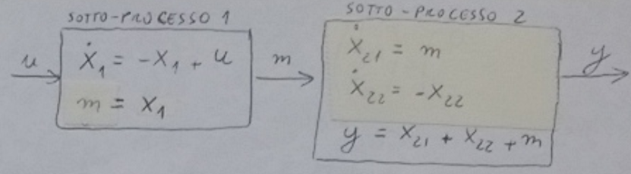

La cascata dei 2 sotto-processi è allora caratterizzata dalle seguenti equazioni ingresso-stato-uscita:

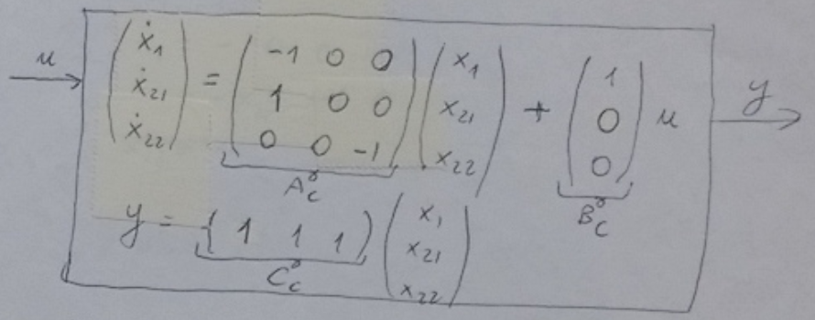

Si ha allora:

$rg\left(B_{c} A_{c}B_{c} A_{C}^{2}B_{c}\right)=rg\left(\begin{matrix}1 & -1 & 1 \\ 0 & 1 & -1 \\ 0 & 0 & 0\end{matrix}\right)=2→ è presente un autovalore irraggiungibile$

$rg\left(\begin{matrix}C_{c} \\ C_{c} A_{c} \\ C_{c} A_{C}^{2}\end{matrix}\right)=rg\left(\begin{matrix}1 & -1 & 1 \\ 0 & 1 & -1 \\ 0 & 0 & 0\end{matrix}\right)=2→ è presente un autovalore inosservabile$

Dato che nel processo c’è solo un autovalore raggiungibile ed osservabile in ‘0’, si deduce la presenza di un autovalore raggiungibile ed inosservabile in -1 e di un autovalore irraggiungibile ed inosservabile anch’esso in -1.

**5 luglio 2013**

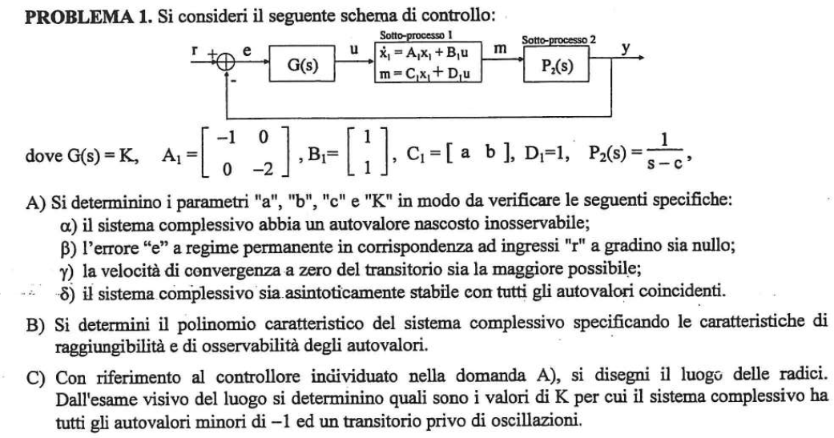

**Domanda A**

Siccome mi viene chiesto un autovalore inosservabile e la specifica gamma mi impone di avere la velocità di convergenza a zero sia la maggiore possibile, dobbiamo fare in modo che l’autovalore nascosto sia a parte reale più negativa possibile.

Siccome mi viene chiesto un controllore a dimensione K, l’autovalore nascosto lo posso ottenere o per interconnessione tra i due sotto-processi oppure intrinseco al sotto-processo 1.

Andiamo ad analizzare il primo sotto-processo e portiamolo nel dominio di laplace.

Possiamo subito vedere che siccome è una matrice triangolare, gli autovalori sono in -1 e in -2.

Siccome mi viene richiesto un autovalore il più negativo possibile, mi conviene rendere -2 inosservabile, dunque, facendo il test di hautlus, vedo che esso è inosservabile per b = 0, avendo un autovalore raggiungibile ed inosservabile, soddisfando la specifica alfa; dalla specifica delta tutti i restanti autovalori devono risultare in -2, quindi dovrò fare l’assegnazione degli autovalori.

Andando a effettuare i calcoli ottengo $P_{1}(s)=\frac{s+1+a}{s+1}$

Nella specifica beta andrò ad osservare la $W_{e}(s)$ in corrispondenza dell’ingresso a gradino, per soddisfare la richiesta devo avere al denominatore della F, un polo in s.

Dunque, avrò una $F(s)=G(s)P(s)=K P_{1}(s)P_{2}(s)=K\frac{s+1+a}{(s+1)(s-c)}$

Per soddisfare la specifica mi basta porre c = 0, in questo modo la nuova $F(S)=K\frac{s+1+a}{s(s+1)}$

Devo ora imporre tutti gli autovalori in -2 tramite l’equazione diofantina:

$K(s+1+a)+s(s+1)={(s+2)}^{2}$

Svolgendo i calcoli ottengo che $K=3, a=\frac{1}{3}$

**Domanda B**

Il polinomio caratteristico è ${p(λ)=(s+2)}^{3}$, con 2 autovalori raggiungibili ed osservabili, ed un autovalore raggiungibile ed inosservabile.

**Domanda C**

Con i valori trovati, ho una $F(S)=K\frac{s+\frac{4}{3}}{s(s+1)}$

Si noti che l’assegnazione di autovalori di cui alla domanda A implica la presenza di un punto singolare doppio in -2 corrispondente al valore K = 3.

n-m = 1 quindi non ha importanza calcolare il centro degli asintoti.

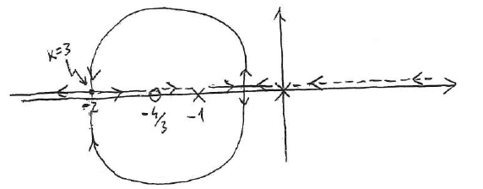

Dall’esame visivo degli andamenti dei due cammini delle radici è evidente che per $K≥3$ entrambi i cammini si mantengono sull’asse reale (il che garantisce un transitorio privo di oscillazioni) e forniscono autovalori minori di -1.

**Problema 2**

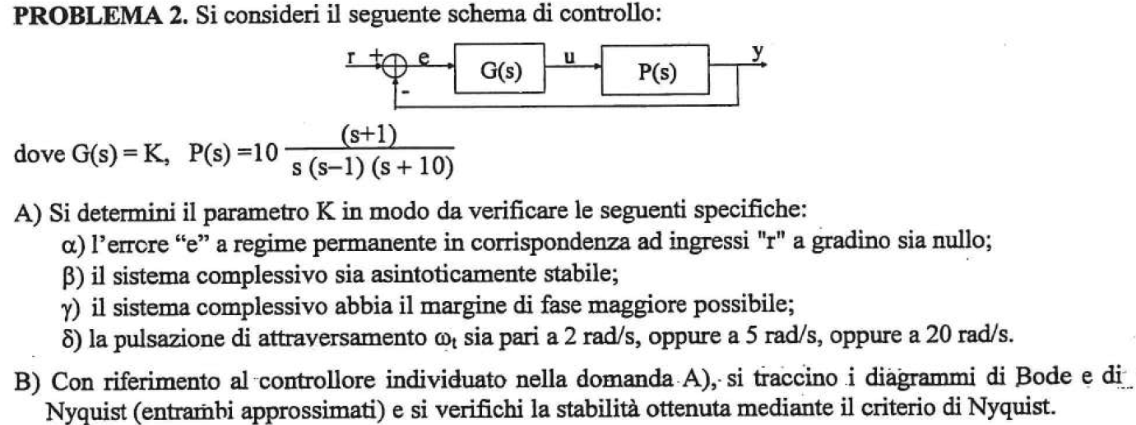

Soliti calcoli sulla $W_{e}$ per cui per soddisfare la specifica alfa devo avere un polo in s = 0 nella F(s), che risulta automaticamente soddisfatta poiché è presente nella P(s).

Per soddisfare la specifica beta posso applicare il criterio di Routh al seguente polinomio che corrisponde al denominatore della funzione di trasferimento ad anello chiuso.

$D_{W}(s)=N_{G}N_{P}+D_{G}D_{P}=10K(s+1)+s(s-1)(s+10)=s^{3}+9s^{2}+s(10K-10)+10K$

Svolgendo i calcoli si deduce che il sistema complessivo è asintoticamente stabile per $K>\frac{9}{8}$.

Riscrivo la P(s) in modo da essere nella formula standard:

$P(s)=-\frac{1+s}{s(1-s)\left(1+\frac{s}{10}\right)}$

Il -1 davanti vale – 180°, dal polo in s ho altri – 90°, per un totale di -270°. Facendo la sostituzione da s in $jω$**:**

Entrambi i fattoi binomio mi danno un luogo **arctg di – $ω$** , l’ultimo fattore mi da invece un **arctg di $\frac{ω}{10}$:**

$F(jω)=-270°+2 arctg(ω) - arctg\left(\frac{ω}{10}\right)$

A questo punto la calcoliamo tre volte per i valori candidati di $ω,$ ottenendo rispettivamente – 154.4°, -139.2°, -159.2°

Per $ω$ pari a 2 rad/s, 5 rad/s, 20 rad/s e prendo quella con la pulsazione con la distanza maggiore da – 180° ed è quella corrispondente a $ω=5 rad/s.$

In base alla definizione di pulsazione di attraversamento, per fare in modo che la pulsazione di attraversamento sia effettivamente pari a $ω=5 rad/s$**,** si deve scegliere K in modo che risulti:

$|F(j5)|=\left|10K\frac{j5+1}{j5(j5-1)\left(j5+10\right)}\right|=1$

Da cui si ricava |K| = 5.6 (la scelta corretta di K è quella con il segno positivo per quando desunto in base alla specifica sulla stabilità asintotica).

Quindi, in corrispondenza di tale scelta di K il margine di fase è pari a $m_{φ}=40.8° (180-139.2)$

**Domanda B (i diagrammi di Bode e Nyquist sono i seguenti):**

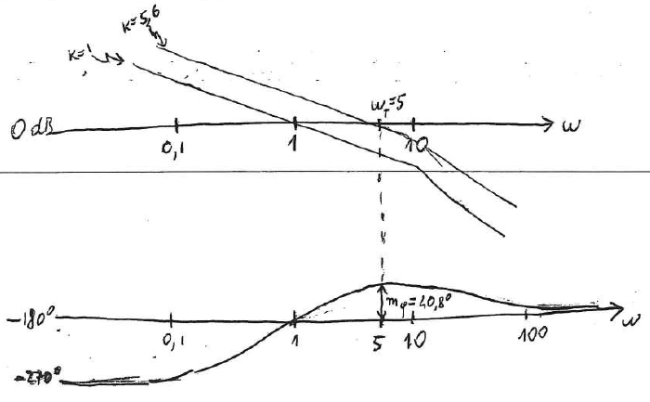

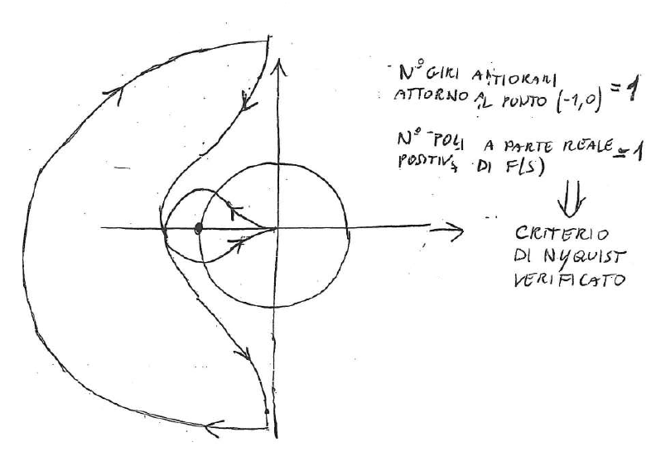

**Problema 3**

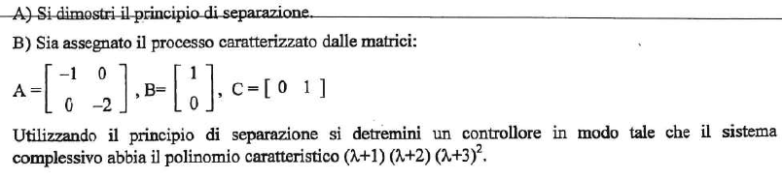

**Domanda B**

Devo avere un sistema complessivo con 4 autovalori; Devo andare a studiare gli autovalori della matrice A con hautus e ottengo che il processo ha un autovalore raggiungibile ed inosservabile in -1 ed un autovalore irraggiungibile ed osservabile in -2, dunque determino K e G in base a quanto trovato:

$|λI-(A+BK)|=(λ+2)(λ-λ_{irrag})$

$|λI-(A+GC)|=(λ+1)(λ-λ_{inoss})$

Restano da assegnare ancora due autovalori in -3, quindi le equazioni diventano:

$|λI-(A+BK)|=(λ+2)(λ+3) → K=[-4 *]$

$|λI-(A+GC)|=(λ+1)(λ+3)$ $→ G=\left[\begin{matrix}* \\ 1\end{matrix}\right]$

**Dove * indica un qualsiasi numero reale**